Қ.И.Сәтбаев атындағы Қазақ ұлттық техникалық зерттеу университеті коммерциялық емес акционерлік қоғам

ӘОЖ 624.154-851.1 (043) Қолжазба құқығында

САРЫБАЕВ ЕРЖАН ЕРГАЛЫЕВИЧ

Технологиялық машиналардың инвариантты камералық пневмо-жетектерін зерттеу және әзірлеу

8D07110 – Машиналар мен жабдықтардың сандық инженериясы

Философия докторы (PhD)дәрежесін алуға арналған Диссертация

Ғылыми кеңесші:
Техника ғылымдарының кандидаты,
қауым.профессор Б.С.Бейсенов
Шетелдік ғылыми кеңесші:
Техника ғылымдарының кандидаты,
доцент Зотов В.В. (Мәскеу)

Қазақстан Республикасы
Алматы, 2024

МАЗМҰНЫ
БЕЛГІЛЕР МЕН ҚЫСҚАРТУЛАР
ШАРТТЫ БЕЛГІЛЕР
КІРІСПЕ
1 сұрақтың жай күйі
1.1 Сығылған ауа энергиясын қолданатын технологиялық машиналар жетектерінің қолданыстағы нұсқалары
1.2 Технологиялық машиналардың жетектерін жаңғырту үшін күштік икемді қабықтарды қолдану тәжірибесін талдау
1.3 икемді қабықтардың сипаттамаларын теориялық және эксперименттік зерттеулерді талдау
1-ші бөлім бойынша қорытындылар. Зерттеудің мақсаттары мен міндеттері
2 Пневматикалық камералық жүйелер базасында технологиялық машиналардың инвариантты қосалқы пневмомеханикалық жетектерінің жұмыс істеуінің физикалық модельдері
2.1 Иілгіш қабықтардың әртүрлі түрлерін қолдана отырып, іске қосу-көмекші жетектер нұсқаларының конструктивті орындалу ерекшеліктерін талдау
2.1.1 Рейкалы механизмі бар сильфонды пневмобаллондар негізінде іске қосу-көмекші жетек.
2.1.2 Тірек механизмі бар сильфонды пневмобаллондар негізінде іске қосу-көмекші жетек.
2.1.3 Жалпақ және сына пневмобаллондары негізінде іске қосу-көмекші жетек
2.2 Жетекті пайдаланудың берілген шарттарында мүмкін болатын максималды күш импульсін анықтау
2.2.1 Сильфон цилиндрінің итеру күшін есептеу (2.5-сурет) [22].
2.2.2 сығылған ауаны беру кезінде күштің икемді қабығымен дамитын айналмалы әрекеттің күшін есептеу [16]
2.3 Пневматикалық көмекші іске қосу құрылғысындағы (ПКІҚҚ) газ-динамикалық процестерді модельдеу [23]
2.3.1 ПКІҚҚ газдинамикалық есебі
2.4 3 секциялық сильфон баллоны мен тірек механизмі негізінде ПКІҚҚ ең перспективалы нұсқасының техникалық сипаттамасын есептеу
2-ші бөлім бойынша қорытындылар
3 Эксперименттік зерттеулер жүргізу әдістемесі
3.1 Көмекші іске қосу жетектерінің эксперименттік үлгілері
3.1.1 2 баллонды ПКІҚҚ параметрлерін зерттеуге арналған стенд
3.1.2 Рейкалы типті ПКІҚҚ параметрлерін зерттеуге арналған стенд [30]
3.1.3 Тірек түріндегі ПКІҚҚ параметрлерін зерттеуге арналған стенд [31]
3.1.4 Тірек механизмі бар пвпу сильфон баллонын жарылғыш (үдеткіш) толтырудың әсерін зерттеуге арналған стенд
3.2 ПКІҚҚ автоматты басқару жүйесі
3.2.2 Рейкалы ПКІҚҚ басқару схемасы
3.2.3. Бір сильфон баллонының параметрлерін зерттеуге арналған стенд
3.3 Эксперименттік зерттеулерді аппаратуралық ресімдеу
3.3.1 Іске қосу токтарын өлшеуге арналған аппаратура
3.3.2 Күш-жігерді өлшеуге арналған аппаратура
3.3.3 Қысымның параметрлерін және сығылған ауаның шығыс компоненттерін өлшеуге арналған аппаратура
3-ші бөлім бойынша қорытындылар.
4 ПКІҚҚ сынақтар жүргізу әдістемесі
4.1 Екі баллонды ПКІҚҚ зерттеу әдістемесі
4.2 Қалақшалы камералық жетектің динамикалық сипаттамаларын анықтау бойынша эксперименттік зерттеулер жүргізу әдістемесі
4.3 Тірек түріндегі пвпу динамикалық сипаттамаларын анықтау бойынша эксперименттік зерттеулер жүргізу әдістемесі
4.3.1 ПКІҚҚ сильфонын жарылғыш толтырудың электр жетегінің іске қосу токтарына әсерін зерттеу әдістемесі
4.4 Эксперименттік деректерді өңдеу және өлшеу қатесі
4.4.1 Стендтік зерттеулердің нәтижелері (түсініктемелері бар ватметрграммалар)
4.4.2 Қалақшалы камералық жетегі бар ПКІҚҚ динамикалық сипаттамаларын анықтау бойынша эксперименттік зерттеулердің нәтижелері
4.4.3 Тірек түріндегі пвпу динамикалық сипаттамаларын анықтау бойынша эксперименттік зерттеулердің нәтижелері (түсініктемелері бар ток диаграммалары)
4.4.4 Сильфон баллондарын жарылыспен толтыру кезінде тірек түріндегі пвпу динамикалық сипаттамаларын (түсініктемелері бар ток диаграммалары) анықтау бойынша эксперименттік зерттеулердің нәтижелері
4.5 ПКІҚҚ пайдаланудың экономикалық тиімділігі
4-бөлім бойынша қорытындылар
ҚОРЫТЫНДЫ
ПАЙДАЛАНЫЛҒАН ӘДЕБИЕТТЕР ТІЗІМІ
ҚОСЫМША А
Пневматикалық жетектегі өтпелі процесті есептеу бағдарламасы (MathCAD)
ҚОСЫМША Б
Диссертациялық жұмыс нәтижелерін оқу процесіне енгізу актісі
ҚОСЫМША В
Диссертация тақырыбы бойынша алынған қорғау құжаттары
ҚОСЫМША Г
ПКІҚҚ жасауға арналған ТТ

БЕЛГІЛЕР МЕН ҚЫСҚАРТУЛАР

ПКІҚҚ  ЖІҚҚ  ТКМК  ПӘК  БӨА  ССТКӨБ АҚ  АБЖ  МШР  ТМ  МШЦ  РПМ  ДК  ӨТТ  ЭҚК  ЭПД | пневматикалық көмекші іске қосу құрылғысы  жатық іске қосу құрылғысы  тау-кен металлургия комбинаты  пайдалы әсер коэффициенті  бақылау-өлшеу аспаптары  Соколов-Сарыбай тау-кен өндірістік бірлестігі акционерлік қоғамы  автоматты басқару жүйесі  тор арқылы түсірілетін шарлы диірмен  технологиялық машина  цапфа арқылы түсірілетін шарлы диірмен  параметрлерді тіркеуші мобильді  дербес компьютер  өлшеу ток түрлендіргіші  электр қозғаушы күш  электронды портативті динамометр

ШАРТТЫ БЕЛГІЛЕР

k – адиабата көрсеткіші (Пуассон коэффициенті);
R – газ тұрақтысы, Дж/(кг∙К)
ρ – газ тығыздығы, кг/м³;
T – газдың абсолютнті температурасы, К;
р – қысым, Па;
р_{А} – шығыстағы қысым, Па;
р_{м} – қоректендіру қысымы, Па;
G – газдың массалық шығыны, кг/с;
х – поршеннің орналасу координаталары, м;
х_{о} и а_{о} – пневмоцилиндрдің (м) және айналмалы қозғалтқыштың (рад) зиянды кеңістігінің көлемін сипаттайтын келтірілген координаталар мен бұрыш;
ƒ – құбырдың өту қимасының ауданы, м²;
l – құбыржолдың ұзындығы, м;
µ – шығын коэффициенті;
λ – сызық бойымен қозғалу кезінде ауаның үйкеліс коэффициенті;
ζ, – сызықтың кедергі коэффициенті, дроссельдер;
m – газ массасы, кг;
M – жылжымалы бөліктердің массасы, кг;
F – поршеньнің тиімді ауданы, м²;
S – порьшеннің максималды жүрісі, м;
N – статикалық жүктеме, Н;
Q – жылдамдық белгісіне тәуелді жүктеме (құрғақ үйкеліс), H;
h – тұтқыр үйкеліс коэффициенті, кг/с;
c_{р}, c_{v} – газдың меншікті жылу сыйымдылығы, Дж/(кг∙К);
с – жарық жылдамдығы, м/с;
q – қуысқа түсетін газдың меншікті энергиясы.
Т = 2930 К (20°С) температура және қысым р= 101,3 кПа (1 атм.) кезіндегі ауа параметрлерінің сандық мәндері:
k=1,4;
R=287 Дж/(кг∙К);
ρ=1,204 кг/м³;
c=344 м/с.

КІРІСПЕ

Шешілетін ғылыми немесе ғылыми-техникалық проблеманың (міндеттердің) қазіргі жай-күйін бағалау.
Шарлы диірмендердің синхронды жетектері және агрегаттардың өзі байыту фабрикаларының негізгі технологиялық жабдығы болып табылады. Синхронды қозғалтқыштар шарлы, құбырлы және өзекті диірмендер үшін қолданылады; орталықтан тепкіш және поршенді сорғылар мен компрессорлар, желдеткіштер, газ үрлегіштер, балға ұсатқыштар, илемдеу диірмендері, резеңке роликтер және т.б. үшін.
Синхронды қозғалтқыштардың асинхронды қозғалтқыштардан басты артықшылығы – қоздыру тогын өзгерту арқылы қозғалтқыштың реактивті қуатының мөлшерін өзгертуге болады. Қозу тогының шамасына байланысты реактивті қуат желіге (қозған кезде) берілуі және желіден (қозбаған кезде) тұтынылуы мүмкін.
Синхронды қозғалтқыштар әдетте алдыңғы қатарлы қуат коэффициентімен жұмыс істеу үшін, яғни желіге реактивті қуат беру үшін жасалады, сондықтан синхронды жетектерді кеңінен қолдану электрмен жабдықтау жүйелерінің маңызды мәселесін – реактивті қуатты алу және тарату мәселесін шешуге ықпал етеді [1-4].
Шарлы диірмендерді басқару үшін синхронды қозғалтқыштары бар, айналу жиілігі 150-200 айн/мин және қуаты 6 МВт-қа дейінгі электр жетектері кең таралған. Қазіргі синхронды қозғалтқыштардың пайдалану коэффициенті 96-98% мәніне жетеді. Синхронды қозғалтқыштардың маңызды артықшылығы-асинхронды қозғалтқыштарға қарағанда ауа саңылауы. Белгіленген ерекшеліктер шар диірменінің жетегінде синхронды қозғалтқышты қолдануға артықшылық берді.
Электр қозғалтқыштарының шамамен 90%-ы номиналды айналу жиілігінде жұмыс істейді, сондықтан оларды іске қосу үш әдістің бірімен жүзеге асырылады: тікелей іске қосу, жұлдыз-үшбұрыш схемасы бойынша немесе тегіс іске қосу құрылғысы арқылы. Электр қозғалтқыштарының осы түрін кеңінен қолдануға және олардың электр энергиясын тұтынудың жоғары деңгейіне байланысты оларды іске қосу әдісі маңызды рөл атқарады. Электр қозғалтқыштарында іске қосу және тоқтату проблемалары болуы мүмкін. Оларды тиімді шешу үшін осы немесе басқа іске қосу әдісін анықтау жеткілікті. Электр қозғалтқышының дизайнының ерекшелігіне байланысты оны іске қосу момент пен іске қосу тогының күрт өсуімен бірге жүреді. Осы себепті пайдаланушылар электр қозғалтқыштарын пайдалану кезінде қиындықтарға тап болуы мүмкін.
Электр қозғалтқыштарын пайдалану кең таралғандықтан, іске қосу кезінде іске қосу токтарын шектеу проблемаға айналды. Көптеген жылдар бойы бұл тапсырма үшін бірнеше әдістер әзірленді, олардың әрқайсысының өзіндік артықшылықтары мен шектеулері бар [5-9].
Жақында мұндай электр қозғалтқыштарының жұмыс режимін реттеуде электрониканы қолдануда айтарлықтай жетістіктерге қол жеткізілді. Сорғылардың, желдеткіштердің электр жетектерін іске қосу кезінде жиілік реттегіштерін қолдана отырып, тегіс іске қосу құрылғысы жиі қолданылады. Мұндай іске қосу құрылғысының ерекшелігі-ол қозғалтқыштың орамаларына нөлден номиналды мәнге дейін кернеуді біркелкі береді, бұл қозғалтқыштың максималды жылдамдыққа дейін біркелкі үдеуіне мүмкіндік береді. Іске қосу процесінде ЖІҚҚ берілген кернеуді біртіндеп арттырады және электр қозғалтқышы үлкен моментсіз және токтың ең жоғары секіруінсіз номиналды айналу жылдамдығына дейін үдетіледі [10-12].
Электр қозғалтқыштарын жеңілдетілген іске қосудың қолданыстағы әдістеріне сүйене отырып, біз сильфон типті пневматикалық баллондар мен сына камералық жүйелер негізінде іске қосу-көмекші құрылғылардың нұсқаларын ұсындық.
Іске қосу-көмекші жетек шешуі керек негізгі міндет-тыныштық үйкеліс күштерін жеңу үшін күш импульсін құру және іске қосу кезеңінде берілістердегі саңылауларды таңдау. Содан кейін тұрақты кернеу ротордың қозу орамасына беріледі. Ал кейбір төмен жылдамдықты технологиялық машиналардың жетектерінде мұндай құрылғылар негізгі жетек функциясын орындай алады [13-15].
Машиналардың пневматикалық жетегі техникада кең таралған деп санауға болады. Ол бөлшектерді қысу, құралдардың қозғалысы, түзу және шеңбер бойымен қадамдық және үзіліссіз беру үшін қолданылады, кесу, басу, құрастыру және басқа да көптеген технологиялық операцияларда қолданылады. Өнеркәсіптік роботтардың шамамен жартысында пневматикалық жетек бар деп айту жеткілікті.
Оның негізгі идеясы өте қарапайым. Компрессор ауаны қысады. Бұл газ "серіппесі" ауа пневматикалық қозғалтқышқа жеткізілгенге дейін жинақталған потенциалдық энергияны сақтайды. Кеңейту кезінде потенциалдық энергия Шығыс буынының кинетикалық энергиясына ауысады, мысалы, өзегі бар поршень, ол өз кезегінде машинаның жұмыс органын қозғалысқа келтіреді.
Конструкцияның қарапайымдылығынан басқа, пневматикалық жетектің көптеген артықшылықтары бар. Ең алдымен, әрқашан қолында жұмыс істейтін дене, ол сөздің тура мағынасында "ауадан" алынады. Сонымен қатар, қолданғаннан кейін ол сол жерге қайтарылады және ешқандай экологиялық қиындықтар болмайды. Ауа басқа жұмыс денелерімен салыстырғанда гигиеналық болғандықтан, пневматикалық жетек тамақ, электроника, фармацевтика өнеркәсібінде, сондай-ақ дәл аспап жасауда кеңінен қолданылады.
Пневматикалық жетегі бар қондырғылар, бәрі бірдей, арзан, сенімді, ыстық пен суықта жақсы жұмыс істейді, жоғары ылғалдылық пен шаңнан Қорықпайды, толық өрт, электр және жарылыс қауіпсіздігіне кепілдік береді. Пневматикалық жетектердің қызмет ету мерзімі 20000 сағатқа жетеді, жұмыс күші бірнеше тоннаға жетеді, ал жұмыс жылдамдығы гидравликалық жетекке қарағанда 5 есе жоғары, ал күш пен жылдамдықты өте қарапайым құрылғылармен біркелкі реттеуге болады. Көптеген жағдайларда пневматикалық жетекті машинаның жұмыс органына тікелей қосуға болады, ол осылайша күрделі механикалық берілістерсіз жұмыс істейді. Электр жетегіне қатысты басқа да маңызды артықшылықтар-шексіз жүктеме кезінде толық тоқтағанға дейін тежеу мүмкіндігі және шамадан тыс жүктемеден қорғайтын құрылғыларсыз жұмыс істеу мүмкіндігі. Дегенмен, пневматикалық жетектердің кейбір кемшіліктері бар. Олар жұмыс денесі ауа, сығылатын газ екендігіне байланысты. Осы қасиетке байланысты жүктеме тербелісі кезінде машинаның жұмыс органдарының біркелкі қозғалысын жүзеге асыру мүмкін емес, құралды қатаң белгіленген нүктеде тоқтату қиын, ал құбыр арқылы пневматикалық пәрменді тек дыбыс жылдамдығымен беруге болады. Сондықтан, кейбір жағдайларда гибридті жүйелер ыңғайлы: пневмогидравликалық (егер жоғары тегіс немесе тоқтау дәлдігі қажет болса) және электропневматикалық (егер өнімділікті қамтамасыз ету қажет болса). Гидравликалық жетектің артықшылығы-жұмыс сұйықтығының жоғары қысымын (500 атмосфераға дейін) пайдалану мүмкіндігі. Бұл шағын цилиндр өлшемдерінде жүздеген және мыңдаған тонна күш салуға мүмкіндік береді [16-19].
Сонымен, қорытындылай келе, бөлшекті немесе жұмыс құралын бекіту үшін көп күш пен дәлдік қажет болған жағдайларды қоспағанда, қарапайым, арзан және сенімді пневматикалық жетекті қолданған дұрыс деп айтуға болады.
Пневматикалық қозғалтқыштар ретінде әртүрлі механизмдер қолданылады: мембрана, поршень, қалақша, турбина [20-23]. Бірақ механикалық жұмыс жасайтын қозғалтқыштың болуы жеткіліксіз, сіз оның қозғалысын басқаруыңыз керек, ол үшін үш негізгі мәселені шешуіңіз керек: түзу және айналмалы қозғалыстың бағытын өзгерту, оның жылдамдығын біркелкі өзгерту және жасалған жұмыс күшін біркелкі реттеу. Осы мақсатта пневматикалық аппараттардың барлық түрлері жасалды.
Дамыған елдерде көптеген ондаған ірі және шағын фирмалар ең кең ассортименттегі пневматикалық жетек жабдықтарын шығарады. Бұл фирмалардың ішіндегі ең ірілері-ФЕСТО, Вабко-Вестингауз (ГФР), Мартоиер (ГФР), Мекман (Швеция). FESTO пневматикалық жетек элементтерінің номенклатурасы бірнеше мың бірлікті құрайды, оның ішінде диаметрі 6 - дан 320 мм-ге дейін, бірнеше миллиметрден бірнеше метрге дейін жұмыс істейтін әр түрлі типтегі пневматикалық цилиндрлер және оларды басқаратын жабдық барлық мөлшерде-2,5-тен 20 мм-ге дейінгі ауа өтуіне арналған саңылаулардың қималары бар [24-28].
Отандық машина жасауды жедел дамыту және жоғары деңгейлі техниканы құру жетектің барлық түрлерін, соның ішінде пневматикалық өндірудің заманауи базасын жасамай мүмкін емес. Осы маңызды міндетті тез және жедел шешпей, біздің машина жасау алға жылжып, әлемдік нарықта бәсекеге қабілетті бола алмайды.
Пневматикалық жетектің негізгі тораптарының бірі-атқару механизмі, оның рөлін пневматикалық цилиндрлер, айналмалы қозғалтқыштар және пневматикалық қозғалтқыштар атқарады. Жетек жүйелеріндегі жетектер реттелетін процеске немесе оған реттеуші орган арқылы тікелей әсер етуге арналған. Атқарушы механизмдерде әр түрлі типтегі және әртүрлі физикалық сипаттағы атқарушы сервомоторлар болуы керек. Пневматикалық сервомотор-бұл ауаның немесе басқа газдың қысымын трансляциялық немесе айналмалы қозғалыстардың механикалық энергиясына айналдыратын механикалық құрылғы. Пневматикалық құрылғылар гидравликалық құрылғылармен салыстырғанда аз инерциялық және экологиялық таза, бірақ газдың күшті сығылуына байланысты берілген қозғалыс заңын дәл қайталай алмайды. Шығыс білігінің түзу сызықты қозғалысы бар пневматикалық қозғалтқыштар бір және екі жақты, бір және екі жақты өзегі бар, бір, екі және көп поршенді, қосарланған, телескопиялық, кіріктірілген қабылдағышы бар болуы мүмкін. Пневматикалық қозғалтқыштар сонымен қатар қуыс немесе қатты өзегі бар айналмалы пневматикалық цилиндрлер немесе қос айналмалы пневматикалық цилиндрлер болуы мүмкін. Шығыс білігінің айналмалы қозғалысын жүзеге асыру үшін пневматикалық сервомоторлардың барлық түрлері, соның ішінде тегістеу машиналарының жетектері үшін қолданылатын турбиналық және конвейерлердің, транспортерлердің және роликтердің жетектері үшін қолданылатын бұрандалы қозғалтқыштар қолданылады. Қазіргі уақытта пластиналы пневматикалық сервомоторлар кеңінен қолданылады. Олар үлкен бұрыштық айналу жылдамдығын дамытады, бірақ айналу моментін жасайды, сондықтан олар әдетте планетарлық редукторлардың бір немесе бірнеше сатыларында қолданылады. Кемшілігі-мол майлаудың талабы.
Пневматикалық сервомоторлардың конструкциясында мембраналар мен сильфондар түріндегі серпімді элементтерді пайдалану станоктар мен басқа да Технологиялық жабдықтардың қысқыш, бекітуші, тежегіш, престеу және сол сияқты құрылғыларында қолданылатын мембраналық сияқты нақты прогрессивті қозғалыс сервомоторларын құруға мүмкіндік береді; қозғалыс пен күш Шамасы аз датчиктер мен арнайы құрылғыларда қолданылатын сильфон; бөлшектерді бірнеше нүктелерде қысу үшін қолданылатын камералық, сондай-ақ үлкен орын ауыстыру шамасы және шағын орын ауыстыратын массалары бар тасымалдау құрылғыларында қолданылатын шланг. Сондай-ақ, екі жақты мембраналық пневматикалық сервомоторлар бар, оларда өзектің кері жүрісі серіппенің емес, сығылған ауаның әсерінен жасалады. Мембраналық пневматикалық сервомоторлардың жұмыс инсульті аз, жүру күші тұрақты емес және беріктігі салыстырмалы түрде төмен. Дегенмен, бұл сервомоторларды жасау оңайырақ, тығызырақ және бүріккіш майлауды қажет етпейді. Қозғалыс Заңының қайталануының дәлсіздігі сияқты кемшілік жұмыс істейтін газдың қасиеттеріне байланысты және оны сындарлы түрде жою мүмкін емес. Бірақ соған қарамастан, әртүрлі типтегі және конструкциялардағы пневматикалық сервомоторлар автоматты басқару жүйелерінде атқарушы механизмдер ретінде кеңінен қолданылады, бұл олардың экологиялық тазалығына, инерциясының төмендігіне және өндірістің салыстырмалы қарапайымдылығына байланысты [28-32].
Жұмысшы (атқарушы) органның айналмалы қозғалысымен кейбір механизмдердің жұмысын талдау алға жылжуды айналмалы қозғалысқа айналдыру механизмдерімен бірге итергіш типтегі пневматикалық жастықшаларды қолданудың жаңа нұсқасын ұсынды - вакуумдық сүзгі, магниттік сепаратор және т. б. жетек ретінде. Қозғалыс режимінің ерекшеліктерін ескере отырып, салыстырмалы түрде шағын моменттер және жоғарыда аталған барлық дерлік техникалық артықшылықтар, сондай-ақ алдын-ала есептеулер мен эскиздік зерттеулер осындай техникалық шешімдерді жүзеге асыру мүмкіндігін растайды. Шын мәнінде, дизайн тәжірибесінде мұндай жетектердің аналогтары әлі жоқ.
Диссертация тақырыбын әзірлеу үшін негіз және бастапқы деректер. Пневматикалық жетектердің заманауи конструкцияларында мүмкін болатын ең жоғары көрсеткіштерге қол жеткізілді және жақын болашақта олардың тиімділігін одан әрі түбегейлі арттыру күтілмейді. Бірақ жоғарыда сипатталған артықшылықтарға қарамастан, пневматикалық жетектің қолданылуы негізінен компрессорлар мен пневматикалық қозғалтқыштардағы энергияның үлкен шығынына, сондай-ақ пневматикалық энергияның жоғары құны сияқты кемшіліктерге байланысты экономикалық мәселелермен шектеледі. Пневматикалық жетектердің ПӘК-і әдетте 5-15 % - дан аспайды көптеген жағдайларда ПӘК тіпті 1% немесе одан аз болуы мүмкін. Осы себепті пневматикалық жетек электр энергиясын пайдалануды болдырмайтын жағдайлардан басқа ұзақ жұмыс режимі және үлкен қуаты бар машиналарда қолданылмайды (мысалы, шахталардағы тау-кен машиналары). Бұл бағытты таңдауды шарттады және диссертациялық жұмыстың тақырыбын әзірлеуге негіз болды – инвариантты пневматикалық жетектерді әзірлеу және пневматикалық жетектің камералық жүйенің түріне тәуелсіз әсер етуінің бастапқы токтардың (импульстардың) қалыптасуына әсерін зерттеу. Соңғы жылдардағы зерттеулер көрсеткендей, олардың функционалдығын кеңейтудің бір әдісі оларды стандартты электромеханикалық жетектерде көмекші іске қосу құрылғысы ретінде пайдалану болуы мүмкін. Бұл ретте іске қосу-көмекші пневматикалық жетек штаттық жетектің сенімділігі мен энергия тиімділігін арттыруға және іске қосу импульсін жасау арқылы іске қосу токтарын бірнеше есе азайтуға, содан кейін жетек элементінің қозғалыс траекториясының белгілі бір нүктесінде негізгі жетектің жұмысына қосуға арналған. Бұл шешімнің артықшылықтарына дизайнның қарапайымдылығы, жоғары сенімділік, салыстырмалы түрде шағын өлшемдер және тіпті ұтқырлық жатады.
Өндірістік жағдайда ПКІҚҚ жұмысын есептеу өте күрделі және көптеген факторларды ескеруді қажет етеді. Іске қосу импульсін қалыптастыру процесіне әсер ететін факторлардың алуан түрлілігі осындай жүйелердің түрлері мен параметрлерін реттейтін нормативтік құжаттардың болмауы жағдайында сандық шешуді қажет ететін есептеу әдістерін әзірлеу қажеттілігін тудырды.
Бұл әдістердің көпшілігі оларды қолданудың ерекше жағдайларын қарастырады және олардың кең қолданылуын шектейтін көптеген эмпирикалық коэффициенттерді қамтиды.
Осы зерттеулерді жүргізудің бастапқы нүктесі тау-кен өнеркәсібінде көтергіш және аралық элементтер ретінде пневмобаллон жүйелерін (жетектерді) қолдануды зерттеу нәтижелері, сондай-ақ ҚР Тау-Кен кәсіпорындарында барабан диірмендерін пайдалану нәтижелері болды, онда штаттық жетектердің энергия тиімділігі мен сенімділігін арттыру мәселесі өткір тұр.
Осы ғылыми-зерттеу жұмысын жүргізу қажеттілігінің негіздемесі [33-36]. Әр түрлі салаларда ауыр роторлы технологиялық машиналардың едәуір бөлігі жұмыс істейді. Атап айтқанда, тау-кен металлургия кешенінің (ТМК) кәсіпорындарында-ірі габаритті және ауыр барабандары бар өнеркәсіптік Диірмендер мен пештер; жылу және электр энергетикасында - роторлы электромашиналар мен роторлы бу күштік машиналар және т. б. Үлкен инерциялық массаға байланысты қолайсыз жұмыс режимдері жетек құрылғыларындағы жүктемелердің бірнеше есе артуына әкеледі, бұл сайып келгенде ресурстың айтарлықтай төмендеуіне, жиі істен шығуға және соның салдарынан пайдалану шығындарының бірнеше есе артуына әкелуі мүмкін.
Олардың үлкен инерциялық массасына байланысты олардың жұмысындағы ең қолайсыз режимдер - іске қосу режимдері, онда іске қосу құрылғыларына жүктемелердің бірнеше есе артуы байқалады, бұл олардың ресурстарының төмендеуіне, жиі істен шығуына және оларды жөндеу қажеттілігіне әкелуі мүмкін.
Ауыр роторлы жабдықты жоғары сақтық шараларымен іске қосуға тырысады: іске қосу қатаң реттелген уақыт аралықтарында жүзеге асырылады; осы кезеңде желідегі кернеудің төмендеуіне байланысты басқа жабдықты параллель іске қосуға, дәнекерлеу жұмыстарына және т.б. тыйым салынады.
Ауыр айналмалы жабдықты іске қосудың қолайсыз режимдерін болдырмау үшін олар көбінесе шикізат немесе жүктеме болмаған кезде де тоқтатылмайды, сондықтан олар шикізатты жүктеуді күту режимінде немесе жүктемені күту немесе қабылдау режимінде "бос" жүктемесіз ұзақ уақыт жұмыс істейді. Мұндай өнімсіз жұмыс режиміндегі электр энергиясына жұмсалатын пайдалану шығындары бірнеше жыл ішінде ондаған миллион теңгеден асуы немесе жаңа агрегаттың құнымен салыстыруға айналуы мүмкін. Сонымен қатар, бұл режимдерде негізгі түйіндердің қарқынды тозуы жалғасуда, бұл олардың жұмыс ресурсының төмендеуіне әкеледі.
Гидравликалық жинақтаушы қосалқы іске қосу құрылғыларының, жиіліктік-реттелетін электр жетектерінің әртүрлі түрлерін қолдану гидравликалық жинақтау жүйелерінің сенімділігінің жеткіліксіздігіне, оларды өндірістің нақты жағдайларында пайдаланудың күрделілігіне байланысты бұл мәселені толық шешуге мүмкіндік бермеді. Ал жиілікті реттелетін жетектерді қолдану машинаның роторы белгілі бір айналу жылдамдығына ие болған кезде жұмыс режимдерінің белгілі бір диапазонында ғана тиімді. Іске қосу режимдерінде оларды қолдану Жоғары іске қосу токтарына байланысты шектеулі.
Бұл мәселені шешу қарапайым пневматикалық іске қосу құрылғыларын қолдана отырып, іске қосу режимдерін оңтайландыру саласында жатыр, бұл үлкен моменттер жасауға мүмкіндік береді, бұл стандартты жетекке жүктемені бірнеше есе азайтуға мүмкіндік береді және дәл іске қосу режимдерінде. Осы құрылғыларды қолдана отырып, жабдықты алдын-ала іске қосу саңылауларды таңдауға, штаттық жетектің механикалық берілістеріндегі соққы жүктемелерін болдырмауға, ротордың тірек қондырғыларындағы тыныштық үйкелісін жеңуге және осылайша электр қозғалтқышының орамаларындағы іске қосу токтарын едәуір азайтуға мүмкіндік береді.
Осы диссертацияда конструкциялары ауыр роторлы машиналардың жетегінің орналасуына жақсы сәйкес келетін және олардың штаттық жетектерінің сенімділігін арттыруға мүмкіндік беретін үлкен моменті бар түпнұсқа пневматикалық құрылғыларды әзірлеу және зерттеу нәтижелері келтірілген. Дәл осы құрылғылар роторда жөндеу жұмыстарын жүргізу кезінде жетек құрылғысы бола алады (мысалы, жағдайды тексеру және техникалық қызмет көрсету кезінде бұрылу, жеке Тораптарды ауыстыру және т.б.), бұл жөндеу және қалпына келтіру жұмыстарының уақытын едәуір қысқартуы мүмкін.
Алдын ала жүргізілген талдау және электр қозғалтқыштары үшін қоректендіру желісін реттеуде электрониканы пайдаланумен байланысты әдістерге балама ретінде іске қосу-көмекші құрылғыларды енгізудің технологиялық және экономикалық тиімділігін бағалау штаттық электр жетегін іске қосу-көмекші пневматикалық құрылғымен толық жарақтандыру арқылы жаңғыртудың қарапайымдылығы бұл шешімді технологиялық жағынан өте тартымды ететінін көрсетті.
Барабан диірменінің штаттық жетегімен тандемде іске қосу-көмекші құрылғының жұмыс режимдерін есептік модельдеудің сенімді әдістемесін жасау үшін виртуалды модельдің жұмыс режимдеріне есептік-эксперименттік зерттеулер жүргізе отырып және іске қосу-көмекші жетектің қолданыстағы үлгісін әзірлеу және жасау үшін бастапқы құрылымдық параметрлерді белгілей отырып, энергия тиімділігі мен сенімділігін арттыру бойынша техникалық шешімдерге тексеру жүргізілді.
Әзірлеудің жоспарланған ғылыми-технологиялық деңгейі туралы, патенттік зерттеулер туралы мәліметтер және олардан қорытындылар. Теориялық зерттеулер, осы бағытта бұрын жүргізілген жұмыстардың нәтижелерін талдау және ҚР кәсіпорындарында барабан диірмендерінің жұмысы бойынша деректерді қорыту нәтижесінде штаттық жетектер құрамындағы ПКІҚҚ жұмыс режимдерінің негіздемесі жүргізілді. Бүгінгі таңда қолданыстағы ПКІҚҚ есептеу және жобалау әдістемелерінің артықшылықтары мен кемшіліктерін талдау негізінде штаттық жетектер құрамындағы ПКІҚҚ жұмыс режимдерін жобалаудың және модельдеудің өзіндік өзіндік әдістемесі жасалды.
Осы әдістеменің негізінде ПКІҚҚ стендтік моделінің негізгі элементтерінің құрылымдық параметрлерін анықтау үшін есептік модельдеу жүргізілді.
Жұмыстың келесі міндеті конструкцияны пысықтау және оның пайдалану-техникалық көрсеткіштерін анықтау үшін ПКІҚҚ стендтік эксперименттік зерттеулерін жүргізу болды, бұл олардың дизайн параметрлерін нақтылауға және ПКІҚҚ стендтік нұсқасы үшін ең тиімдісін таңдауға мүмкіндік берді.
Зерттеу нәтижелері негізінде ҚР патенттері алынған ПКІҚҚ түпнұсқа конструкциялары әзірленді.
Жұмыстың мақсаты – технологиялық машиналардың инвариантты пневматикалық жетектерін әзірлеу және зерттеу.
Зерттеу нысаны мен тақырыбы. Зерттеу объектісі ретінде сильфонды баллондар, жалпақ және сына камералық жүйелер негізінде ПКІҚҚ таңдалды, ол ауыр роторлы технологиялық машиналардың штаттық жетектерінің құрамына енгізуге ұсынылады.
Зерттеу пәні-іске қосу режимдерінде оның энергия тиімділігі мен сенімділігін арттыру үшін штаттық электр жетегімен бірлесіп жұмыс істеу кезінде ПКІҚҚ конструктивті параметрлері мен жұмыс режимдерін оңтайландыру.
Зерттеу міндеттері. Қойылған мақсатқа сәйкес осы жұмыста мынадай міндеттерді шешу көзделген:
- ауыр роторлы технологиялық машиналар үшін іске қосу импульсін қамтамасыз ету үшін камералық немесе баллондық типтегі пневматикалық құрылғыларды практикалық қолдану бойынша материалдарды жинау, талдау және жалпылау;
- роторлы үлгідегі технологиялық машиналардың штаттық жетектерінің құрамына енгізу үшін ПКІҚҚ конструкциясының негіздемесі;
- ПКІҚҚ есептеу мен жобалаудың қолданыстағы әдістемелерін талдау;
- бастапқы параметрлерді таңдау және негіздеу және "электромеханикалық жетек – ауыр ротор" жүйесінде ПКІҚҚ жұмыс режимдерін есептік модельдеу әдістемесін әзірлеу, іске қосу және үдету кезеңінде іске қосу токтарының оңтайлы мәндерін қамтамасыз ету үшін оның элементтерінің ұтымды құрылымдық параметрлерін орнатуға мүмкіндік береді;
- компьютерлік модельдеуді қолдана отырып, штаттық электромеханикалық жетек құрамындағы жұмысты имитациялай отырып, ПКІҚҚ виртуалды моделінің жұмыс режимдеріне есептік-эксперименттік зерттеулер жүргізу;
- ПКІҚҚ элементтерінің құрылысын негіздеу және таңдау. Стендтік жағдайларда оның тиімділігін бағалау;
- нақты жүктемелерді имитациялай отырып, ПКІҚҚ сынауға арналған бақылау-өлшеу аспаптар (БӨА) жиынтығымен ПКІҚҚ және сынақ стендінің қолданыстағы модельдерін техникалық пысықтау және дайындау;
- штаттық жетек құрамында ПКІҚҚ стендтік сынақтарын жүргізу, оның тиімділігін бағалау және нақты жүктемелерді имитациялау әдістемесінің барабарлығын тексеру;
- стенд жағдайында ПКІҚҚ жұмыс режимдерін есептік модельдеу әдістемесінің параметрлерін нақтылау және ПКІҚҚ өнеркәсіптік конструкцияларын жобалау және дайындау бойынша практикалық ұсыныстарды әзірлеу арқылы эксперименттік зерттеулердің нәтижелерін талдау және жалпылау.
Зерттеу әдістері. Диссертациялық зерттеулердің әдіснамалық негізі қолданбалы механика мен Электротехниканың іргелі заңдарына негізделген аналитикалық және есептеу-эксперименттік зерттеулер болып табылады.
Негізгі әдістер ретінде қолданылды: Қолданбалы компьютерлік бағдарламаларды қолдана отырып математикалық модельдеу және олардың нәтижелерін ПКІҚҚ заттай үлгілеріндегі стендтік эксперименттік зерттеулердің нәтижелерімен салыстыру.
Қорғауға шығарылатын негізгі ғылыми ережелер. Қорғауға мынадай ережелер шығарылады:
1) ауыр роторлы технологиялық машиналардың штаттық жетектерінің энергия тиімділігі мен сенімділігін арттыру тәсілдері инвариантты пневматикалық көмекші іске қосу- құрылғыларды (ПКІҚҚ) қолдану арқылы қол жеткізуге болады, осы құрылғыларды алдын ала іске қосу саңылауларды таңдауға, штаттық жетектің механикалық берілістеріндегі соққы жүктемелерін болдырмауға, ротордың тірек тораптарындағы тыныштық үйкелісін еңсеруге және осылайша орамалардағы іске қосу токтарын айтарлықтай төмендетуге мүмкіндік береді электр қозғалтқышы.
2) штаттық жетек құрамындағы ПКІҚҚ жұмыс режимдерін есептік модельдеу әдістемесі және оның дұрыстығын тексеру бойынша кешенді теориялық және эксперименттік зерттеулердің нәтижелері нақтыланады.
3) ауыр роторлы технологиялық машиналардың энергия тиімділігін арттыру үшін іске қосу-көмекші құрылғыларды қолдану бойынша практикалық ұсынымдар.
Жұмыстың ғылыми жаңалығы:
1) эксперименттік зерттеулерде электромеханикалықтан айырмашылығы штаттық жетектердің құрамында іске қосу-көмекші пневматикалық құрылғыларды қолдану іске қосу токтарын екі есе төмендетуге (номиналды тоққа дейін – белгіленген режимде) және сол арқылы олардың сенімділігін едәуір арттыруға мүмкіндік беретіні анықталды.
2) іске қосу токтарын барынша азайтуға мүмкіндік беретін пневматикалық камералық іске қосу құрылғысының жылжымалы траекториясындағы негізгі жетекті іске қосу нүктесінің әсерін бағалаудың өзіндік әдістемесі әзірленді .
3) Есептеу-эксперименттік зерттеулермен цехтық пневматикалық магистральдарда төмен қысым жағдайында іске қосу-көмекші құрылғыны қосымша жарақтандыру және тіпті оның болмауы (мобильді іске қосу) үшін пневматикалық аккумулятордың (ресивердің) параметрлері белгіленген.
Зерттеудің практикалық маңыздылығы:
1) ауыр роторлы технологиялық машиналардың стандартты (штаттық) жетектерін жарақтандыру үшін іске қосу-көмекші құрылғыларды қолданудың тиімділігін арттырудың практикалық мүмкіндігі теориялық және эксперименттік түрде расталды.
2) мыналарды бағалау үшін бірегей эксперименттік стендтер әзірленді және жасалды: жүйелердің әртүрлі нұсқаларының жылжу күші мен параметрлері; жазық және сына камералық қабықшалардың қозғалыс циклограммасының айналу моменттері мен параметрлері.
3) ауыр роторлы технологиялық машиналарға арналған іске қосу-көмекші құрылғыларды жобалау бойынша практикалық ұсынымдар әзірленді.
Диссертацияны метрологиялық қамтамасыз ету туралы мәліметтер. Стендтік эксперименттік зерттеулер жүргізу кезінде көрсеткіштердің дұрыстығын растайтын метрологиялық аттестаттаудан және аттестатталған аспаптармен алдын ала тарирлеуден өткен заманауи аспаптар мен өлшеу құралдары қолданылды.
Жұмысты апробациялау. Теориялық және эксперименттік зерттеулердің нәтижелері кафедраның халықаралық ғылыми-практикалық конференцияларында (соның ішінде алыс шетелде) және семинарларында баяндалды.
Жүргізілген зерттеулердің нәтижелеріне "Алматы ауыр машина жасау зауыты" ААҚ қызығушылық танытты және олар шарттық негізде бірлескен ҒЗЖ жүргізу үшін негіз бола алады.
Жарияланымдар. Жұмысты орындау кезеңінде 6 ғылыми мақалалар мен баяндамалар жарияланды, оның ішінде: 3 мақала - ҒжЖБССҚЕ ұсынған рецензияланатын басылымдарда; 1 мақала - Scopus дерекқорына кіретін "ҚР ҰҒА Известиялары" Q3 квартилімен (журнал процентилі – 43) халықаралық ғылыми журналында; 2 баяндама - Халықаралық ғылыми-зерттеу практикалық конференцияларда, оның ішінде 1 шетелдік халықаралық конференцияда баяндама жарияланды. Сондай-ақ, өнертабысқа ҚР 2 патенті алынды.
Диссертацияның құрылымы мен көлемі. Диссертация кіріспеден, 4 бөлімнен, қорытындыдан, пайдаланылған дереккөздер тізімінен және қосымшалардан тұрады.
Диссертация көлемі 127 беттік баспа мәтінін, 4 кестені, 94 суретті, 62 әдебиет тізімінің көздерін құрайды.

1 Сұрақтың жай-күйі

1.1 Сығылған ауа энергиясын қолданатын технологиялық машиналар жетектерінің қолданыстағы нұсқалары [37-40]

Металлургиялық машиналар мен қондырғыларда пневматикалық жетектер кеңінен қолданылды, сығылған ауада жұмыс істейді немесе вакуумдық, онда қозғаушы күш атмосфералық қысым болып табылады.
Сығылған ауамен жұмыс істейтін пневматикалық механизмдердің жұмысы ауаның кеңеюіне байланысты цилиндрдегі поршеньді жылжытудың ауыспалы жылдамдығымен сипатталады, сондықтан механизмдердің бұл түрі негізінен құл буынының жылдамдығының өзгеру заңы маңызды емес жағдайларда қолданылады, яғни.оны белгілі бір уақыт аралығында белгілі бір мөлшерде жылжыту қажет.
Металлургиялық машиналардың ең көп таралған пневматикалық механизмдері-иінді рокер механизмдері, тербелмелі цилиндрлері бар рокер механизмдері және трансляциялық механизмдер.
Біріншісі негізінен трансляциялық қозғалысты жүзеге асыру үшін қолданылады, екіншісі – жетекші буынның тербеліс қозғалысы. Айналмалы қозғалыстың құл буындарына хабарлау үшін айналмалы пневматикалық механизмдер (қалақша немесе поршень) қолданылады.
Пневматикалық механизмдердің жұмысы циклдің болуымен немесе болмауымен де сипатталуы мүмкін. Көптеген жағдайларда металлургиялық машиналардың пневматикалық механизмдері машинаның басқару пультінен немесе Басқару механизмінен сигнал алған кезде жұмыс істейді. Механизм орындайтын операциялардың сипатына байланысты поршень сигнал алған кезде тек алға немесе тек артқа жүре алады немесе алға және артқа қозғалысты орындай алады, яғни қозғалыстардың бір циклін орындай алады. Қозғалыс уақыты мен механизмнің тыныштық арақатынасы бірқатар жағдайларға байланысты, атап айтқанда, машинаның циклдық диаграммасымен анықталуы мүмкін.
Металлургиялық машиналардың пневматикалық механизмдерінің көпшілігі жұмыста циклділіктің болмауымен сипатталады. Мұндай механизмдерге пеш итергіштері, илектеу диірмендерінің итергіштері, көрсеткілер, түсіргіштер, көлік роликтерін көтеру, диспенсерлер, кескіштер, бункерлердің қақпалары, құлыптар, қысқыштар, беру роликтерін басу, Домна пешінің конустарын көтеру, жоғалып бара жатқан аялдамаларды көтеру, роликтерді басу роликтері және басқалары жатады.
Сонымен қатар, металлургиялық машиналарда циклдік жұмыс істейтін механизмдер де қолданылды. Оларға дайындамаларды орталықтандыру үшін тігісті илемдеу диірмендерінің желісінде орнатылған орталықтандырғыштардың механизмдері, құбырларды қажылық илемдеу диірмендерінің пневматикалық беру аппараттары, Мартен пештеріне арналған пневматикалық құю машиналары жатады. Газға қауіпті ортада жұмыс істеу кезінде сығылған ауада жұмыс істейтін пневматикалық ротациялық механизмдер (поршеньдік немесе қалақшалы) де пайдаланылуы мүмкін.
Жоғарыда аталған барлық дерлік жағдайларда пневматикалық механизмдерді электр жетегі бар механизмдермен ауыстыруға болады. Алайда, осы пли-дің әр нақты жағдайында басқа механизмді пайдалану мүмкіндігі жабдықтың құнын, пайдалану шығындарын, абразивті ортада жұмыс істеу сенімділігін және жоғары температурада жұмыс істеуді, техникалық қызмет көрсетудің қарапайымдылығын, сондай-ақ бірқатар басқа факторларды ескеруге мүмкіндік беретін тиісті талдаумен белгіленуі керек.
Металлургиялық машиналардың бірқатар пневматикалық механизмдерін конструктивті шешу, мысалы, электр қозғалтқыштарымен жұмыс істейтін механизмдерге қарағанда оңайырақ. Сонымен қатар, көптеген жағдайларда пневматикалық механизмдерді пайдалану электр жетегін қолданғаннан гөрі жеңілірек және материалдық шығындармен байланысты. Сонымен қатар, атқарушы механизмдерді жоғары температура аймағында орналастырған кезде, металлургия өнеркәсібінде мұндай жағдайлар көп, пневматикалық механизмдер жалғыз қолданылуы мүмкін. Соңғысы атқарушы механизм жарылғыш атмосферада жұмыс істейтін жағдайларға да қатысты.
Пневматикалық механизмдерді сыртқы қарсылық күштері немесе белгілі бір массалық үдеумен қозғалатын күштер салыстырмалы түрде аз болған жағдайда қолдануға болады. Металлургиялық машиналарда пневматикалық механизмдерді шектеулі қолдану ауаның салыстырмалы түрде аз жұмыс қысымымен байланысты – 0,6-0,8 МПа. Сондықтан, үлкен қарсылық күштерін немесе инерция күштерін жеңу қажет болған жағдайда, пневматикалық цилиндрлердің өлшемдері үлкен болып шығады және оларды қолдану мүмкін болмайды.

1.2 Технологиялық машиналардың жетектерін жаңғырту үшін күштік икемді қабықтарды қолдану тәжірибесін талдау

Сығылған ауамен толтырылған қуатты икемді қабықшалар шахтада бекітпенің, қоршаудың, секіргіштердің, жылу оқшаулағыштардың, қозғалтқыштардың тірек элементтері ретінде қолданылды.
Пневматикалық портативті отқа арналған №91893 алғашқы авторлық куәлік 1950 жылы Кеңес инженері В. А. Фишукке берілді. Содан бері біздің елімізде және шетелде тау-кен жұмыстарын механикаландыру үшін күшті икемді қабықтарды қолданатын көптеген өнертабыстар тіркелді [41, 42].
Соңғы кезеңдегі патенттік ақпаратты талдау көрсеткендей, икемді қабықшалардың қабаттың шатырын ұстап тұру қабілеті, оның бұзушылықтарына жақсы сәйкес келеді. Осы мақсатта әртүрлі геометриялық пішіндердің икемді қабықтарын қамтитын конструкциялар ұсынылады: жастық тәрізді, гофрленген, сильфон, торои-дал, цилиндр тәрізді. Икемді қабықтарды өздігінен де, бекіту бөлімінің құрамдас бөлігі ретінде де қолдануға болады. Бірқатар техникалық шешімдер [43, 44], пневмобаллон бекіткіштерін түсірілмейтін ретінде пайдалануға мүмкіндік береді, яғни. алып тастамай қозғалатын, бұл шатырдың ашық болуын болдырмайды. Сығылған ауамен толтырылған икемді қабықшалар тек шатырды ұстап тұру үшін ғана емес, сонымен қатар жұмыс кеңістігін бүйір жыныстарының жоғары температурасынан оқшаулау үшін де қолданылатын техникалық шешімдер бар [45], немесе оларға кенжар маңындағы кеңістікті қазба жұмыстары кезінде қалау жыныстарының, бос орындардың агрегаттарының енуінен қорғау рөлі беріледі.
Жетпісінші жылдардың ортасында ұсыныстар әзірленді, онда күштік икемді қабықтар бекіту элементтерінің функцияларын орындайтын қазу агрегаттарының құрамында қолданылады. Әрі қарай, қабықтар қозғалыс қозғалтқышының функцияларын орындау үшін қолданылды. КСРО Ғылым академиясы ұсынған көмір өндіруге арналған қондырғы, бекіткіш элементтері мен қозғалу қозғағышы ретінде де, атқарушы органның тік қозғалысын жүргізу үшін де күштік икемді қабықтарды пайдалануды көздейді.
80-ші жылдары А.А. Скочинский атындағы Тау-кен ісі институтының қызметкерлері А.В. Докукин, Ю.Д. Красников, В.А. Рафалович, Ю.А. Зивслин және Г.П.Берлявский алдыңғы агрегатты жасады. Фронтальды агрегат пневмомеханикалық қуат модульдерінен тұрады, олар күштік икемді қабықшалар түрінде жетек элементтерінің жалпы жүйесімен біріктірілген. Жұмыс барысында қабықтар сығылған ауамен 0,4-0,5 МПа артық қысыммен толтырылады. Модульдердің әртүрлі орналасу схемалары оларды тауашалық кескіш машиналар (3-5 модуль), ұңғыма және монтаждау қондырғылары, (3-10 модуль) және ойық фронтальды қондырғылар (50-100 модуль) ретінде пайдалануға мүмкіндік береді. Жер асты жағдайында жасалатын машиналарды қолданудың негізгі бағыты кенжарда адамдардың тұрақты қатысуынсыз күрделі тау-кен-геологиялық жағдайларда пайдалы қазбаларды қазу болып табылады [46].
Пневмомеханикалық модульдің макеттік үлгісі көлденең толық өлшемді сынақ стенді жағдайында және Кузбасс шахталарында сынақтан өтті. Жетек пен модуль дизайнын макет үлгісі негізінде сынау мыналарды көрсетті:
1) Икемді цилиндрлік қабықшаларға негізделген жетек кенжардағы операцияларды механикаландыру бойынша өзінің жұмыс қабілеттілігін растады: шатырды бекіту, айналмалы әрекетті атқарушы органның тау-кен массивін бұзуы, кенжар маңындағы кеңістікте бекіту секцияларын жылжыту.
2) Шахталық пневматикалық магистральдың параметрлері учаскедегі сығылған ауаның басқа тұтынушыларын (пневмосверлар, джекаммерлер, конвейерлер) тоқтатпай, қазу модулін қолдана отырып жұмыс жүргізуге мүмкіндік береді.
3) Атқарушы органның тақтасына қатысты 10º-қа дейінгі бұрышқа бұрылуға қабілетті кескіш басына орнатылған СТВ-04 кірістіру үлгісіндегі тістермен жарақтандырылған айналмалы іс-қимылдың атқарушы органы тау жотасын кенжардың жоғарғы бөлігіндегі төбеге дейін және төменгі бөлігіндегі топыраққа дейін кесу арқылы бұзуға қабілетті. Пневмобаллонмен басқарылатын өте жұқа тік қабаттарды дамытудың жаңа механикаландыру құралдарын талдау олардың дәстүрлі түрлерге қарағанда бірқатар техникалық артықшылықтарға ие екендігін көрсетті:
- дизайнның қарапайымдылығы мен арзандығы;
- бірдей функцияларды орындайтын қолданыстағы көкнәрмен салыстырғанда айтарлықтай аз салмақ;
- үйкеліс және айналмалы бөліктердің болмауы;
- қуат элементтерінің жұмыс сипаттамаларының едәуір ауқымында реттеу мүмкіндігі;
- қуат элементінің қозғалғыштығының жоғары коэффициенті;
- материалдың икемділігі мен ауаның сығылуына байланысты соққы жүктемелерін сіңірудің жоғары қабілеті;
- шатырдың бөлінуіне және оның қарқынды төмендеуіне жол бермейтін шатырдың тірегі бар тазарту кенжарының бекітпелерін жылжыту мүмкіндігі;
- автоматты басқаруды құру мүмкіндігі;
- энергияның тек бір түрін пайдалану.
Пневмобаллон жетегі бар механикаландыру құралдарының ішінде көп мақсатты модульдік орналасу машиналары ең перспективалы болып табылады, өйткені олар сығылған ауаның энергиясын барынша пайдаланады және оларды қолдану дайындық жұмыстарымен байланысты емес. Сондықтан пневмомеханикалық Модульдер негізінде механикаландыру құралдарын құру үшін анықталған кемшіліктерді ескере отырып, модульдің эксперименттік үлгісін жобалау, оның күштік, режимдік және құрылымдық параметрлерін оңтайландыру және таңдау бойынша арнайы теориялық және эксперименттік зерттеулер жүргізу, сондай-ақ металлургияда пневмобаллон жетегін қолдану саласын кеңейтуге бағытталған техникалық шешімдерді іздеу қажет [47].

1.3 Икемді қабықтардың сипаттамаларын теориялық және эксперименттік зерттеулерді талдау

Иілгіш қабықтарды қолдануға негізделген конструкциялардың сипаттамаларын зерттеуге Г.Я. Степанович, В.С. Рахутин, Я.Э. Некрасовский, В.С. Потураев, Б.А. Анферов, Н.А. Николенко, Ю.Д. Красников және т.б. Сығылған ауамен жұмыс кезінде толтырылған икемді қабықтардың сипаттамаларын зерттеу негізінен ауаның әмбебап қасиеттерін жұмыс денесі және күш элементтерінде құрылыс материалы ретінде пайдалану мүмкіндігіне бағытталған.
Дегенмен, қуат қабықшаларын көтеру үшін ғана емес, сонымен қатар қозғаушы күш ретінде де пайдалануға болады.
Жұмысында пневматикалық көлемді қозғалтқыштардың жіктелуі ұсынылған. Резеңке матадан жасалған жеңдерден жасалған ұзын өлшемді цилиндрлік қабықшалар түріндегі жетек элементтері I класты қозғалтқыштарға жатады және баллон мен шланг қозғалтқыштары арасында орын алады, өйткені белгілі бір шектеулі жағдайларда олар екеуіне де, басқаларға да қатысты болуы мүмкін. Бұл класс қозғалтқыштарды біртекті (шар, шланг) және гетерогенді (сильфон, диафрагма) камералармен біріктіреді. Құрылымдық жіктеуге сәйкес, резеңке матадан жасалған жеңдердің жетек элементтерін Гн түріне жатқызуға болады-элементтердің деформациялану сипаттамасында, бұл созылу үшін елеусіз деформациясы бар икемді немесе мүлдем икемді денені білдіреді [48-51].
Камералық қозғалтқыштың параметрлерін есептеу үшін келесі геометриялық тәуелділіктер ұсынылады:
- жұмыс камерасының көлемі:

$V_{n}=\frac{πl}{2}\left(ДХ-\frac{X^{2}}{2}\right);$ (1.1)

$V_{y}=\frac{l·П^{2}}{4\left(ctg\frac{φ}{2}+\frac{φ}{2}\right)+2π};$ (1.2)

где V_{п} – тік сызықты қозғалыс қозғалтқышының камерасының көлемі (сурет 1.2), м³;
l – камера ұзындығы, м;
Д – сыртқы жүктемелерден бос күйдегі камераның диаметрі, м;
X – механизмнің сілтемелері арасындағы қашықтық, м;
V_{y} – бұрыштық қозғалыс қозғалтқышының камерасының көлемі (1.3-сурет), м³ ;
П – камераның көлденең қимасының периметрі, м;
φ – механизмнің сілтемелері арасындағы бұрыш, рад.

а б
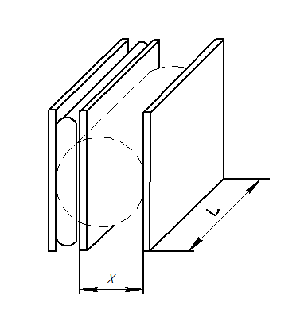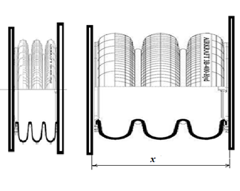
х – ысыру жүрісі
а – жеңді типті қабыршақ; б – сильфонды баллон
1.1 Сурет – Ілгермелі қозғалысты (түзу сызықты) әрекетті қабыршақтың есептік сызбасы

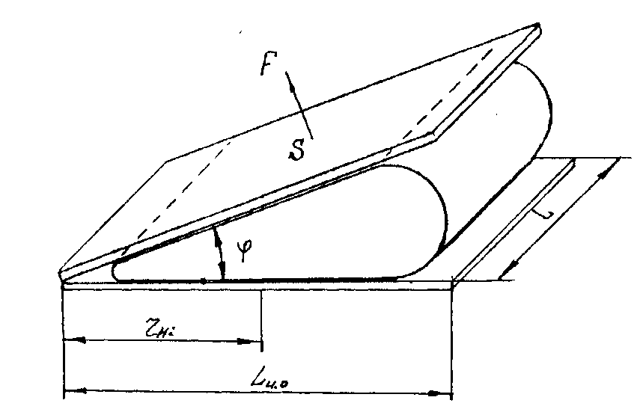
1.2 Сурет – Бұрылмалы (бұрыштық) әрекетті қабыршақтың есептік сызбасы

Камера дамытатын P күші, Н:

$P=pF=p\frac{πl}{2}\left(Д-Х\right);$ (1.3)

мұндағы Р – камера дамытатын күш, Н;
F – камераның механизм буынымен жанасу аймағы, м²;
p – камера ішіндегі артық қысым (Па).

Бұрыштық қозғалыс қозғалтқышы үшін қосымша:

$J=\frac{l}{2}\left(\frac{П}{2+\frac{φ+π}{ctg\frac{φ}{2}}}\right);$ (1.4)

мұндағы J – айналу осіндегі камераның моменті, Н·м.

Практикалық есептеулер үшін осы тәуелділіктердің қолайсыздығы, біздің ойымызша, бұрыштық қозғалыстың көлемі мен моментін анықтауға арналған өрнектерде қолданылатын қабықтың ішкі диаметрі Д жұмыс камерасының көлденең қимасының П - периметрі параметрі түрінде жанама түрде болады, соның арқасында көрнекілік пен одан әрі пайдалану ыңғайлылығы жоғалады.
Иілгіш қабықшалардан жасалған пневматикалық конструкцияларды практикалық қолдану мәселелері жұмыстарына арналған, онда әртүрлі пішіндегі (цилиндрлік, тороидтық, сфералық) бекіткіштердің күш элементтерінің сипаттамаларын теориялық және эксперименттік зерттеу қарастырылады, пневматикалық бекіткіштердің конструкциялары мен жұмыс тәжірибесі сипатталған. Икемді қабықтардың статикалық сипаттамаларымен қатар динамикалық қабықтар да зерттеледі. Бұл жұмыстардың авторлары пневматикалық жетектің диямикалық сипаттамаларын теориялық зерттеу нәтижелерін талдай отырып, әдебиеттегі мәліметтер икемді қабықты толтыру процесін дәл есептеуге мүмкіндік бермейді деген қорытындыға келді, өйткені жұмыс көлемінің өзгеру заңын белгілеу үшін үш өлшемді есепті шешу қажет болады. Қабықты сығылған ауамен толтыру және оны босату процесін зерттей отырып, жұмыс авторлары осы процестердің ұзақтығын есептеуге болатын тәуелділіктерді ұсынады.
Қабыршақтың сығылған ауамен толтырудың толық уақыты:

$\frac{V_{max}}{μ·f·a\sqrt[1]{{\left(\frac{2}{k+1}\right)}^{\frac{k+1}{k-1}}}}\left[\left(1-\frac{V_{0}}{V_{max}}\right)ε_{0}+\frac{1}{k}\left(ε_{кр}-ε_{0}\right)+\sqrt[2]{\frac{\left(\frac{2}{k+1}\right)}{2\left(k-1\right)}\left(\sqrt{1-ε^{\frac{k-1}{k}}-\sqrt{1-ε_{k}^{\frac{k-1}{k}}}}\right)}\right];$ (1.5)

мұндағы, V₀,V_{max} – тиісінше қабыршақтың бастапқы және максималды көлемі, м³;
μ – тұтыну коэффициенті;
f – қоректендіретін пневматикалық желінің өту қимасының ауданы, м²;
a – қоректендіргіш пневматикалық желідегі дыбыс жылдамдығы, м/с;
k – адиабата көрсеткіші;
ε₀ – қабыршақтағы ауа қысымының уақыттың бастапқы сәтіндегі пневматикалық желідегі қысымға қатынасы;
ε_{кр} – қысымдардың шектік қатынасы;
ε_{к} – толтыру соңында қабыршақ пен пневматикалық желідегі қысымның қатынасы.

Иілгіш қабыршақты босатудың толық уақыты:

$$t_{H}\frac{2·V_{max}·P_{max}^{\frac{k-1}{2k}}}{\left(k-1\right)·μ·f·\sqrt{R·T_{max}}}\left\{\frac{1}{\sqrt{\frac{2k}{k+1}{\left(\frac{2}{k+1}\right)}^{\frac{1}{k}}}}\left[\frac{1}{\sqrt{P_{кр}^{\frac{k-1}{k}}}}-\frac{1}{\sqrt{P_{max}^{\frac{k-1}{k}}}}\right]+\frac{1}{\sqrt{\frac{2k}{k-1}·P_{0}^{\frac{k-1}{2k}}}}\left[\frac{1}{4}·\frac{\sqrt{1-ε_{кр}^{\frac{k-1}{k}}}}{ε_{кр}^{\frac{2\left(k-1\right)}{k}}}+\frac{3}{8}·\frac{\sqrt{1-ε_{кр}^{\frac{k-1}{k}}}}{ε_{кр}^{\frac{k-1}{k}}}+\frac{3}{16}ln\frac{1+\sqrt{1-ε_{кр}^{\frac{k-1}{k}}}}{1-\sqrt{1-ε_{кр}^{\frac{k-1}{k}}}}\right]\right\};$$ | (1.6)
мұндағы, Р_{max} – қабыршақтағы ауаның максималды қысымы, Па;
R – әмбебап газ тұрақтысы;
Т_{тах} – максималды температура, с.

Иілгіш қабыршақты сығылған ауамен толтыру және оны босату уақытын анықтау үшін ұсынылған тәуелділіктер қабық ішіндегі қысымның атмосферадан қажетті мәнге дейін өзгеруін ескереді. Бұл формулалар процестердің бастапқы және соңғы сәттеріндегі қабықтағы қысым мәндерін ескеретініне қарамастан, қабықты толтыру және оны босату кезінде ауа ағынының тарылуын ескеретін ағын коэффициенттері енгізілді, оларды есептеу кезінде қолдану өте ыңғайсыз. Біріншіден, қабықты толтыру уақытын анықтауға арналған өрнекте әрдайым дәл анықтау мүмкін емес, Өйткені артық ауа қысымы жоқ жұмсақ қабық әртүрлі формаларды қабылдай алады, ал оның көлемі V₀ нөлден V_{тах} дейінгі кез-келген мәнге тең болуы мүмкінт . Екіншіден, бұл формулалар өте үлкен және шағын көлемді цилиндрлік қабықшалар үшін айтарлықтай қателіктер береді.
Жұмыста [15,16] күштің икемді қабықшалары жұмысының математикалық моделін көтеру элементтері, қозғалыс торабының қозғалтқыштары және атқарушы орган ретінде жасауға тырысады.
Қозғалтқыш параметрлерін есептеу үшін келесі геометриялық тәуелділіктер ұсынылады:
- үдемелі әрекет қозғалтқышының жұмыс камерасының көлемі, м³:

$V_{n}=\frac{1}{4}πl\left(2ДХ-Х^{2}\right);$ (1.7)

$V_{n}=\frac{1}{4}π^{2}·Д^{2}·L\frac{tg\frac{φ}{2}}{1+\frac{π+φ}{2}tg\frac{φ}{2}};$ (1.8)

мұндағы, V_{B} – айналмалы қозғалтқыштың жұмыс камерасының көлемі.

- камераның дамытатын күші, Н:

$P_{n}=0,5π·p·L·\left(Д-Х\right);$ (1.9)

$P_{В}=0,5π·p·L·\frac{Д}{1+\frac{π+φ}{2}tg\frac{φ}{2}};$ (1.10)

Шағын цилиндрлік қабықшалар үшін, көтергіш қабықшалармен салыстырғанда, көлемдер, авторлар толтыру уақыты мен босату уақытын анықтау үшін жаңа тәуелділіктерді ұсынады.
Қабыршақты сығылған ауамен толтырудың толық уақыты, с:

$t_{Н}=\frac{3,62·\left(μ_{1}+μ_{2}\right)·\left(sl+V\right){\left(\frac{P_{p}}{P_{max}}\right)}^{\frac{1}{2a}}}{μ_{1}·μ_{2}·S\sqrt{\frac{2\left(P_{p}-P_{max}\right)}{ρ}}};$ (1.11)

мұндағы, – шығын коэффициенті;
S – кіріс жеңінің көлденең қимасының ауданы, м²;
l – кіріс жеңінің ұзындығы, м;
V – жұмыс камерасының көлемі, м³;
Р_{p} – ресивердегі қысым, Па;
Р_{атм} – атмосфералық қысым, Па;
α – политроптық көрсеткіш;
Р_{таx} – қабық толтырылатын максималды қысым, Па;
Ρ₀ – қалыпты жағдайда ауа тығыздығы, кг/м³.

Күштің икемді қабыршағын босатудың толық уақыты, t, C:

$t_{on}=\frac{1}{291}\frac{V_{0}}{μS}ln\frac{\sqrt[2]{σ_{max}^{2}}-σ_{max}+2σ_{max}-1}{2\sqrt{σ^{2}-σ+2σ-1}};$ (1.12)

мұндағы, V₀ – қысым кезінде қабыршақтың көлемі р_{max}, м³ ;
μ – босату кезіндегі ағын коэффициенті;
σ_{max}, σ – келесі өрнектерден анықталатын өлшемсіз шамалар:

$σ\left(t\right)=\frac{p\left(t\right)}{P_{атм}};$ (1.13)

$σ_{max}=\frac{P_{max}}{P_{атм}};$ (1.14)

Егер босату атмосфералық қысымға дейін жасалса, (1.12) формула жеңілдетіліп, келесідей болады:

$t_{on}=\frac{1}{291}\frac{V_{0}}{μS}ln2\sqrt{σ_{max}^{2}-σ_{max}+2σ_{max};}$ (1.15)

Сондай-ақ, қозғалу торабының қозғаушысы ретінде қолданылатын күштік икемді қабықтардың жұмыс динамикасы зерттелді, бұл қабықтардың бірін бір уақытта толтырып, екіншісін босатудан тұрады. Бұл жағдайда қабықты толтыратын Сығылған ауа қатты қабырға арқылы қабыққа әсер етеді, одан ауа еркін шығарылады. Осылайша, қатты қабырғаның қозғалысы көрсетілген қабықты сығылған ауамен толтыру кезінде қысымның уақыт бойынша өзгеруімен анықталатын белсенді күшке және ондағы артық қысымды, сондай-ақ қозғалысқа қарсы күштерді азайту арқылы босатылған қабықтың кедергісін тудыратын реакция күштеріне байланысты.
Қатты қабырғаның қозғалыс теңдеуін келесідей жазуға болады:

МХ=S_{H} · p_{H} – S_{on} · p_{on} – F; (1.16)

мұндағы S_{H} – толтырылған қабыршақтың қатты қабырғамен жанасу аймағы, м²;
S_{on} – босатылған қабыршақтың қатты қабырғамен жанасу аймағы, м;
p_{H} – толтырылған қабыршақтағы қысым, Па;
p_{on} – босатылған қабыршақтағы қысым, Па;
М – жылжымалы бөліктің массасы, кг;
X – бекітілген координаттар жүйесіндегі қатты қабырғаның ығысуы, м.

Айналмалы әрекеттің атқарушы органының жетегі ретінде күштік икемді қабықтардың жұмыс динамикасын зерттей отырып авторлар келесі тәуелділікті ұсынады айналмалы әрекеттің атқарушы органының қозғалыс теңдеулері:

J_{и.о.}φ=p_{акт} · S_{акт} · r_{акт} – p_{on} · S_{on} · r_{on} – n · F_{1c} · L_{on} – M · g · r_{ц.т.} cosδ (1.17)

мұндағы – атқарушы органның инерция моменті, кг·м²;
– атқарушы органның айналу осінен белсенді күштердің нәтижесіне дейінгі арақашықтық, м;
r_{on} – атқарушы органның айналу осінен қарсылықтың әсер ететін күштеріне дейінгі арақашықтық, м;
– атқарушы органның ауырлық центрінен оның айналу осіне дейінгі қашықтық, м;
δ – машина осі мен көлденең жазықтық арасындағы бұрыш.

Бұл теңдеулерді сандық әдістермен шеше отырып, қатты қабырға мен атқарушы органның қозғалыс уақытын анықтауға болады.
Жоғарыда келтірілген теориялық зерттеулерді талдау көрсеткендей, авторлар алдыңғы жұмыстардың кемшіліктерін ескере отырып, күш элементтері мен қозғалтқыштары ретінде қолданылатын күштің икемді қабықтарының жұмысын сенімді түрде сипаттайтын заңдылықтарды алды. Бұл тәуелділіктер пневмобаллонмен жұмыс істейтін машиналарды одан әрі зерттеуде негіз ретінде қабылдануы мүмкін.
Сынақ стендінде пневмомеханикалық модульдің Күштік және режимдік параметрлеріне эксперименттік зерттеулер жүргізу кезінде модульдің күштік икемді қабықшалары пневматикалық модульдің эксперименттік үлгісінің және автоматты басқару жүйесінің осы конструкциясына енгізілген диаметрі 50 мм және 63 мм жетек жеңдерін басқару жүйесімен біріктірілді. Осы жетекші жеңдерді пайдалану кезінде келесі кемшіліктер анықталды: көлемділік, ауырлық, икемді қабықтармен және басқару жүйесімен қосылудың күрделілігі. Осы диаметрлердің жеңдерін қолданудың орындылығы туралы мәселе туындады. Жетекші жеңдердің қажетті параметрлерін анықтау үшін эксперимент жүргізілді, оның мақсаты жетекші жеңнің көлденең қимасы мен әр түрлі көлемдегі қабықтарды толтыру және босату уақыты арасындағы байланысты орнату болды.
Жетекші жеңдер параметрлерін таңдау. Модульдің күштік икемді қабықтарына Сығылған ауа жеткізуші жеңдер арқылы беріледі, олардың емізіктері күштік икемді қабықтардың ұштарында тығыздалған қораптарға бекітіледі.
Эксперимент келесі ретпен жүргізілді. Диаметрі 63 мм жетек жеңімен басқару жүйесі көлемі 0,014 м³ үйінді секциясының күштік икемді қабығымен қосылды. Компрессор сығылған ауаны күштің икемді қабығына жеткізді. Ресивердегі және қабықтағы ауа қысымы көзбен бақыланып, осциллографтың фотосезімтал таспасына жазылды. Күштің икемді қабығында 0,10 МПа қысымға жеткенде, екі позициялы басқару блогы ауыстырылды және қабық босатылды. Сонымен қатар, осциллограмма TN толтыру уақытын және top босату уақытын анықтады . Осыдан кейін 0,2÷0,5 МПа артық қысымға дейін толтыру кезінде TN және top анықталды. Осылайша, диаметрі 63 мм жетек жеңі үшін барлық қажетті мәндер бар, содан кейін бұл жең диаметрі 50 мм жетек жеңімен ауыстырылды және тәжірибе қайталанды. Осылайша эксперимент диаметрі 25 мм, 30 мм, 12 мм жетек жеңдерімен жүргізілді. Бұл эксперименттердің нәтижесі-күштік икемді қабықтарды жеткізу жеңдерінің көлденең қимасының ауданына толтыру және босату уақытының графигі 1.5-сурет (жеткізу жеңдерінің көлденең қимасының ауданы олардың диаметрімен қайталанады).
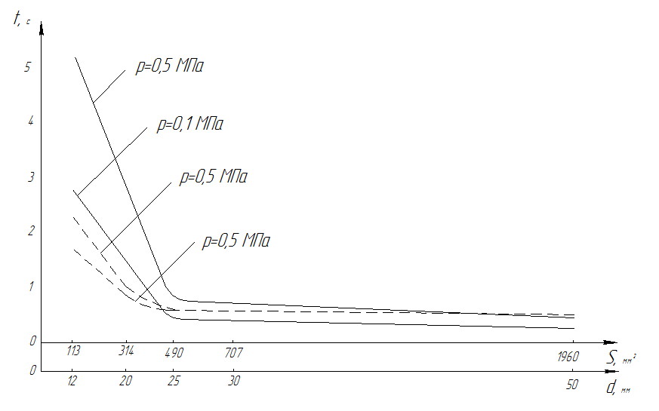
——— - толтыру уақыты; ----- - босатылу уақыты
1.3 Сурет – Өткізгіш жеңдердің көлденең қимасының ауданынан көлемі 0,015 м³ күштік иілгіш қабыршақтарды толтыру уақыты мен босату уақытының тәуелділік графигі

Осыдан кейін эксперименттердің бүкіл кешені болды 0,070 м³ атқарушы органның күштік икемді қабыршағымен қайталанды, нәтижесінде 1.4-суреттің графигі пайда болды.
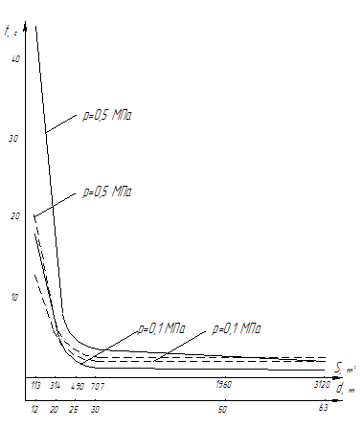
1.4 Сурет – Жеткізу жеңдерінің көлденең қимасының ауданынан көлемі 0,07 м³ күштік иілгіш қабықтарды толтыру уақыты мен босату уақытының тәуелділік графигі

Графиктерден көріп отырғанымыздай, жұмыс қысымының өзгеруі толтыру уақыты мен босату уақытының мөлшеріне әсер етеді, әсіресе қолданылатын жетек жеңдерінің салыстырмалы түрде кіші диаметрлерінде, бірақ қисықтың сипатына және оның үзілуіне әсер етпейді, бұл жетек жеңдерінің көлденең қимасына байланысты күштік икемді қабықтарды толтыру және босату уақытының күрт өсуін сипаттайды, бір жерде орналасқан және сол жерде. Бұдан шығатын қорытынды-жетекші жеңдердің параметрлерін таңдағанда, оны ескерудің қажеті жоқ негізгі қысым онда машина жұмыс істейді.
Графиктерді талдау күштің икемді қабықтарының көлемінің өзгеруі толтыру және босату уақытының өзгеруіне тікелей пропорционалды әсер ететінін және қисық сызықтың сипатына да әсер етпейтінін көрсетеді. Қисықтың сыну орнының шамалы өзгеруі ағын коэффициенттерінің әсерімен түсіндіріледі, олар жетек жеңдерінің диаметрлері мен күштің икемділігінің арақатынасымен анықталады.

1 бөлім бойынша қорытынды
Жоғарыда келтірілген теориялық зерттеулерді талдау көрсеткендей, авторлар алдыңғы жұмыстардың кемшіліктерін ескере отырып, күш элементтері мен қозғалтқыштары ретінде қолданылатын күштің икемді қабықтарының жұмысын сенімді түрде сипаттайтын заңдылықтарды алды. Бұл тәуелділіктер пневмобаллонмен жұмыс істейтін машиналарды одан әрі зерттеуде негіз ретінде қабылдануы мүмкін.
Осылайша, мәселенің қазіргі жай-күйін талдауға сүйене отырып, осы зерттеулердің мақсаты теориялық және эксперименттік зерттеулер жүргізу арқылы ауыр роторлы технологиялық машиналар жетектерінің энергия тиімділігін арттыру; штаттық жетектер құрамында жұмыс істеу үшін ПКІҚҚ негіздемесі; оның негізгі конструктивтік параметрлерін айқындауға мүмкіндік беретін жұмыс режимдерін модельдеудің есептік әдістемесінің дұрыстығын әзірлеумен және эксперименттік тексерумен ПКІҚҚ жұмысының жағдайларын зерттеу болып табылады пневматикалық жүйенің параметрлеріне және пневмокамераның түріне байланысты.

2 Пневматикалық камералық жүйелер базасында технологиялық машиналардың инвариантты қосалқы пневмомеханикалық жетектерінің (ҚПЖ) жұмыс істеуінің физикалық модельдері

2.1 Иілгіш қабыршақтардың әртүрлі түрлерін қолдана отырып, іске қосу-көмекші жетектер нұсқаларының конструктивті орындалу ерекшеліктерін талдау

2.1.1 Қырылдақты механизмі бар сильфонды пневмобаллондар негізінде көмекші іске қосу жетегі [52-58]

Айналу жетегінің сенімділігін конструктивті оңайлату және арттыру мақсатында сүзгі диск білігінің мысалында 0,5 МПа дейінгі қысымда жұмыс істейтін И02 ТУ 38 10496-80 сериялы 1 – ші пневмобаллондардың (тірек бөлігінің диаметрі Ø=200 мм, δ=0 δ 200 мм жүрісімен) итеру күшін пайдалана отырып, ратчет механизмі (итеру түрі) ұсынылады (5 атм.) яғни цехтық пневматикалық магистральдан қоректеніге болады (2.1-сурет).

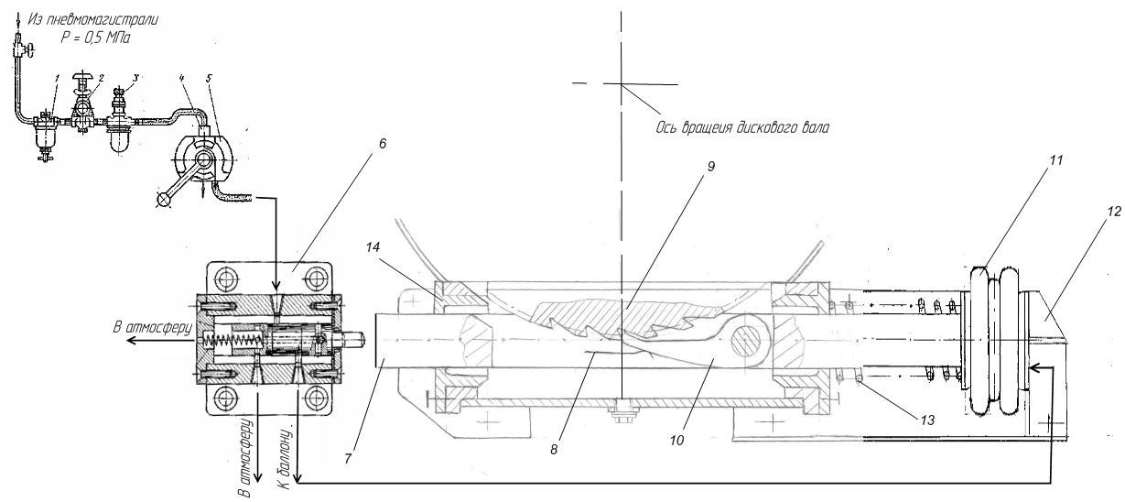

2.1 Сурет – Вакуумдық сүзгінің пневмобаллон жетегінің сұлбасы

2 баллонды қолдана отырып, жетектің әсер ету механизмі (2.2-сурет) келесідей: ауа пневматикалық цилиндрге толтырылған кезде, соңғысы жылжып, қырылдақтың итергішін итереді. Доңғалаққа орнатылған және қырылдақ доңғалағының тістерімен ілініске енгізілген итергіштер қырылдақ доңғалағын балонның жүріс мөлшеріне бұрады. Дроссельді реттеу мүмкіндіктеріне байланысты итеру жылдамдығы өте баяу болуы мүмкін. Итеру әсері аяқталған кезде тұтқаны соңғы қосқышты басады, ол екі позициялы төрт жақты үйлестіргіш катушкасын ауыстырады, нәтижесінде балоннан ауа атмосфераға шығарылады. Қырылдақты дөңгелегінің артқы жағына орнатылған екінші балонның әсерінен соңғысы балонды қысып, жүйені бастапқы қалпына келтіреді. Кері жүріс кезінде итергіш қырылдақтың артқы жағындағы қысқыш компоненттің әсерінен қысылады және қырылдақтың тіс аралық кеңістігіне енген кезде, кері жүрістің соңында тіске ілінісу пайда болады, нәтижесінде қырылдақ механизмі келесі жұмыс ағынына дайын болады.

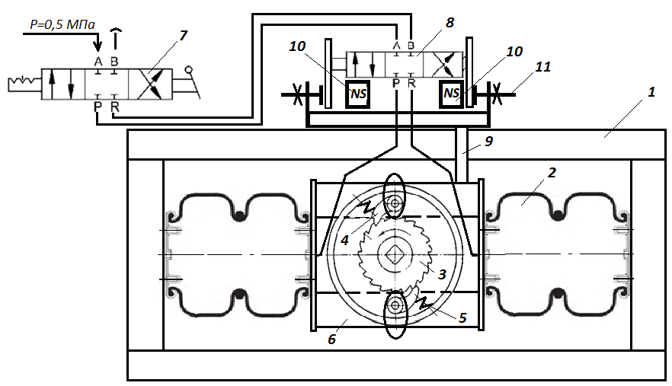

1 – №12 швеллерден жасалған жақтау; 2 – «FABIO» 2DC-225-3C фирмасының пневматикалық балоны; 3 – қырылдақты дөңгелек; 4 – итергіш; 5 – серіппе; 6 – жетектегіш; 7 – айналмалы тиек қысымтығыны; 8 – пневматикалық золотник (пневмореттегіш); 9 – итергіштер кронштейні; 10 – тұрақты магниттер; 11 – реттелетін тіреуіштер.

2.2 Сурет – Пневматикалық модульдің сұлбасы

2.1.2 Рейкалы механизмді сильфонды пневмобаллондар негізіндегі көмекші іске қосу жетегі [59-63]

Ауыр роторлы технологиялық машиналарды іске қосу проблемалары белгілі – бұл электр қозғалтқыштарының істен шығуына және жетек элементтерінің шамадан тыс жүктелуіне және іске қосу кезінде, ұзақ уақыт бойы тоқтап тұруы және т. б. тыныштық үйкеліс күштерін жеңу қажеттілігіне байланысты тірек қондырғыларының тозуының жоғарылауына әкелетін үлкен іске қосу токтары.
Бұл мәселені шешу үшін сильфон және сына пневмокамералары [19,20] негізінде іске қосу-көмекші жетектердің нұсқалары әзірленді, олар арнайы әзірленген стендтерде сынау кезінде тиімділігін растады. Іске қосу токтары сәйкесінше 30% және 40% төмендетуге қол жеткізді, бірақ құрылымдық жағынан олар өте күрделі болды.
Қазіргі уақытта біз 2021 жылы ҚР патенті алынған тірек механизмін пайдалана отырып, іске қосу құрылғысының нұсқасына шықтық [21]. Бірақ бұл шешімді жүзеге асыру үшін бізге максималды жылжымалы (инсульт) сильфонды пневмобаллондар қажет болды. Біздің қолымызда бар екі камералы сильфонды пневмобаллондар максимум 100-110мм берді. бұл жеткіліксіз болды. Нәтижесінде біз диаметрі 300 мм үш камералы сильфонды пневмобаллондарға 280 мм жылжымалы жүріспен шықтық.
Құрылғы рамадан тұрады, оның соңында пневматикалық басқару блогы 2 (2.3-сурет) бар 3 секциялы тороидальды цилиндр орнатылған, оны біз басқару блогы деп атадық.
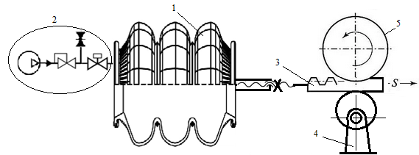

1 – үш камералы тороидалды пневмобаллон; 2 – басқарушы пневматикалық басқару блогы; 3 – рейкалы блок; 4 – рейканы көтеру және түсіруге арналған блок; 5 – тісті тәжі бар жетекті жартылай муфта

2.3 Сурет – Көмекші іске қосу құрылғысының физикалық моделі

2.1.3 Пуско-вспомогательный привод на базе плоских и клиновых пневмобаллонов [64-70]

Барабан диірмендері сияқты нақты ауыр роторлы технологиялық машиналардың массалық-габариттік сипаттамаларын ескере отырып, пневматикалық магистральдардағы қысым кезінде 0,35 МПа және сына пневматикалық камералардың тірек бетінің ауданы s=axb =50x100 мүмкіндік беретін [20] үйкеліс-басып озу муфтасы бар пневмоторлар және резеңке-аккордты камералық жүйеге негізделген ратчет әзірленді = 5000 см² жетек білігіндегі айналу моменттерін 105 кН·м дейін дамыту (2.4-сурет), осылайша диірмен барабанын қозғалысқа келтіру үшін 0,15 МПа жеткілікті болады.

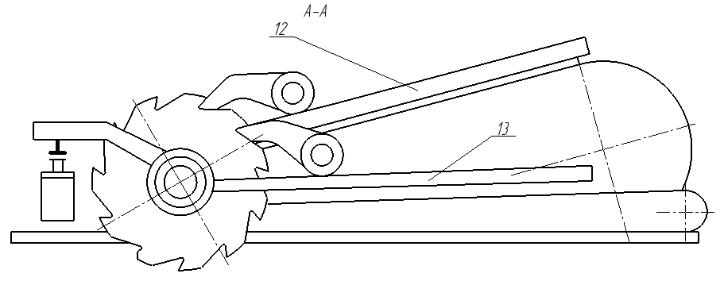

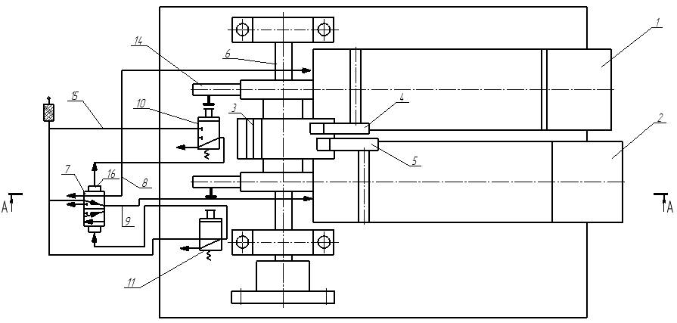

1, 2 - камерлар; 3 – қырылдақты дөңгелек; 4, 5 – итергіштер; 6 – жетекті білік; 7 – золотникті пневмореттегіш; 8, 9 – камераларға сығылғын ауаны келтіру желісі; 10,11 – пневмоажыратқыш; 12,13 – тіреуші жазықтық

2.4 Сурет – Қырылдақты жетектің физикалық моделі және басқару сұлбасының қарапайым түрі

Қырылдақты жетек 12,13 тіреуші жазықтықтың астына орнатылған 1,2 сына резеңке-кордалы қабыршақтардан, 3 қырылдақты дөңгелегінен және бір білікке орнатылған тіреуші жазықтыққа бекітілген өзектердің мойнына орнатылған 4,5 екі итергіштерден тұрады. 3 қырылдақты дөңгелегі орнатылған біліктің 6 үздіксіз айналуы 8 және 9 құбырлармен резеңке-кордалы қабыршақтардың қуыстарымен қосылған 7 золотникті пневмореттегішпен қамтамасыз етіледі. 7 золотникті пневореттегіш золотнигі резеңке кордалы қабыршақтардың қарама-қарсы жағында орнатылған 10 және 11 пневматикалық соңғы ажыратқыштардан берілетін сығылған ауамен жұмыс істейді.
Қырылдақты жетек келесідей жұмыс істейді: 1-камераға қысымды 7-золотникті пневмореттегіш және құбыр арқылы берген кезде, 6 жетек білігіне орнатылған 12 тіреуші жазықтық, оның астына камера орналастырылған, қырылдақты дөңгелек бекітілген 6 біліктің айналуын жүзеге асырады, оған қырылдақты дөңгелек бекітілген 4 итергіштің есебінен, қырылдақты дөңгелегтің тістерімен ілініске енгізілген. Жүрістің соңында 12 тіреуші жазықтық тірек жеңінің қарама-қарсы жағына орнатылған 10 пневматикалық соңғы ажыратқыштың ролигін басады. Бұл жағдайда 13-ші құбырдағы ауа 7-ші золотниктің 14-ші тірегіне беріледі, ауа реттегіштің золотнигі жылжытады, осылайша 9-шы қысым сызығын 2-ші камераға қосады, ал 1-ші камера атмосфераға қосылады, бұл оның босатылуына әкеледі. 1 және 2 камераларды кезек-кезек толтырған кезде білік бір бағытта бұрылады.

2.2 Жетекті пайдаланудың берілген шарттарында импульстің (айналу моментінің) мүмкін болатын максималды күш әсерін анықтау

2.2.1 Сильфонды балонның итеруші күшін есептеу (рисунок 2.5) [71].
Атап айтқанда, 3 секциялық сильфонды балонды қарастырамыз.

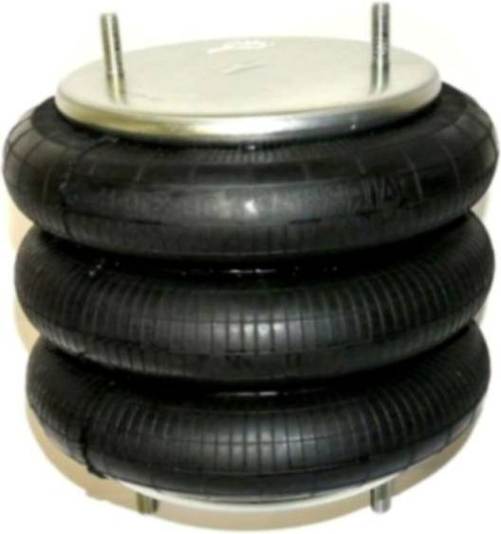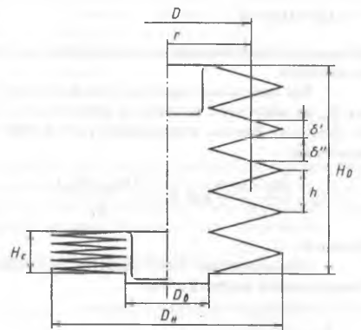

D_{Н} – сильфонның сыртқы диаметрі; D_{B} – сильфонның ішкі диаметрі; δ_{м} – мембрананың қалыңдығы; N_{с} – сильфонның (гофра) секция саны; Н₀₀ –бос күйіндегі сильфонның биіктігі; Н – сильфонның ағымдағы жүрісі (осьтік деформация); S_{о} – сильфонның толық жүрісі; H₁ – сильфонның созылған күйіндегі биіктігі; Н₂ – сильфонның сығылған күйіндегі биіктігі; Н_{с} – сильфонның толық жиналған күйіндегі биіктігі (жалпы жағдайда, берілген жүріс кезінде сильфон Нс тең емес H₂ мәніне дейін жиналуы мүмкін).

2.5 Сурет – 300-250 типті үш секциялы пневмобаллон;
H_{min}=110мм; H_{max}=420мм

Тірек фланецінің диаметрін есептеу әдістемесі []:

1) Көлемі статикалық күйде есептеледі:

$V_{1}=\frac{πD_{H}^{2}}{4}·∆_{сж}+\frac{π\left(D_{H}^{2}-d^{2}\right)}{8}·∆_{отб}+ \frac{π^{2}{\left(D_{H}-d\right)}^{2}·\left(D_{H}+d\right)}{64};$ (2.1)

мұндағы Δ_{сж} – сығылу жүрісі, м; Δ_{отб} – ысырма жүрісі, м.; d - ; D_{н} - ;

2) Тірек фланецінің тиімді алаңы S_{Э} есептеледі:

$S_{э}=\frac{πD_{э}^{2}}{4};$ (2.2)

3) Ағымдағы көлем мәні есептеледі:

V_{i} = V₁ ± δV; (2.3)

мұндағы δV– кесік қабырға қозғалған кезде көлемнің өзгеруі;
«+» – ысырма жүрісі кезінде; «-» – сығылу жүрісі кезінде.

Жүктелген күйдегі шекті қалыпта қысу күйіндегі пневматикалық элементтің параметрлерін есептейміз:
Ысыру кезінде көлемніңі өзгеруі келесідей формуламен анықиалады:

$V=\frac{πd^{2}}{4}∆+\frac{π\left(D_{H}^{2}-d^{2}\right)}{4}·\frac{∆}{2};$ (2.4)

мұндағы ∆ – еркін жүріс, м.

4) Элементке статикалық күйде әсер ететін күш анықталады:

$F_{э1}=\frac{F_{подв 1}}{U};$ (2.5)

мұндағы F_{подв 1} – аспаға статикалық күйде әсер ететін күш, Н;
U – түрлендіру механизмінің беріліс коэффициенті.

5) Статикалық күйдегі пневматикалық элементтегі қысым анықталады:

$p_{1}=\frac{F_{Э1}}{S_{Э}}+p_{a};$ (2.6)

$F_{Э1}=\frac{F_{подв1}}{U};$ (2.7)

мұндағы p_{a} – атмосфералық қысым, МПа.

6) Қысымның ағымдағы мәні анықталады:

$\frac{p_{1}∙V_{1}^{n}}{V_{i}^{n}};$ (2.8)

мұндағы n – политроптық көрсеткіш.

7) Итергіш элементке әсер ететін күштің ағымдағы мәні анықталады:

$F_{Эi}=\left[p_{1}{\left(\frac{V_{1}}{V_{i}}\right)}^{n}-p_{a}\right]∙S_{Э};$ (2.9)

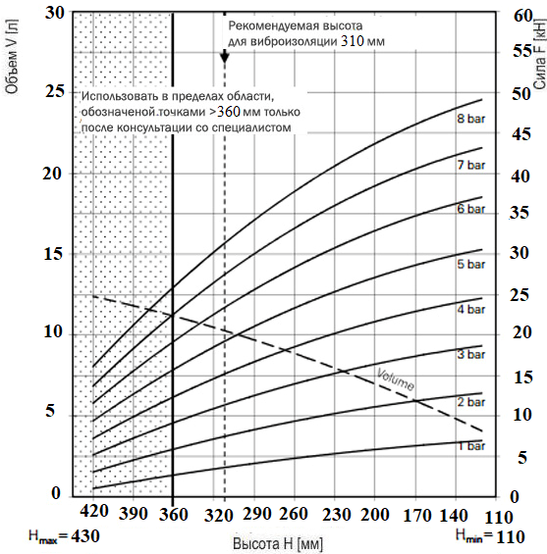

  - 2.6 Сурет – Күштің FD 300-19CI G 3/4 сильфонды жетек биіктігіне тәуелділік графигі

2.2.2 Сығылған ауаны беру кезінде айналмалы әрекеттің күштік иілгіш қабыршақпен дамитын күшті есептеу

Жалпы алғанда, бұл күш келесідей анықталады:

F=p·S, H; (2.10)

Айналмалы әрекеттің күштік иілгіш қабықтарының жұмысын талдау қайтарымды-ілгермелі қозғалыс қабықтарының жұмысын талдауға ұқсас. 2.7 суретте айналмалы әрекеттің күштік икемді қабығының жобалық схемасы көрсетілген.
Атқарушы органды жылжыту үшін қажетті сығылған ауа қысымы теңдеуден анықталады:

$р_{3}=\frac{F_{3}}{S_{H3}∙K_{r3}}, Па,$ (2.11)

мұндағы К_{r3} – иілгіш қабыршақ қамтамасыз ететін күштің әсер ету коэффициенті.
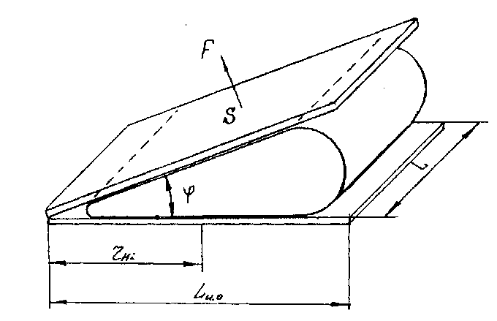

2.7 Сурет – Айналмалы әрекетті қабыршақтың есептік сұлбасы

Тең әсерлі күш қолдану коэффициентін енгізу айналуға қарсылық күштерін еңсеру кезінде қарсылық күштері мен атқарушы органның айналу осіне қатысты қабыршақтың күшімен туындайтын моменттердің айырмашылығына байланысты:

$К_{r3}=\frac{r_{Hi}}{L_{u.o}}$, (2.12)

мұндағы $r_{Hi}$ – толтырылатын қабыршақтың әсер ететін күшін қолдану нүктесінен атқарушы органның айналу осіне дейінгі арақашықтық, м;
$L_{u.o}$ – таяныш ұзындығы, м.

Айналмалы әрекетті қабыршақпен қамтамасыз етілетін күш:

F₃ = P₃∙S_{H3∙}∙K_{r3.} (2.13)

K_{r3}=r_{Hi}[L_{uo}, (2.14)

мұндағы r_{Hi} – толтырылатын қабыршақтың әсер етуші күшін қолдану нүктесінен атқарушы механизмнің айналу осіне дейінгі қашықтық;
L_{uo} – атқарушы механизмнің ұзындығы.

Күштік қабыршақтың тіреу жазықтығының жұмыс бетімен жанасу аймағы:

$S_{H3}=0,5πL\frac{D_{3}∙n_{3}}{1+\frac{π+φ_{max}}{2}tg\frac{φ_{max}}{2}}, м^{2}$ (2.15)

мұндағы φ_{max} – атқарушы органның (тіреу жазықтығы) максималды бұрылу бұрышы.

Айналмалы әрекет қабыршағының көлемі келесідей өрнектен анықталады:

$V_{i}=0,25∙π∙L\left(2D∙X-X^{2}\right)$, м³ (2.16)

Босатылған қабыршақтың жанасу аймағы үнемі ұлғаяды, өйткені босатылған кезде қабыршақ тегіс пішінді алуға тырысады, сондықтан есептеу кезінде қабыршақтың жұмыс істеуінің төтенше жағдайларын ескеру қажет:

$V_{i}=0,5∙π∙L∙D∙n$, м³ (2.17)

2.3 ПКІҚҚ-дағы газ-динамикалық процестерді модельдеу [72]

Математикалық сипаттаманы жеңілдету үшін жуықтайтын функциялар енгізіледі, олардың көмегімен күрделі математикалық тәуелділіктер қарапайым аналитикалық өрнектермен ұсынылады. Жуықтау функцияларының формасы пневматикалық жетекті есептеу кезінде итерациялық әдістерден арылатындай етіп таңдалады. Сонымен қатар, жуықтау функциясы пневматикалық жетекті есептеудің нақты жағдайлары үшін аналитикалық шешімдер алу үшін таңдалады.

2.3.1 ПКІҚҚ газдинамикалық есебі
Пневмокамера қуысында, жеткізу және бұру құбырларында болатын газдинамикалық процестерді сипаттау кезінде біз келесі болжамдарды қабылдаймыз [73].
Газдинамикалық процестерді квази-стационарлық деп санаймыз, олар ағынның тұрақты режимдерінде жүреді. Біз магистральдағы температура мен қысымды тұрақты деп санаймыз. Біз пневматикалық камералардың қуыстарынан ауа ағынын елемейміз.
Пневматикалық жетектердің пневматикалық схемаларын талдау жеткізу және бұру желілерінің кедергі коэффициенттерінің мәні кем дегенде 10 екенін көрсетті. Сондықтан құбырлардағы токты изотермиялық деп санауға болады, өйткені жылу оқшауланған ағын жағдайында да 10 кедергі коэффициентінде Құбырлардағы ағын функциясын математикалық сипаттау кезінде политропикалық процесті изотермиялық процеске ауыстыру есептеулерде 2% - дан аспайтын қате береді.
Сильфонды пневмобаллон негізінде Типтік пневматикалық жетектің есептік схемасы 2.8-суретте көрсетілген.

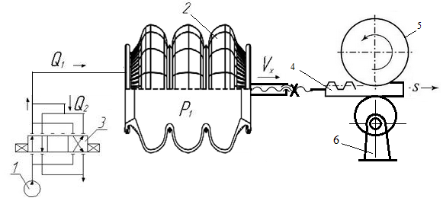
1 – жүйені қоректендіргіш компрессор, 2 – пневмобаллон,
3 – пневмореттегіш; 4 – рейка; 5 – жетекті тістегеріш;
6 – эксцентрикті механизм.

2.8 Сурет – Сильфонды пневмобаллон базасындағы пневможетектің есептік сұлбасы

Атқарушы органның қозғалыс теңдеуі
Жалпы жағдайда қозғалмалы бөліктердің массасы М болатын ПКІҚҚ қозғалыс теңдеуі Ньютон теңдеуінен анықталады:

$М\frac{d^{2}x}{{dt}^{2}}=\sum_{i=1}^{n}{R_{i}}$ (2.18)

мұндағы $\sum_{i=1}^{n}{R_{i}}$ – сильфон баллонының алдыңғы қабырғасына әсер ететін күштердің қосындысы.

Цилиндрдің алдыңғы қабырғасына әсер ететін күштерді анықтаймыз:
R₁= р₁·F₁ – цилиндр ішіндегі алдыңғы қабырғаға әсер ететін күш;
R₂= р_{A}F₁ – пневмобаллонның сыртындағы бүйір бетке әсер ететін атмосфералық қысым күші;
R₃ =N – тұрақты жүктеме;
R₄ =T_{S} – тыныштық үйкеліс күші;
R₅ =T_{D} – құрғақ үйкеліс күші;
R₆ =Q – тұтқыр үйкеліс күші.

Күштердің барлық мәндерін (2.1) теңдеуге ауыстыра отырып, жетек рельсі бар сильфон цилиндрінің алдыңғы қабырғасының қозғалысын сипаттайтын келесі теңдеуді аламыз:

$М\frac{d^{2}x}{{dt}^{2}}$ =p₁·F₁ - рA·F₁ –N - T_{S} – T_{D} –Q (2.19)

Бұл теңдеуді шешу үшін мынаны жазу керек:
- өзгеру теңдеулеріения қысым қуысындағы қысымныңния р₁,
- теңдеулер, нмису күштерінің өзгеру заңына сәйкесхого, тұтқыр үйкеліс және тыныштық үйкеліс;
- қозғалысты шектейтін жағдайлар баллонның алдыңғы қабырғасының ко өзгеру диапазонындаординаталар х 0-ден берілген ұзындыққа дейінбарыстың күні S.
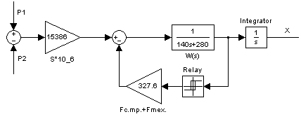
Сурет 2.9 – Механиканың S-моделі пневможетектер

Айдау қуысындағы қысымның өзгеру теңдеуі [74, 75]
Теңдеуін шығарайықение, давтың өзгеруін сипаттайтынлық P₁ айдау қуысында.
Термодинамиканың бірінші заңы бойынша энергия мөлшері dQ_{М} түскен күннен бастап ауамен магистральдан шығару қуысына ішкі энергияның өзгеруіне кетеді ауаның dU₁ еденгежәне жұмысты орындау кезіндесу dL, яғни

dQ_{М} = dU₁ + dL, (2.20)

Энергия мөлшері dQ_{М}, элементтен түсетінныдыстық массамен ауаның d_{m}, арқылы анықталады
dQ_{М} = qd_{m}, (2.21)

мұндағы q – қуысқа түсетін энергияның меншікті энергиясы ауа баллонының.

Термодинамикадан белгілі болғандай, меншікті энергия ауаның q оның жылу құрамымен – энтальпиямен анықталады i, бұл меншікті жылу сыйымдылығымен байланысты бастап_{р} және температурамен ауаның магистральда Т_{М} келесі тәуелділікпен:

q = i = с_{р}Т_{М}. (2.22)

Элементар массаның ауаның d_{m} тұтыну арқылы білдірейік G_{М}:

d_{m} = G_{М} dt. (2.23)

(2.22) және (2.23) теңдеуді (2.21) алмастыра отырып, біз айдау қуысына түсетін энергия мөлшерін табамыз,

dQ_{М} = с_{р}Т_{М} G_{М} dt. (2.24)

Ауаның ішкі энергиясының өзгеру теңдеуі келесідей

dU₁ = d(с_{V}Т₁ m₁) = с_{V} d(Т₁ m₁), (2.25)

мұндағы с_{V} – меншікті жылутұрақты көлемдегі ауаның сыйымдылығыме;
Т₁ – температура ауаның айдау қуысында;
m₁ – салмағы ауаның айдау қуысында.

Қуыстағы газдың массасы тығыздықтың шамасымен анықталады ρ₁ және қуыс көлемінің V₁
m₁=ρ₁V₁; (2.26)

Содан кейін, ауыстыру (2.26) теңдеуіне (2.25) келесі өрнекті аламыз ішектің өзгеруін анықтау үшінренней энергиясының ауаның dU₁ қуыста:

dU₁ = d (с_{V}Т₁ m₁) = с_{V} d(Т₁ρ₁V₁); (2.27)

Теңдеуді түрлендіреміз (2.27) айнымалылар санын азайту мақсатында. Теңдеу бойынша Клапейрона– Менделеева бізде бар:

p₁[ρ₁ = RT₁, (2.28)

теңдеуге кіретін T1r1 көбейтіндісін қайдан табамыз (2.28):

Т₁ρ₁ = p₁[R; (2.29)

Содан кейін, ауыстыру арқылы (2.29) теңдеуіне (2.28), жартылайайнымалылар саны азырақ хим теңдеуіх қарағанда (2.28)

dU =$\frac{c_{V}}{R}$ d(р₁ V₁) (2.30)

Бұл өрнекті саралау арқылы біз ақыры аламыз:

dU =$\frac{c_{V}}{R}$ р₁ dV₁ + $\frac{c_{V}}{R}$ V₁dр₁ (2.31)

Біз ауамен жұмыс істейтін жұмыс табамыз:

dL₁ = p₁dV₁. (2.32)

Қосылғыштардың мәндерін ауыстыра отырып (2.24), (2.32) бастапқы теңдеуге (2.20), аламыз:

с_{р}Т_{М} G_{М} dt = с_{V} [R p₁dV₁+ с_{V}[R V₁dp₁+ p₁dV₁ (2.33)

Бұл өрнекті келесідей түрлендірейік:

с_{р}Т_{М} G_{М} dt = p₁ (с_{V}[R+1) dV₁+ с_{V}[R V₁dp₁. (2.34)

Тұрақты қысым мен тұрақты көлемдегі газдың меншікті жылу сыйымдылығы келесі тәуелділікпен байланысты:

с_{V} +R= с_{р} (2.35)

Бұл теңдеуді ауыстыру (2.34) түрлендірулерден кейін біз аламыз:

с_{р}Т_{М} G_{М} dt = с_{p}[R p₁dV₁+ с_{V}[R V₁dp₁. (2.36)

Теңдеудің барлық терминдерін R-ге көбейтіп, сv – ге бөлейік, ср/сV = k = 1,4-ауа үшін адиабатаның көрсеткіші. Ақыры аламыз:

kRТ_{М}G_{М} dt = kp₁dV₁ + V₁dp₁. (2.37)

Осы теңдеудің құраушы мүшелерінің өрнектерін табайық. Айдау қуысының көлемі V₁ тұрадыжұмыстан тқандай (ауыспалы) нысанжұмыс қуысының ма V_{1Р} пневмобаллон және бастауыш (бойыншатұрақ) көлемінің V₀₁ пневмокамералар:

V₁ = V_{1Р} + V₀₁. (2.38)

Айдау қуысының жұмыс көлемі М1Р алдыңғы қабырғаның тиімді ауданы арқылы ал 1 Айдау қуысында және Х координатасы арқылы өрнектеледі:

V_{1Р} = F₁ x. (2.39)

V01 бастапқы көлемі алдыңғы қабырғаның экстремалды күйіндегі айдау қуысының құрылымдық көлемін және құбыр мен қосылған пневматикалық жабдықтың көлемінен тұратын жеткізу желісінің көлемін қамтиды.
Бастапқы көлемі v01 жеткізу желісі кейбір жұмыстарда әдеттегідей жаза алады [26], келесідей:

V₀₁ = F₁ x₀₁, (2.40)

мұндағы x₀₁ – алдыңғы қабырға позициясының берілген бастапқы координаты.

Соңында (2.39) және (2.40) теңдеуді (2.38) алмастыра отырып, біз v₁ айдау қуысының көлемін табамыз
V₁ = F₁ (x + x₀₁). (2.41)

Айдау қуысына түсетін газ ағынын есептеу формуласы процестің сипатына байланысты.
Пневматикалық өнеркәсіптік жетектерде құбырлардағы ауа ағыны изотермиялық процеске жақын [27]. Сондықтан газ шығынын (2.5) теңдеуден анықтаймыз, оны келесі түрде жазамыз, бұл σ = p/p_{М}:

G_{М} = K₁ $\sqrt{p_{M}^{2}-p_{1}^{2}}$ (2.42)
где

$K_{1}=\frac{f_{1}}{\sqrt{RT_{M}ξ_{1}}}$ (2.43)

Мәндерін ауыстыру V₁ және G_{М} бастап (2.41) және (2.42) бастапқы теңдеуге (2.15), түрлендірулерден кейін біз жетектің айдау қуысындағы қысымның өзгеру теңдеуін аламыз:

$\frac{dp_{1}}{dt}=\frac{kf_{1}\sqrt{RT_{M}}}{F_{1}\left(x+x_{01}\right)\sqrt{ξ_{1}}}\sqrt{p_{M}^{2}-p_{1}^{2}}-\frac{kp_{1}}{x+x_{01}} \frac{dx}{dt}$(2.44)

Теңдеуге талдау жасайық. Егер жылдамдық нөлге тең болса (dx/dt = 0), онда тұрақты көлемді толтыру процесін сипаттайтын теңдеуді аламыз:

$\frac{dp_{1}}{dt}= \frac{kf_{1} √(RT_{M} )}{F_{1}\left(x+x_{01}\right)\sqrt{ξ_{1}}} \sqrt{p_{M}^{2}-p_{1}^{2}}$ (2.45)

Егер сіз тесікті қабаттасаңыз, яғни f1= 0, онда біз пневмобаллон қуысындағы қысымның өзгеруінің адиабатикалық процесін сипаттайтын теңдеу аламыз:

$\frac{dp_{1}}{dt}=\frac{kp_{1}}{x+x_{01}}\frac{dx}{dt}$ (2.46)

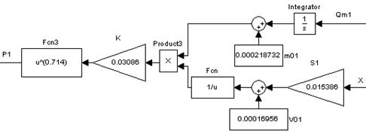

2.10 Сурет – Пневмобаллон қуысындағы ауа күйінің s моделі

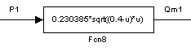
2.11 Сурет – Пневмобаллон қуысындағы аэромеханиканың s моделі
Алдыңғы қабырғаның қозғалысын шектеу шарттары
X алдыңғы қабырғасының орналасу координаты 0-ден S-ге дейін өзгереді, яғни рельсті алдыңғы қабырға бастапқы күйден соңғы қосқышқа (негізгі жетекті іске қосу сәтіне) ауысады. Бұл шектеу математикалық модельде көрсетілуі керек.
Осы шектеулерді ескермей, ПВПУ қозғалысын сипаттайтын дифференциалдық теңдеулер жүйесінің ресми шешімі абсурдтық нәтижелерге әкеледі. Келесі бастапқы жағдайларда ПКІҚҚ-мен не болатынын қарастырамыз:

p₁ = p_{А} , p₂ = p_{М}. (2.47)

p₁ және p₂ қысым мәндерін дискінің қозғалыс теңдеуіне ауыстыра отырып, біз аламыз
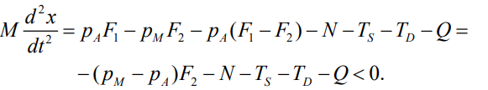 (2.48)

Бұл дегеніміз, уақыттың бастапқы сәтінде, тіпті N=T_{S}=T_{D}=Q=0 болса да, алдыңғы қабырға теріс үдеумен қозғала бастайды, яғни 2.10-суреттегі жобалау схемасына сәйкес жетек солға қарай қозғалуы керек, дегенмен поршень артқы аялдамаға тіреледі. Нәтижесінде теңдеулерді ресми түрде шешкен кезде алдыңғы қабырғаның жылдамдығы мен Х координаты теріс болады, бұл шындыққа жанаспайды. Сонымен қатар, пневмобаллонның көлемі біраз уақыттан кейін теріс мәнге ие болады, бұл физикалық мүмкін емес. Шындығында, жетектің қозғалысы басталғанға дейін алдыңғы қабырғаның үдеуі, жылдамдығы және координаты нөлге тең. Сондықтан ПКІҚҚ математикалық моделін тиісті логикалық шарттармен толықтыру қажет, бұл компьютердегі ПКІҚҚ -да өтпелі процестерді есептеу бағдарламасын жасау кезінде өте маңызды. Бұл жағдайда бұл шарттарды келесідей көрсетуге болады. Егер сильфон цилиндрінің алдыңғы қабырғасы сол жақта болса, онда бағдарламада үдеуді есептегеннен кейін бірден үдеуді, қозғалыс жылдамдығын және координатты жасанды түрде нөлге тең етіп орнату керек, яғни. ПКІҚҚ математикалық моделінің алынған теңдеулеріне шарт қосу керек:

$\frac{d^{2}x}{{dt}^{2}}=0$, $\frac{dx}{dt}=0$ если х ≤ 0. (2.50)

Сол сияқты, алдыңғы қабырға оң жақта соңына жеткенде, келесі шектеу шарттарын жазу керек:

$\frac{d^{2}x}{{dt}^{2}}=0, \frac{dx}{dt}=0,$x=S eгер x= ≥S (2.51)

Теңдеуге ауыстыра отырып (2.48) қосындылардың мәндері (2.44), (2.45), (2.46), шектеуші шарттарды (2.50), (2.26), ПВПУ математикалық модель аламыз:

$\left.\begin{aligned}M\frac{d^{2}}{dt^{2}}=p_{1}F_{1}-p_{2}F_{2}-p_{A}\left(F_{1}-F_{2}\right)-N-T_{S}-T_{D}-h\frac{dx}{dt}, \\ \frac{dp_{1}}{dt}=\frac{kf_{1}\sqrt{RT_{M}}}{F_{1}\left(x+x_{01}\right)\sqrt{ξ_{1}}}\sqrt{p_{M}^{2}-p_{1}^{2}}-\frac{kp_{2}}{x+x_{01}}\frac{dx}{dt}, \\ \frac{dp_{2}}{dt}=-\frac{kf_{2}\sqrt{RT_{M}}}{F_{2}\left(S-x-x_{02}\right)\sqrt{ξ_{2}}}{\left(\frac{p_{2}}{p_{M}}\right)}^{\frac{k-1}{2k}}\sqrt{p_{2}^{2}-p_{A}^{2}}-\frac{kp_{2}}{\left(S-x-x_{02}\right)}\frac{dx}{dt} \\ P_{p}=p_{1}F_{1}-p_{2}F_{2}-p_{A}\left(F_{1}-F_{2}\right) \\ T_{S}=\left\{\begin{aligned}P_{p} если P_{p}<T_{pok} и \frac{dx}{dt}=0, \\ T_{dvig}sign\left(\frac{dx}{dt}\right)в остальных случаях \\ \end{aligned}\right. \\ T_{0}=\left\{\begin{aligned}P_{p} если P_{p}<T_{0} и \frac{dx}{dt}=0, \\ T_{0}sign\left(\frac{dx}{dt}\right) в остальных случаях \\ \end{aligned}\right. \\ \frac{d^{2}x}{dt^{2}}=0, \frac{dx}{dt}=0, x=0, если x≤0. \\ \frac{d^{2}x}{dt^{2}}=0, \frac{dx}{dt}=0, x=S, если x≥S\end{aligned}\right\}$ (2.27)

Simulink қосымшасында ПКІҚҚ моделінің схемасын әзірлеу
Бүкіл дискінің моделін жасау кезінде біз MATLAB бағдарламалық пакетінің Simulink қосымшасын қолданамыз.
2.12-суретте PVPU s-моделінің жалпы схемасы келтірілген.

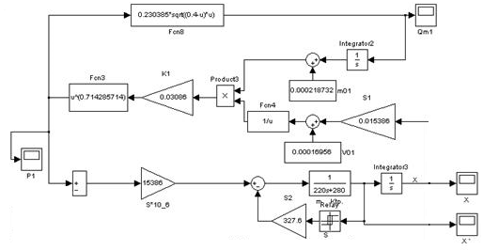
2.12 Сурет – S-моделінің жалпы схемасы ПВПУ

АБЖ үшін ПКІҚҚ математикалық моделін модельдеу нәтижелері және сәйкестендіру [76-79]
Модельдеу нәтижелерін графиктер түрінде ұсынамыз.
2.13-суретте цилиндрдің алдыңғы қабырғасының қозғалысының оң жаққа жеткенге дейінгі уақыт бойынша графигі келтірілген (x=h=300 мм).
2.14-суретте шардың алдыңғы қабырғасының жылдамдығының оң жаққа қарай жылжу кезінде өзгеруі көрсетілген.
2.15-суретте цилиндр қуысындағы ауа қысымының өзгеруіне тәуелділік көрсетілген.
2.16-суретте цилиндр қуысындағы ауа ағынының кестесі көрсетілген

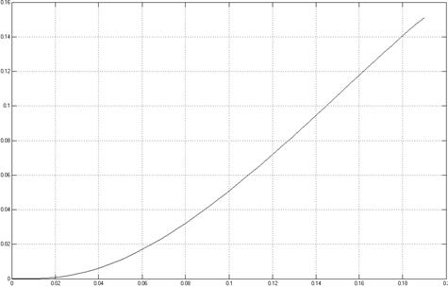

2.13 Сурет – Қозғалыс графигі цилиндрдің алдыңғы қабырғасы уақыт бойынша

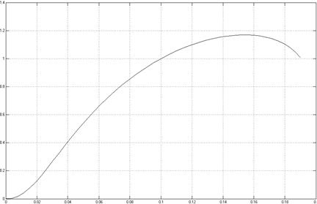

2.14 Сурет – Жылдамдықты өзгерту цилиндрдің алдыңғы қабырғасы
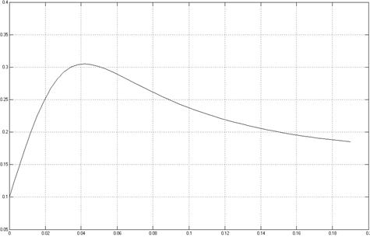

2.15 Сурет – цилиндр қуысындағы қысым мөлшерінің өзгеруіне тәуелділік

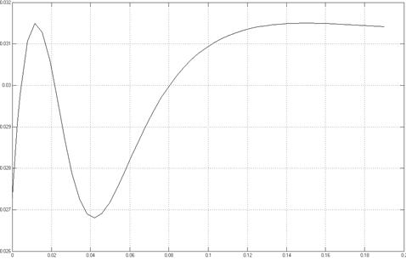

2.16 Сурет – Цилиндр қуысындағы ауа ағынының кестесі

ПКІҚҚ-ны реттеу объектісі ретінде сәйкестендіруді баллонның алдыңғы қабырғасын жылжыту кестесі бойынша жүргіземіз.
Цилиндрдің беріліс функциясын қабылдаймыз:

$W\left(S\right)=\frac{K_{об}}{T_{об}∙S^{2}+S} ,$ (2.52)

Алынған функция математикалық модельді әзірлеу кезінде алынған цилиндрдің алдыңғы қабырғасының қозғалыс графигіне дәл сәйкес келетіндей етіп К_{об} пен Т_{об} параметрлерін таңдаймыз. Simulink қосымшасының ПКІҚҚ математикалық моделінің визуалды көрінісін азайту үшін ішкі жүйелерді құру мүмкіндігін пайдаланайық. 2.17-суретте sau үшін pvpu математикалық моделін сәйкестендірудің s моделі көрсетілген

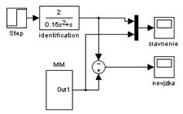
2.17 Сурет – ММ ПКІҚҚ сәйкестендіру моделі

Ақыр соңында сильфон цилиндрінің беріліс функциясы келесідей болады:

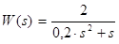.

2.18-суретте сәйкестендіру нәтижесінде есептелген және қабылданған математикалық модельдердің екі графигі көрсетілген.
2.19-суретте қарастырылып отырған екі модельдің байланбау графигі келтірілген. Бұдан идентификация нәтижесінде алынған модель объектінің беріліс функциясы ретінде қабылдануы мүмкін, өйткені қабылданған және есептелген модельдер арасындағы айырмашылық максимумның 5% - дан аспайды. сильфон цилиндрінің алдыңғы қабырғасының қозғалу мәні x.

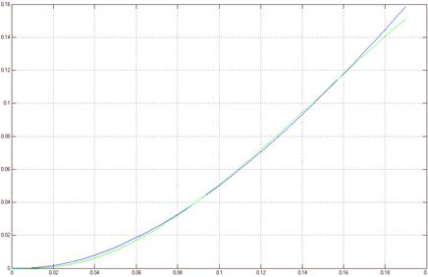

2.18 Сурет – Есептелген және қабылданған математикалық модельдердің графиктері
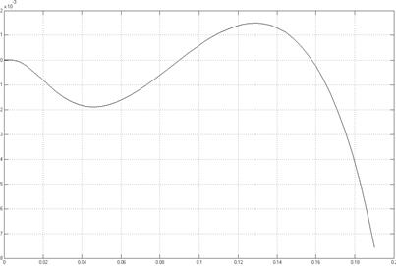

2.19 Мурет-қарастырылып отырған екі модельдің байланбау графигі

ПКІҚҚ көмегімен іске қосу токтарын азайту үшін екі графикті ескереміз: 2.13 - сурет-цилиндрдің алдыңғы қабырғасының уақыт бойынша қозғалысының графигі және 2.14 – сурет - цилиндрдің алдыңғы қабырғасының жылдамдығының өзгеруі. Мұны істеу үшін оларды өзара байланыста қарастырамыз (сурет 2.20).

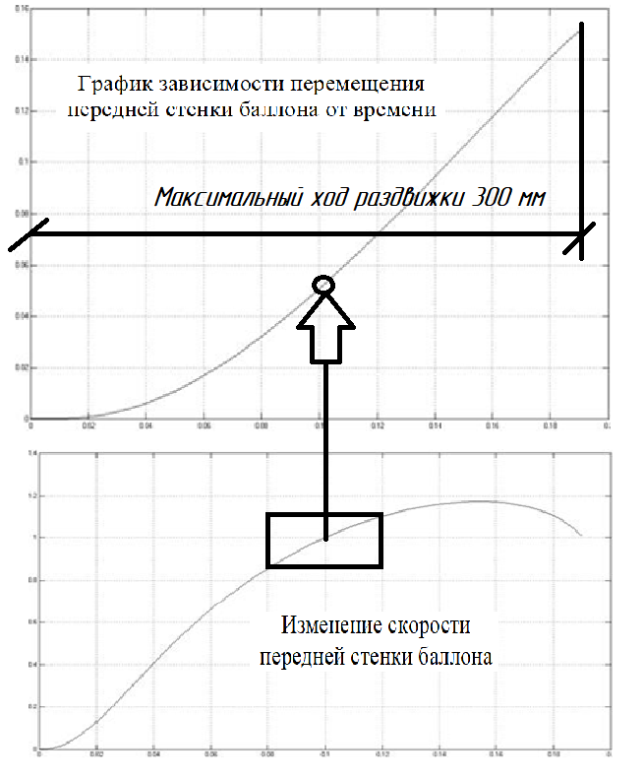
Сурет 2.20 – ПКІҚҚ көмегімен іске қосу токтарын азайту үшін салыстырмалы графигі

Асинхронды қозғалтқыштың жұмыс сипаттамасын ескере отырып (сурет 2.21) Электр қозғалтқышын іске қосу алдыңғы қабырға жылдамдығының қисығындағы ең жоғары жылдамдыққа сәйкес келетін сәтте жүргізілуі керек, бұл кезде іске қосу токтары минималды болады. Егер сіз аймақты жылдамдық графигінен алдыңғы қабырғаның қозғалыс графигіне максималды жылдамдықпен жылжытсаңыз, онда бұл нүкте жылжымалы жүрістің ортасында орналасқанын көреміз.

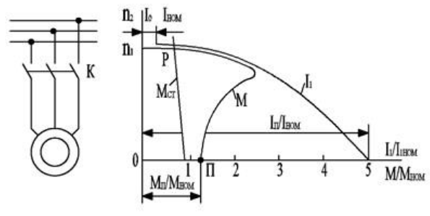
2.21 Сурет – Асинхронды қозғалтқыштың өнімділігі
2.4 3 секциялық сильфон баллоны мен тірек механизмі негізінде ПВПУ ең перспективалы нұсқасының техникалық сипаттамасын есептеу

МШР2800х3700 штаттық жетегінің құрамына орнатуға арналған ПВПУ техникалық сипаттамасы
Іске қосу-қосалқы іске қосу құрылғысы (ПВПУ) ауыр роторлы технологиялық машиналардың стандартты жетектерінің құрамына кіруге арналған. Ббұл құрылғыларды қайта дәнекерлеуді іске қосу саңылауларды таңдауға, стандартты жетектің механикалық берілістеріндегі соққы жүктемелерін жоюға, ротордың тірек қондырғыларындағы тыныштық үйкелісін жеңуге және осылайша электр қозғалтқышының орамдарындағы іске қосу токтарын айтарлықтай азайтуға мүмкіндік береді. Орнатуды құрайтын компоненттер жоғарыда сипатталған.
ПВПУ-дың негізгі параметрлері жылжымалы қондырғының оңтайлы жүрісі және шеберханадағы жұмыс қысымы диапазонындағы итеру күші болып табылады пневмомагистральдар (сығылған ауамен қамтамасыз етілмеген шеберханаларда орнатылған ТМ үшін сығылған ауа негізіндегі аккумуляторды қолдана отырып, ПВПУ нұсқасы ұсынылады пневмосенсивердің). Сырғыманың оңтайлы жүрісі деп максималды іске қосу импульсін қамтамасыз ететін сырғыманың жүрісі түсініледі, бұл іске қосу тогының максималды төмендеуіне әкеледі. Итеру күші – тірек кәдімгі жетектің жетек білігіне орнатылған жетек берілісімен жанасқанда пайда болатын күш.
Еңсеру керек айналу моментін анықтау үшін құрылғымен, диірмен барабанының айналуына төзімділік моментін есептейік:

М_{сопр} = М_{тр} + М_{ин}; (2.53)

Басынан бастап біз М_{тр} – тірек мойынтіректеріндегі үйкеліс моментін есептейміз, Н·м;

$$М_{тр}=0,5∙f∙P∙d_{n}^{2}∙l_{n}=0,5∙0,04∙548696·{0,9}^{2}∙1,1=9777 Н·м;$$

мұндағы f – баббиттің сырғанау үйкеліс коэффициенті, f = 0,04÷0,004;
Р – мойынтіректің меншікті қысымы, Па.

$$P=\frac{0,5∙F}{d_{n}∙l_{n}}=\frac{0,5∙800 000}{(0.3∙2,7∙(0,25∙3,6)}=548696\frac{Н}{м^{2}};$$

d_{n} және l_{n} – сырғанау мойынтіректерінің диаметрі мен ұзындығы, (d_{п}=0,3 D; l_{п}=0,25L; D=2,7 м; L=3,6 м), м.;
F – КБҚ-да ең көп таралған диірмендердің барабандары, 80 т (+36т
Келесі көрсеткіш М_{ин} – диірмен жетегін іске қосу кезіндегі инерциялық күштердің моменті, ол үйкеліс күштерінің моментінің шамамен 40% құрайды, Н·м.

$$М_{ин}=0,4∙ М_{тр}=0,4∙9777=3911 Н·м.$$

М_{сопр} = М_{тр} + М_{ин} =$9777+3911=13688 Н·м.$

Ескерту: №1356.08. 261-1 (-2) СБ тісті ажыратылатын тәжі., модуль m=16, тістердің саны z=274, салмағы 6250 кг. МШР 2, 7х3, 6 (МШР-2, 7*3, 6; МШР 2700х3600) үшін 35Л болаттан.
Білік-беріліс №1348. 08. 206, модуль m=16, тістердің саны z=23, салмағы 850 кг. МШР 2, 7х3, 6 үшін 34ХН1М (МШР-2, 7 * 3, 6; МШР 2700х3600)
MSC типтік барабан диірменінің тісті тәжінің диаметрін ескере отырып, 2700X3600 – D = m∙z = 16∙274 = 4384 мм. =4,38 м. - біз оның астына орнататын тісті рельстегі итеру күші болуы керек

F = $\frac{2∙М_{сопр}}{D}=\frac{2∙13,688}{4,38}=6,25 кН.$

3 камералы сильфон цилиндрінің итеру күшін есептеу

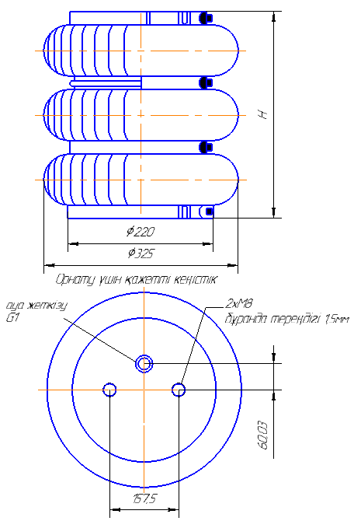

2.22 Сурет – 3 камералы тороидты пневмобаллон схемасы

мұндағы S – баллонның тірек бетінің ауданы,

мұндағы р – пневмобаллондағы жұмыс қысымы, 0,5 МПа = 5·10⁵Н/м².

3 камералы сильфонды пневмобаллоннан импульс Msc2700x3600 типтік диірменінің барабанын бұру үшін жеткілікті болады

38,5 кН>>6,25 кН

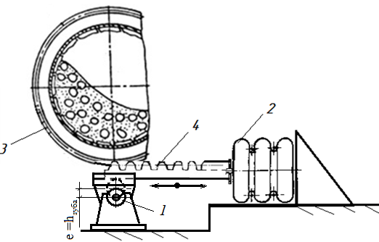
1 – эксцентрикті көтергіш; 2 – 3 камералы сильфон баллоны;
3 – тісті тәж; 4 – рельс
2.23 Сурет – Барабан диірменінің құрамындағы ПКІҚҚ (тірек түріндегі) кинематикалық схемасы

2-бөлім бойынша қорытындылар
Нақты барабан диірмендері үшін ПКІҚҚ жұмыс режимдерін есептелген модельдеу нәтижелерін талдауға сүйене отырып келесі ғылыми және практикалық тұжырымдар жасауға болады:
1. Нақты жағдайларда ПВПУ жұмыс режимдерін модельдеу әдістемесі практикалық қолдану үшін жеткілікті дәлдікпен ПКІҚҚ жұмысының оңтайлы режимдерін қамтамасыз ету үшін оның негізгі элементтерінің қажетті құрылымдық параметрлерін анықтауға мүмкіндік береді.
2. Есептеу моделі пвпу элементтеріндегі сығылған ауаның шекті параметрлерін және динамикалық жағдайлар өзгерген кезде оның тиімді жұмысы қамтамасыз етілетін жылжу барысын анықтауға мүмкіндік береді
3. Есептелген модельдеу ПКІҚҚ жұмыс режимдерінің оның негізгі элементтерінің құрылымдық параметрлеріне жоғары сезімталдығын анықтады. Соңғысы оларды ауыр роторлы ТМ штаттық жетектерінің құрамында қолдану перспективасы туралы айтуға мүмкіндік береді.
4. ТМ құрамында ПКІҚҚ қолдану іске қосу процесінің сенімділігі мен энергия тиімділігін арттыруды қамтамасыз ете алады және пайдалану шығындарын азайтады.

3 Эксперименттік зерттеулерді жүргізу әдістемесі [80-82]

3.1 Көмекші іске қосу жетектерінің эксперименттік үлгілері

3.1.1 2 баллонды ПКІҚҚ параметрлерін зерттеуге арналған стенд

Идеяны тексеру үшін зертханалық диірменнің барабаны түрінде біздің жағдайда массивті роторы бар технологиялық машинаны имитациялайтын стенд жасалды (сурет 3.1) [29]. Неліктен барабан диірмені? Барабанның қуысына инерцияны арттыратын және діріл компоненттерін қосатын сусымалы материалдар, болат шарлар, қорғасын салмақтары түріндегі қосымша салмақты жүктеуге болады. Біздің жетек құрылғысы (бұдан әрі – импульстік итергіш деп атаймыз) жасаған жеткілікті үлкен моментті ескере отырып, ол негізгі беріліс қорабының қарама-қарсы жағына орналастырылды және серпімді муфтаның көмегімен қосылды, оған барабанның ұзартылған труннионы бекітілді. тірек жинағының соңғы қақпағы (3.1-сурет).

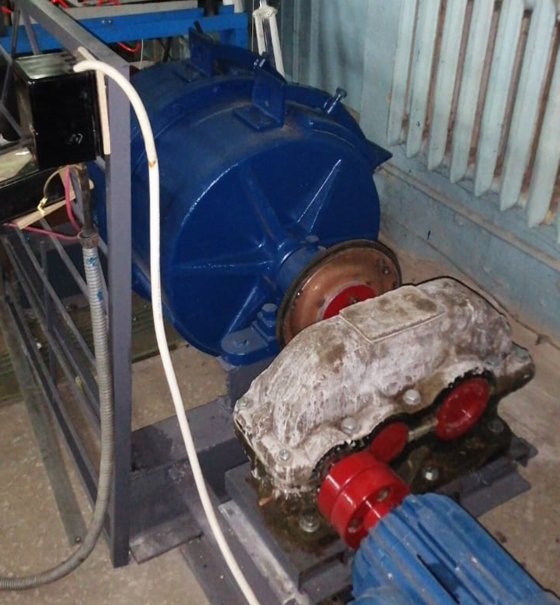  3.1 Сурет – Зертханалық барабан диірменіне негізделген стенд | 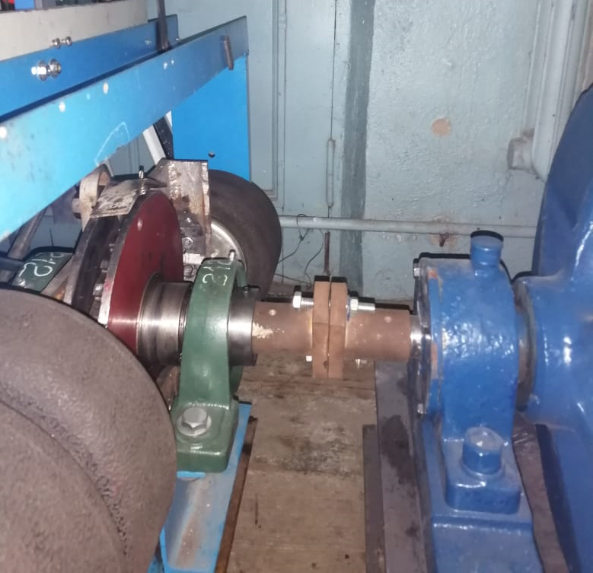  3.2 Сурет – Іске қосу және қосалқы жетекті қосу қондырғысы

Стендтің негізіне МШЦ700х1000 зертханалық екі камералы диірмен алынды (сурет 3.1). Диірмен қалқа арқылы мойынтірек тіректеріне тірелген екі камераға бөлінген құйма барабан болып табылады. Жетек құрылғысы (орталық) ретінде үш фазалы айнымалы ток индукциялық электр қозғалтқышы бар электромеханикалық беріліс жетегі қолданылады. қуат N=3 кВТ, n=1500 мин⁻¹ және т.б.

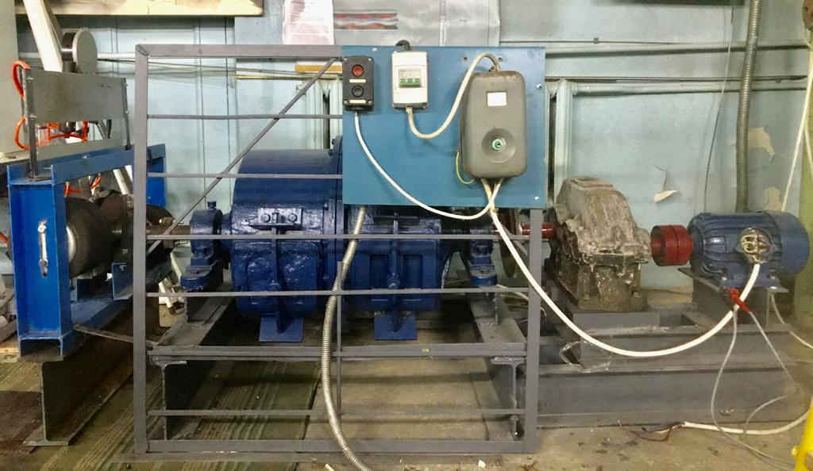

3.3 Сурет – Стендтің жалпы көрінісі

Жетек 1,2 кеңістіктік жақтауға тірелген 3 пневматикалық сильфон баллондарынан, 4 ратчет механизмінен, 5,6 итергіш кронштейндерден және 7 басқару блогынан тұрады (3.4-сурет)

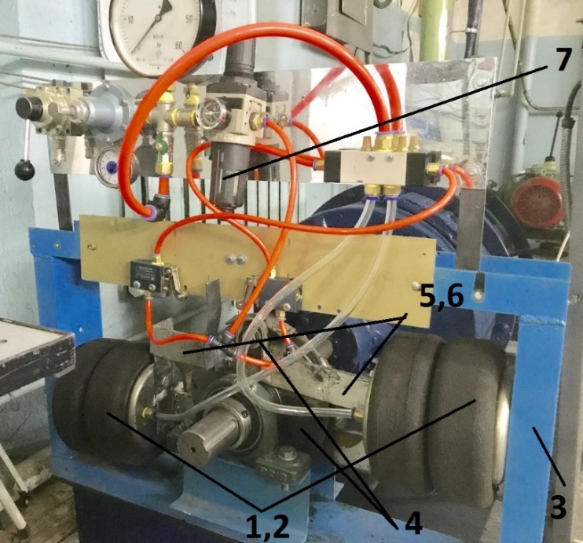

3.4 Сурет – 2 баллонды пневматикалық жетегі бар ПКІҚҚ стендінің жалпы көрінісі

3.1.2 Тізбекті механизмі бар қалақ тәрізді ПКІҚҚ параметрлерін зерттеуге арналған стенд

Камералық жетектің динамикалық параметрлерін зерттеу үшін 3.5 суретте көрсетілген қолданыстағы физикалық модель жасалды

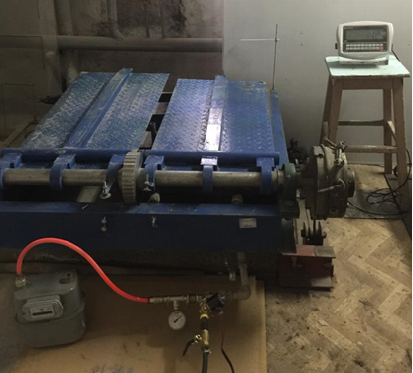

3.5-сурет – Тік тетігі бар пышақ түріндегі ПКІҚҚ тірегінің физикалық үлгісі

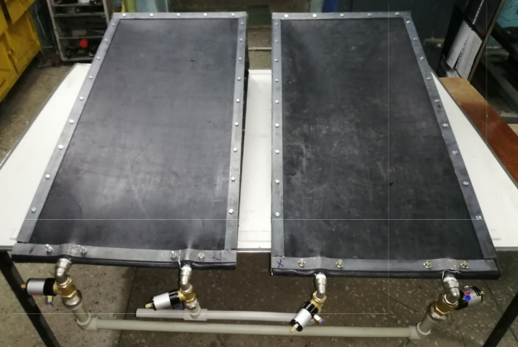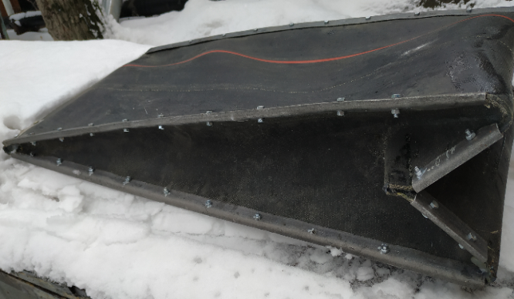

3.6-сурет – Айналмалы камера жүйесі

Стенд – домалау мойынтіректерге жетек білігінің жинағы орнатылған кеңістіктік жақтау. Жетекші білік торабының орталық бөлігінде 2 табан арқылы айналмалы қозғалысқа келтірілетін ысырма дөңгелек бар, олардың әрқайсысы қалақтардың бетіне бекітілген жартылай біліктердің мойындарына орнатылады, оның астында айналмалы сына камераларының жүйесі (3.2-сурет). Камералардың қысымын бақылау үшін басқару пульті қарастырылған. Жүйе стационарлық поршенді компрессордан сығылған ауамен қамтамасыз етіледі.

3.1.3 Тірек типті ПКІҚҚ параметрлерін зерттеуге арналған стенд
Құрылғы жақтаудан тұрады, оның соңында пневматикалық басқару блогы бар 3 секциялы сильфонды цилиндр орнатылған (3.7- сурет), оны біз басқару блогы деп атадық.

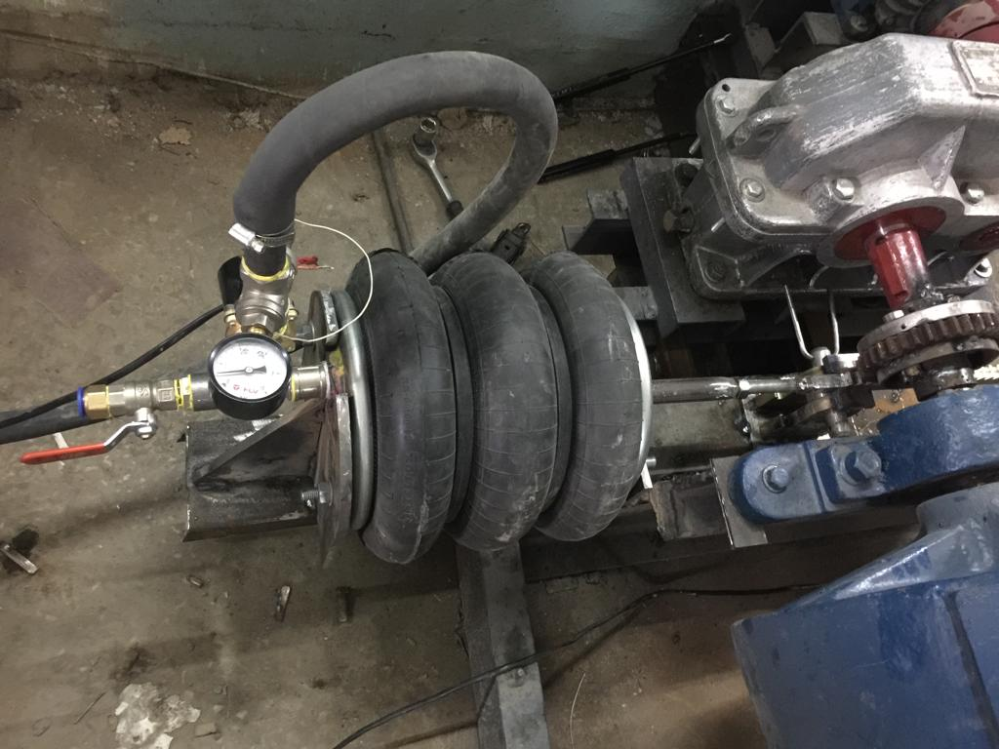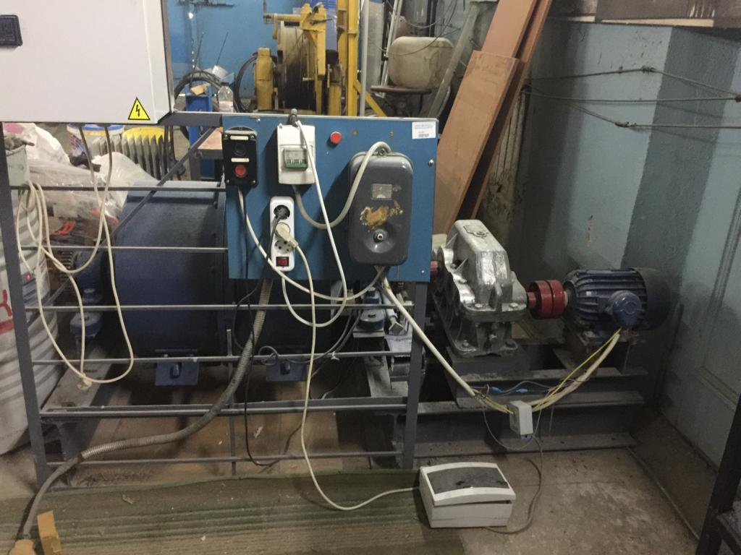

3.7 Сурет – Стендтің жалпы көрінісі

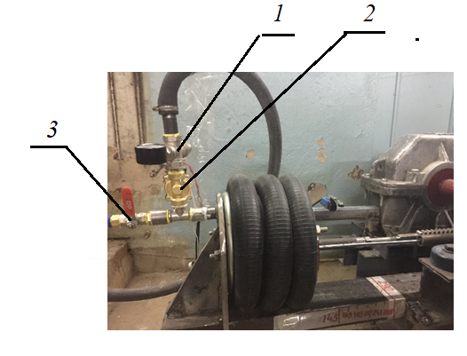
1 - пневматикалық қысымды төмендеткіш;
3 – электромагниттік клапан; 4 – қалыпты жабық бұру клапаны

3.8 Сурет – Тірек қозғалысын басқару блогы
Цилиндрдің алдыңғы қақпағында оған дәнекерленген реттелетін тірек блогы бар кронштейн және қайтару механизмі үшін тірек жеңі бар. Раманың ортаңғы бөлігінде сақиналы беріліс орналасқан аймақта (жетектегі жартылай муфтада) созылған кезде сақинаның 5 тістерімен түйісу үшін тірек 4 көтеруге арналған блок (3.9- сурет) орнатылған. цилиндрді және бастапқы орнына қайтып келгенде оны түсіру.

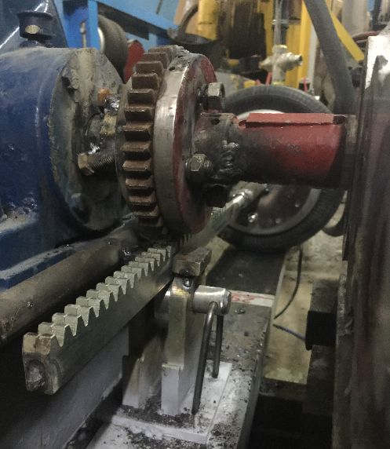

3.9-сурет – Тіректі көтеруге және түсіруге арналған блок

Алдын ала талдау және зерттеулер барабанды диірмендердің іске қосу және көмекші құрылғыларының (ІҚжКҚ) алдыңғы нұсқаларының қуат элементтері ретінде пневматикалық цилиндрлерді пайдалану мүмкіндігін көрсетті. ПКІҚҚ 0,4... 0,5 МПа қысымға есептелді, яғни цехтық пневматикалық желілердегі жұмыс қысымы.
Іске қосу құрылғысының қуат элементі ретінде пневматикалық цилиндрлерді (3 камералы сильфонды) 340-250 типті (тірек бөлігінің диаметрі Ø=300 мм, ұзарту δ=0...280 мм) және итергіш қолдану ұсынылады. күші 20,0 кН дейін. (3.6- сурет)
Айналмалы қозғалысты бір бағыттағы айналмалы қозғалысқа айналдыру үшін тірек пен тістегерішті механизмді қолдану әдеттегідей болды (3.10- сурет)
Тірек механизмдерінің айрықша ерекшелігі-олар әртүрлі мақсаттағы станоктар мен машиналардың жұмыс бөліктерінің трансляциялық қозғалыстарының мөлшерін өзгертуге мүмкіндік береді және өте кең ауқымда және дәл.
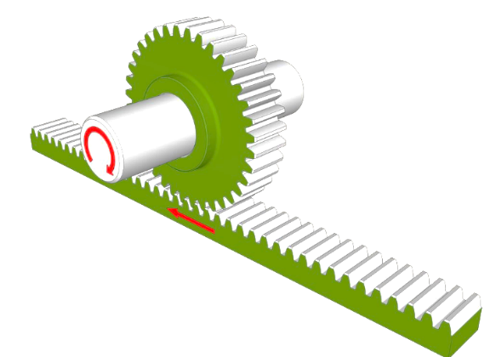

3.10 Сурет – Тірек және тетік механизм

3.1.4 Тірек механизмі бар ПКІҚҚ сильфонды баллонының жарылғыш (бустерлік) толтырылуының әсерін зерттеуге арналған стенд
Зерттеу үшін сығымдалған ауаны саңылауларға жарылғыш (күшейткіш) беру параметрлерінің әсерінен рельстің қозғалысын басқару блогының алдында қабылдағыш орнатылған (V=23 л.) үрленген күйдегі саңылаулардың көлеміне тең көлеммен. Қуат жүйесінде компрессордан ажырату үшін клапан қарастырылған. Күшейткіш режимінде жұмыс істегенде, ауаның кедергісіз өтуі үшін беріліс қорабының реттегіші бұралып шығарылды. Қабылдағыштағы қысым компрессор қабылдағышына орнатылған манометрмен басқарылды.

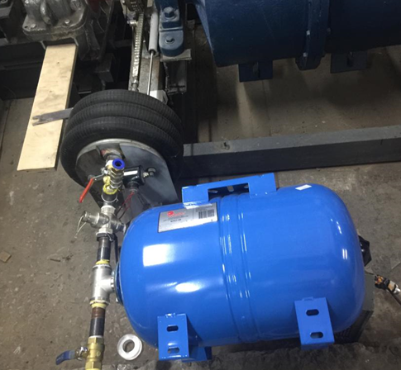

3.11 Сурет – Стендтің жалпы көрінісі

3.2 ПКІҚҚ автоматты басқару жүйесі

3.2.1 2 цилиндрлі пневматикалық жетекті басқару схемасы
Пневматикалық сильфонды жетекті басқару үшін автоматты режимде жұмыс істеуге мүмкіндік беретін басқару схемасы әзірленді (3.12-сурет).
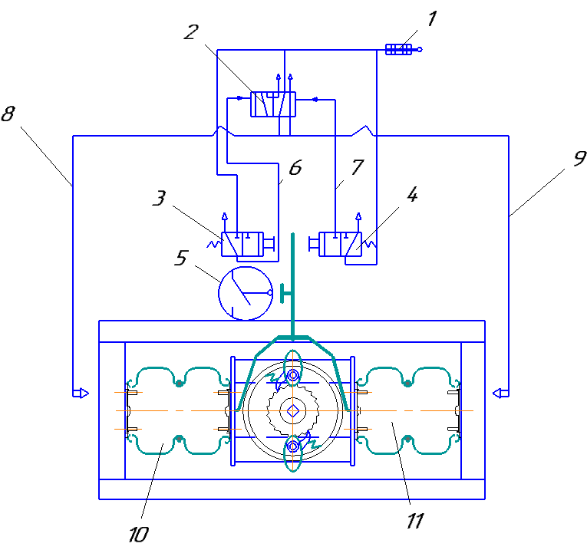
1 – ауа беруді басқару блогы (ауа беруді реттеуші клапан, редуктор, манометрлер, дымқылдатқыш) 2 – серіппелі ауа таратқыш; 3,4 – соңғы пневматикалық ажыратқыштар; 5 – электр қозғалтқышының басқару тізбегінің соңғы қосқышы (SB1; 6,7,8,9 – қысымды құбырлар; 10,11 – пневматикалық цилиндрлер
3.12 Сурет – Басқарудың схемалық сұлбасы
Жүйе келесідей жұмыс істейді:
- пневматикалық желіден немесе компрессорлық қондырғының қабылдағышынан ауа ауа беруді басқару блогына 1 беріледі, онда ол белгіленген шекке дейін төмендейді (азайту арқылы), одан ылғал алынып, шүмекпен жабылады;
- сөндіргіш клапанды бұрған кезде, ауа цилиндрге 11 айдала бастайды және ол толтырылған кезде, ол кронштейнді итереді, ол сол жақ дискіні ысырмалық дөңгелектің тістерімен түйісетін табанымен қозғалысқа келтіреді. Соңғысы барабан осіне муфта арқылы қосылған, қозғала бастайды;
- тоқтау кронштейнге бекітілген соңғы пневматикалық қосқышқа 3 жеткенде, ол золотник клапанының 2 ұшына ауа беру арнасын ашады, осылайша ауа беруді цилиндрге 11 ауыстырады және цилиндрден 10 ауаны шығарады. Цилиндрдің соңына бекітілген оң жақ дискіні табаны бар қозғалысқа келтіреді, осылайша ротчеттік дөңгелектің айналуын, демек барабанның айналуын алады:
- цилиндр 11 толық кеңейтілген және соңғы пневматикалық қосқыш 4 іске қосылғандықтан, қысым жасау процестері қайталанады. Циклдік болса да, барабан айналады. Бұл режимде жетек барабанды төсеумен байланысты жұмыстарға (ені 1 м-ге дейін төсеу плиталарын қатар төсеу) қолданылады.
3.13-суретте жетектің жұмысын басқарудың элементтік схемасы көрсетілген
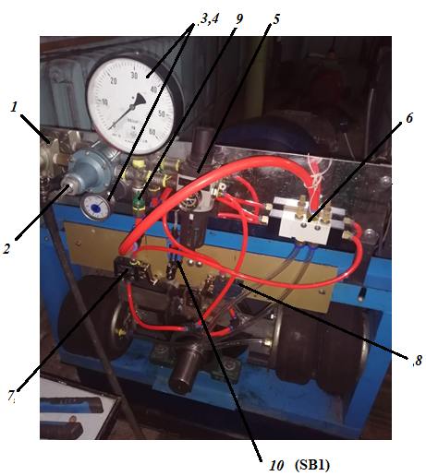
1 – ауа беруді басқару шүмегі; 2 – редуктор; 3,4 – манометрлер; 5 – ылғалдандырғыш; 6 – ауа таратқыш золотникті; 7,8 – пневматикалық шекті ажыратқыштар; 9 – цилиндрлерге ауа жіберетін кран; 10 – соңғы ажыратқыш me-8108.

3.13-сурет – Пневматикалық сильфонды жетекті элемент бойынша басқару жүйесі

3.2.2 Реттегіш механизмі бар ПКІҚҚ басқару тізбегі

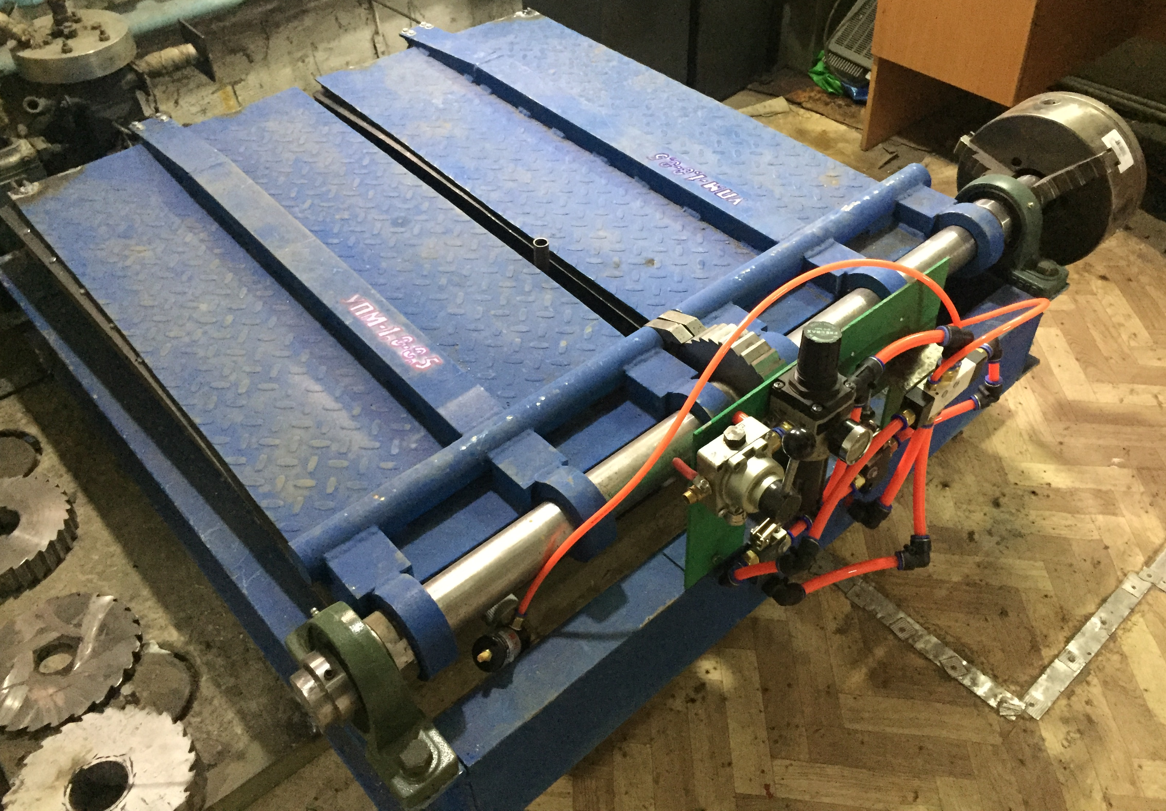
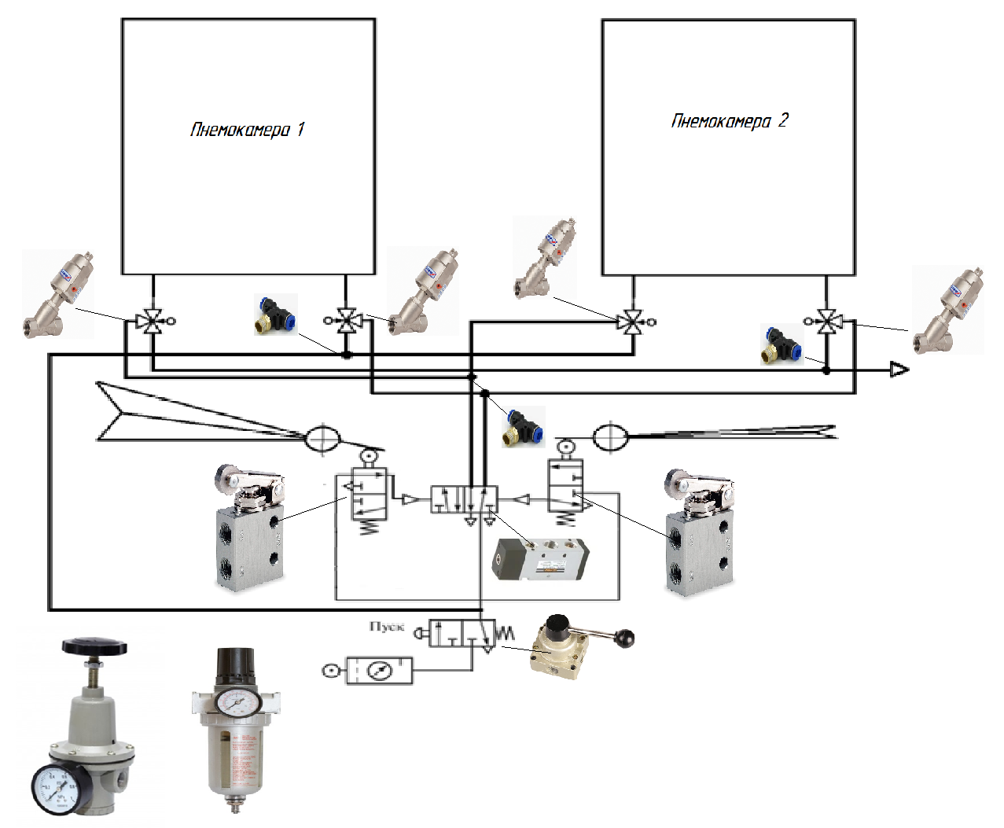

3.14 Сурет – Жетекті басқарудың принциптік пневматикалық сұлбасы

Сына камералық жүйелердің алдын ала зерттеулері камераларды толтыру (кеңейту) кезінде итеру күші төмендейтінін көрсетті және осылайша біз шешуге тырысқан мәселе туындайды - кеңейту траекториясының қай нүктесінде (пышақ айналу бұрышы) шекті қосқышты орнату керек импульс барынша тиімді және іске қосу тогын мүмкіндігінше азайтуға мүмкіндік береді. Компрессордың мүмкіндіктерін (сығымдалған ауа сыйымдылығын) және камералардың көлемін ескере отырып, біз мәселенің шешімін сильфонды цилиндрлер негізіндегі қалақшалы жетек үлгісіне көшіруді шештік (3.14-сурет). Бұл мәселені шешу үшін шекті қосқыш 3.15-суретке сәйкес қалақшаның оң жағындағы тік жолаққа орналастырылды және үстелдің көлденең бетінің биіктігін өзгерту арқылы (яғни, қалақтардың айналу бұрышы) және сильфонның қуысындағы қысым, біз бастапқы ток мүмкіндігінше төмендейтін нүктені іздедік.

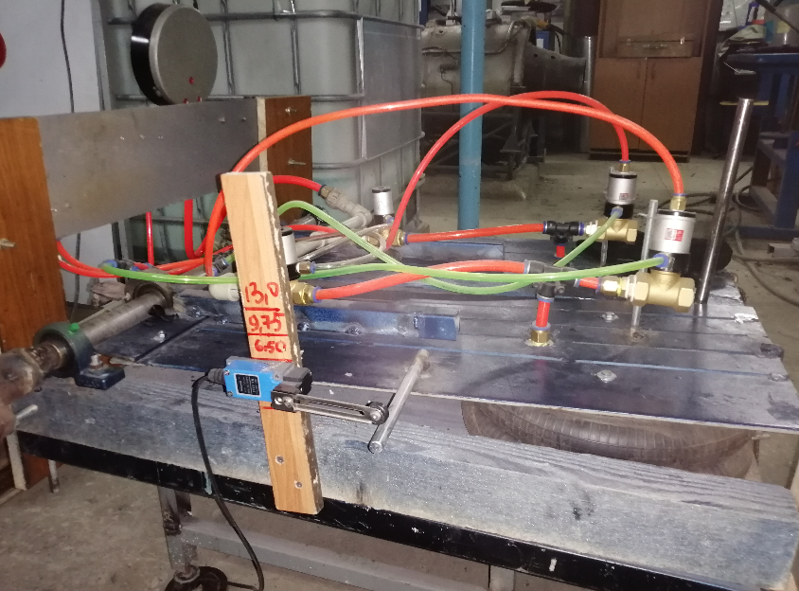

3.15 Сурет – ПКІҚҚ-дегі шекті ауыстырып-қосқыштың схемасы

Пневматикалық сильфонды қалақшаның іске қосу-қосалқы жетегін басқару үшін пышақтың айналу бұрышын анықтауға мүмкіндік беретін басқару схемасы әзірленді, онда іске қосу тогы минималды болады (3.16-сурет).

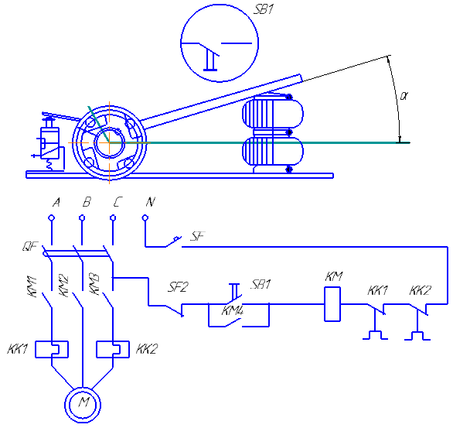

3.16 Сурет – Қалақшалы жетекті басқару схемасы

Сильфон сырғытпасының максималды жүрісі 200 мм, бұл пышақтың бұрылу бұрышына сәйкес келеді 13о. төмендегілерге тоқталды бұрылу бұрышының мәндері (қондырғылар 3,25^{о}, 6,5^{о}, 9,75^{о}) минималды бұрышпен (133^{о}) итеру күші максималды болатынын ескере отырып, бірақ мойынтіректегі ойынды ескере отырып, білік тіпті және ол бүгілмейді. Максималды жылжу кезінде (толық толтырылған сильфон) сильфонның серпімді қабырғалары импульсті ішінара сөндіреді. Іске қосу тогын азайтудың барлық шарттары минималды болатын бұрышты анықтау қалады.

3.2.3 Тартпалы және тетік механизмі бар ПКІҚҚ үшін басқару тізбегі
ПКІҚҚ басқару үшін автоматты режимде жұмыс істеуге мүмкіндік беретін басқару блогы әзірленді (3.17-сурет).

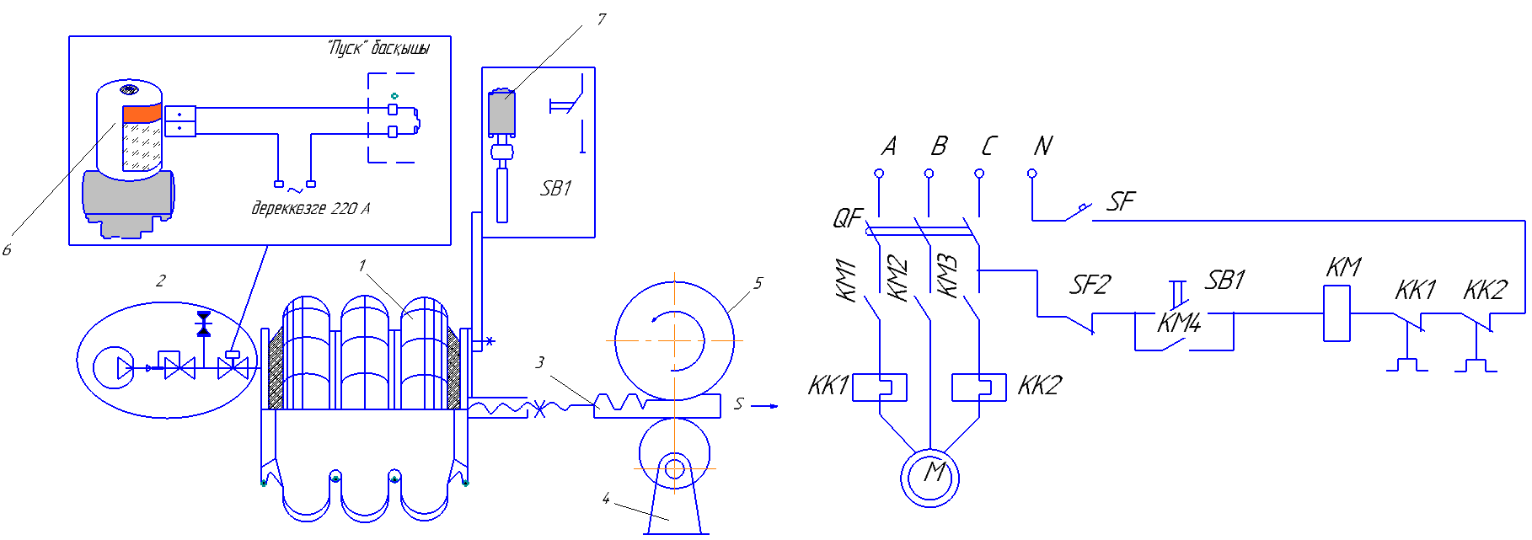

1 – 3 камералы сильфонды цилиндр; 2 – ауа беруді басқару блогы; 3 – рельс; 4 – тіректі торға енгізудің эксцентрлік механизмі; 5 – жетекті беріліс; 6 – электромагниттік клапан; 7 – шекті ажыратқыш

3.17 Сурет – Тірек жетекті басқару схемасы

Жүйе келесідей жұмыс істейді:
- пневматикалық магистральдан немесе компрессорлық қондырғының қабылдағышынан ауа ауа беруді басқару блогына 2 жеткізіледі, онда ол пневматикалық беріліс қорабында белгіленген шекке дейін төмендетіледі және электромагниттік клапанмен бекітіледі.;
- "старт" батырмасын басқан кезде электромагниттік клапан 6 ашылады, сығылған ауа саңылаулардың қуысына енеді. Соңғысы сырғанау кезінде тірек пен пиньонды итереді, барабан білігінің мойнына бекітілген жетек ілінісін айналдырады.
- тоқтау арқылы сильфонның алдыңғы ұшына бекітілген соңғы ажыратқыш 7–ге жеткенде, соңғысы негізгі электр қозғалтқышының іске қосу релесінің тізбегін аяқтайды - барабан айнала бастайды. Тісті доңғалақтың кейінгі қозғалысы кезінде сақинаның тістері рельстің аймағына тістерсіз түседі. Бұл позициядағы "бастау" түймесі босатылуы керек – саңылауларға ауа беру тоқтатылады. Іске қосу тогын өлшеу аяқталғаннан кейін диірменнің жұмысын негізгі жетектің басқару панеліндегі "тоқтату" батырмасымен тоқтатуға болады (тоқтату керек).
Беріліс рельсінің жетек жартылай муфтасының сақинасына қосылуынан шығуы диірмен барабанының айналуы толығымен тоқтағаннан кейін және электр тізбегі тоқтан ажыратылғаннан кейін ғана жүзеге асырылуы мүмкін. Рельсті тордан шығару үшін эксцентрлік механизмнің білігін 180 градусқа бұру жеткілікті. Осыдан кейін сильфоннан ауа 8 клапан арқылы шығарылуы мүмкін, ал газ бағанасы (ауа кедергісі) сильфонды бастапқы күйіне қайтарады

3.2.3.1 Сильфонды баллонның параметрлерін зерттеуге арналған стенд
Зерттеу күш параметрлерін анықтаудан немесе растаудан басталуы керек деген сенімге қарамастан, біз ең жоғары тиімді көлемді пайдаланған кезде сильфонды пневматикалық серіппе үшін максималды күш әсері пайда болатынын көрсететін зерттеулердің нәтижелерін ескереміз. Біз зерттеуімізді бірінші кезеңде сырғымалы және көлемдік параметрлерді анықтап, содан кейін алынған мәліметтерді ескере отырып құрдық.
Соңғысының сырғымалы және көлемдік (ағындық) сипаттамаларын зерттеу үшін 3.18-суретте көрсетілген стенд әзірледік.
Үш камералы сильфонды пневматикалық цилиндрлердің қасиеттерін зерттеу әдістемесі сол цилиндрді пайдалану арқылы сырғанау кедергісін жасау, соңғысын бақыланатын артық қысыммен үрлеу принципіне негізделген.
Жұмыстық сильфонды пневматикалық цилиндрге қысым жасау үшін біз жұмыс қысымын беру жүйесін 3 әзірледік (3.18-сурет). Жұмыс қысымын беру жүйесінде (3.19-сурет) электроклапанның 2 алдында манометрі 3 бар қысым редукторы 1 орнатылды. Электр клапаннан кейін цилиндрге қысым түсіру үшін пайдаланылатын ауаның көлемін анықтау үшін жабдықпен жабдықталған шығыс көзделді. шарикті клапанмен 4 газ есептегішіне қосылған 5. Осылайша, белгілі бір қысымда күшейту кезінде қолданылатын ауаның қысымы мен көлемін бақылау мүмкін болды.
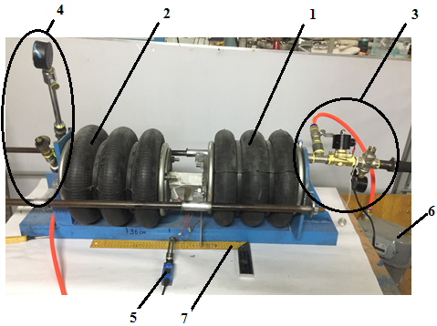
1 – жұмыс істейтін сильфонды пневматикалық цилиндр; 2 – қуат кедергісін имитациялауға арналған пневматикалық цилиндр; 3 – жұмыс қысымын беру жүйесі; 4 – қарсылық (қысым) параметрлерін қамтамасыз ету жүйесі; 5 – шекті ажыратқыш; 6 – газ есептегіші; 7 – сызғыш.
3.18-сурет – Пневматикалық цилиндрлі қосалқы жетектің мүмкіндіктерін зерттеуге арналған стендтің жалпы көрінісі

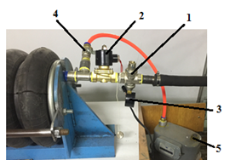

1 – қысым реттегіші; 2 – электромагниттік клапан; 3 - манометр; 4 – шар клапаны бар шығыс; 5 – газ есептегіш

3.19-сурет – Жұмыс қысымын беру жүйесінің жалпы көрінісі.

Жүйеде сырғанау кедергісін модельдейтін қысымды ұстап тұру үшін (3.20-сурет) белгілі бір қысымға орнатылған қауіпсіздік клапаны 1 пайдаланылды.

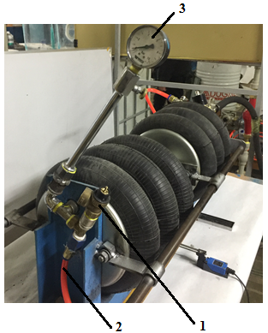

1 – сақтандырғыш клапан; 2 – қарсылық қысымын ұстап тұруға арналған жең; 3 – манометр.
3.20-сурет – Қарсылық (қысым) параметрлерін қамтамасыз ету жүйесінің жалпы көрінісі

Максималды сырғымалы инсультке жеткенде ауа беруді автоматты түрде тоқтату үшін ауа беру клапанының жұмысын басқаратын стендтің жұмыс үстелінде шекті қосқыш қамтамасыз етілген. Бұл ретте күшейту циклінің уақыты жазылды.
Зерттеу әдістемесі келесі тармақтарды қамтиды:
- бірінші кезеңде жұмыс сильфонындағы пневматикалық цилиндрдегі қысым 0,1 МПа-ға орнатылды, бұл ретте максималды сырғанау инсульт осы күйде орнатылған шекті ажыратқышпен тіркелді;
- шарикті клапанның көмегімен жұмыс істейтін (сыналған) пневматикалық цилиндр босатылды, ал 0,05 МПа кеңею кедергісін модельдеу үшін цилиндрге берілгенде, соңғысы жұмыс істейтінді бастапқы күйіне келтірді. Содан кейін шар клапаны жабылып, газ есептегішінің көрсеткішін жазу керек;
- іске қосу түймесін пайдаланып, жұмыс қысымын беру жүйесіндегі электромагниттік клапанды ашамыз және максималды инсультке жеткенше кеңейту циклін санай бастаймыз, ал соленоидты клапан артық қысымды беруді өшіреді. Ұзарту уақыты жазылды. Шар клапанын біркелкі ашу арқылы жұмыс ауа баллоны газ есептегіш арқылы босатылып, көрсеткіштер де жазылды;
- жұмыс істейтін пневматикалық цилиндрге қоректендіру жүйесіндегі қысымды 0,05 МПа қадаммен реттеу арқылы 0,15 МПа бастап, кеңейту уақыты мен шығару көлемі жазылды. Әрбір цикл үш рет қайталанды;
- екінші кезеңде қозғалысқа төзімділікті имитациялау жүйесіндегі қысым 0,05 МПа-ға 0,1 МПа дейін көтерілді, ал жұмыс ауа цилиндріне қысым жасау циклдары қайталанды, бірақ 0,15 МПа-дан. Барлық деректер жұмыс журналына жазылды.
Жұмысшы ауа цилиндрінің қысымын 0,5 МПа-ға дейін, ал цилиндрде 0,1 МПа-ға қарсылықты имитациялау арқылы тәжірибелер сериясын жүргізу мүмкін болды. Тәжірибе нәтижелері бойынша ауа ағынының жұмыс ауа цилиндріндегі қысымға тәуелділігінің графиктері V(р) 3.21-сурет және t(p) қысымға кеңею уақытының 3.22-суреті салынды.

0,1 МПа кезінде
0,05 МПа кезінде
3.21-сурет – Қарсылықты модельдеу жүйесіндегі жұмыс қысымы мен қысымға сырғанау уақытының тәуелділігінің графигі

0,1 МПа кезінде

3.22-сурет – Қарсылықты имитациялау үшін жұмыс сильфонындағы қысым мен сильфондағы қысымға қарсы ауа ағынының графигі

Бізге жеткен зерттеудің жалпы нәтижесі - шығын (ауа) және сырғанау сипаттамалары. Болашақта осы графиктерді пайдалана отырып, тірек пен тістегерішті іске қосу құрылғысының жұмысын қамтамасыз ету үшін цехтың пневматикалық магистралінің қандай параметрлері болуы керектігін анықтай аламыз. Қажет болса, сығылған ауа цилиндрлері бар рампаны пайдалануға болады.
Сырғанау параметрлерін зерттеу кезінде алынған мәліметтерді және сильфонды пневматикалық цилиндр оның максималды пайдалы көлемін пайдалану кезінде максималды итеру күшін дамытатынын ескере отырып, біз итеру күші мен артық қысым арасындағы байланысты орнату әдісін әзірледік. Зерттеу үшін 10 тонналық гидравликалық престің негізінде стенд әзірленді (3.23-сурет).
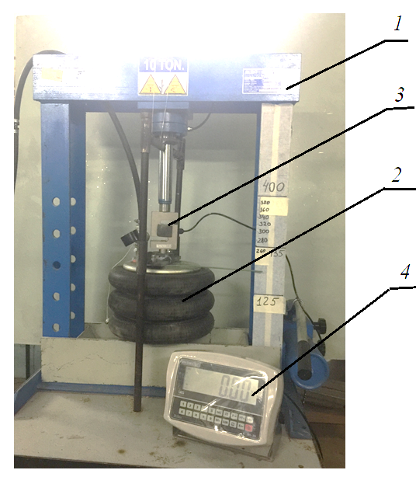

1 – 10 тонналық гидравликалық прес; 2 – 3 камералы тороидты цилиндр; 3 – тензометр; 4 – WI-19 көрсеткіші

3.23-сурет – Тороидты 3 камералы цилиндрдің қуат және кеңейту параметрлерін зерттеуге арналған стенд

Цилиндрдің кеңею күшін өлшеу үшін гидравликалық цилиндрдің штангасының ұшына адаптер түйреуіш арқылы тензометр 3 орнатылды, ол тіреуіш өкшесі арқылы цилиндрдің үстіңгі қақпағына бекітілген кронштейнге дәнекерленген шайбаға сәйкес келеді. цилиндр. Цилиндрдің сырғанау кезінде вертикальдан ауытқуын болдырмау үшін цилиндрдің гидравликалық штангасына және цилиндрдің үстіңгі қақпағына орнатылған екі бағыттағыш пен екі кронштейннен тұратын тірек жүйесі жасалды. Төменгі жағында бағыттағыштар үстелдегі тесіктерге орнатылады.
Ұзарту параметрлерін бағалау үшін пресстің оң жақ сөресіне қағаз таспасының жолағы жабыстырылды, оған цилиндрдің орнына сәйкес жұмыс белгілері (белгілері) қойылды: қысылған күйде (125 мм), ұзарту инсультінің ортасы (175 мм), ұзартудың бастапқы нүктесі (200 мм) және 20 мм аралықпен сырғанау инсультінің градациясы, цилиндрдің максималды биіктігі (400 мм) үрленген күйде.
Бірінші қадамда баллонға 0,1 МПа қысыммен сығылған ауа берілді. Қысым астында сильфондар бір-бірінен қозғалды, содан кейін пресстің плунжер жұбын жұмыс штангасымен айдап, олар сильфонды 200 мм өлшемге дейін басып, динамометрден көрсеткіштерді алды. Сильфон қуысындағы қысымды 0,1 МПа қадаммен дәйекті түрде арттырып, сырғанау күшін белгілей отырып, біз F(N) графигін салдық (3.24-сурет) – сырғанау күшінің сырғанау жүрісіне қарсы. Дәл осындай тәжірибелер 220 мм, 240 мм, 260 мм, 280 мм, 300 мм, 320 мм, 340 мм, 360 мм және 380 мм сырғанау соққылары үшін қайталанды.

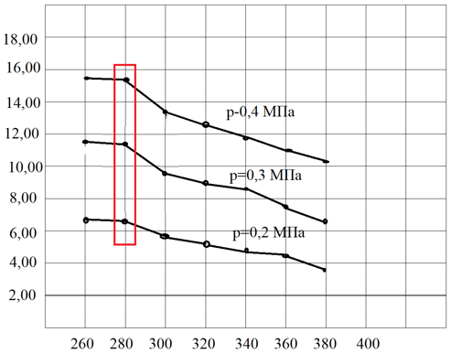
Жылжымалы күш, кН
Жылжу барысы, мм

3.24-сурет – Сырғанау күшінің сырғанау жүрісіне тәуелділік графигі

Осылайша, біз қысым арқылы итеру күшін басқара алдық және максималды итеру күші бар сырғанау соққысын анықтадық.
Графикті талдау сырғанау инсультінің 280 мм-ден асатын ұлғаюымен сырғанау күшінің, демек, қысымның барлық градацияларында итеру импульсінің айтарлықтай төмендеуін көрсетеді.

3.3 Эксперименттік зерттеулерді аппаратуралық рәсімдеу
3.3.1 Іске қосу токтарын өлшеуге арналған аппаратура

РПМ-416 электр параметрлерін тіркеуші
Нақтырақ зерттеулер үшін және параметрлерді бақылау РПМ-416 электрлік параметрлер жазғышын пайдалану туралы шешім қабылданды (3.25-сурет).
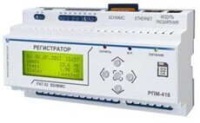
3.25-сурет – Электрлік параметрлерді тіркеуші РПМ-416

РПМ-416 - токты, кернеуді, қуатты, жиілікті және т.б. өлшеуге және тіркеуге арналған микропроцессорлық құрылғы. желінің электрлік параметрлерінің мәндері, аналогтық және дискретті сигналдар, содан кейін ДК нәтижелерін талдау.
- Деректерді мұрағаттау нақты уақытқа байланыстырылған ауыстырылатын жад картасында (SD/MMC) орындалады.
- Тіркеуші құрылымдық түрде DIN рельсіне бекітуге арналған пластикалық корпуста жасалған.
- Оның 15 өлшеу арнасы бар.
Бағдарламалау құрылғының алдыңғы панелінде орналасқан түймелер арқылы, енгізілген деректерді кірістірілген дисплейде қарау арқылы немесе компьютерде орнатылған тегін мамандандырылған бағдарлама арқылы жүзеге асырылады. Бағдарлама тіркеушінің жад картасынан оқылған мұрағатталған өлшемдердің графиктері мен кестелерін басып шығаруға мүмкіндік береді. Сондай-ақ, бағдарлама тіркеушіні қашықтан конфигурациялауға және оның жұмысын нақты уақыт режимінде хаттама арқылы бақылауға мүмкіндік береді Modbus TCP.
РПМ-416 тіркеушісінің ерекшеліктері.
- Өлшем түрі - RMS / Лездік / Ең жоғары.
- Жад картасына "толтырылғанға дейін" немесе "сақина бойынша" жазу.
- Айнымалы ток кернеуін 3-тен 450 В-қа дейін тікелей өлшеу.
- Түрлендіру коэффициентін 1-ден 5000-ға дейін орнату арқылы кернеу трансформаторларын қосу мүмкіндігі.
- Дәлдік класы 0,5 немесе 0,5 S болатын 5-тен 2000А-ға дейінгі ток трансформаторларымен жұмыс.
- Алдыңғы панельден немесе ДК арқылы орнату және басқару.
- Артқы жарығы өшірілген төрт жолды таңбалы дисплей.
- Нақты уақыт сағаты.
- 15 физикалық + 4 виртуалды өлшеу және тіркеу арналары.
- Өлшемдерді талдауға арналған тегін бағдарламалық құрал.
- Орнатылатын жад картасы (SD/MMC).
- Ethernet 10Base-T /100Base-T.
- Modbus TCP, FTP.
- Ажыратылатын құпия сөз.
- Орыстандырылған мәзір.
Электр қозғалтқышының фазалық желілеріндегі іске қосу токтарын өлшеу үшін РПМ-416 тіркеушісіне жалғанған IPT-01 ток өлшеу трансформаторын қолданамыз (3.26-сурет).

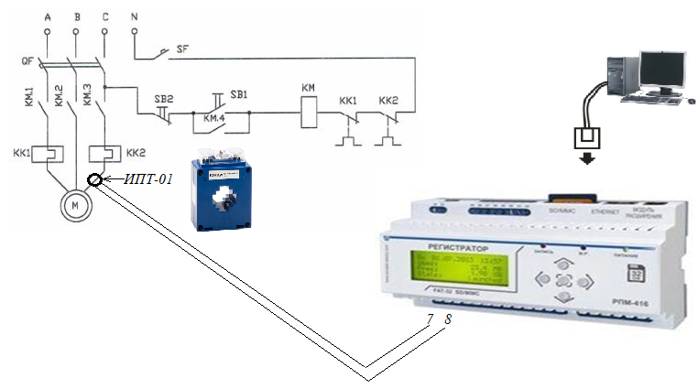

3.26–сурет - ИПТ-01 және РПМ-416 көмегімен іске қосу тогын өлшеу схемасы

Сандық қысқыштар Fluke 325 30 мм+
Бастапқы ток күшін тіркеу үшін стендтік сынақтардың алдын ала сатысында пайдаланды сандық қысқыштармен (Fluke 325 30 мм+) 3.27-сурет.

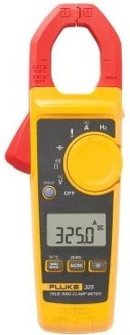

3.27–сурет - Сандық қысқыштар (Fluke 325 30 мм+)

Сипаттамалары мен сипаттамасы
- қысқыш өлшемі: 30 мм
- функциялар: айнымалы кернеуді өлшеу, тұрақты кернеуді өлшеу, тұрақты ток күшін өлшеу, айнымалы ток күшін өлшеу, сымдар мен қосылымдардың зақымдалуын анықтау, кедергіні өлшеу
- өлшемдері: 207 x 75 x 34
Мұндай қысқыштарда олардың жұмыс істеу принципі жартылай өткізгішке әсер ететін және ондағы Холл эффектісін бастайтын магнит өрісінің параметрлерінен ток параметрлері алынған кезде Холл эффектісіне негізделген.

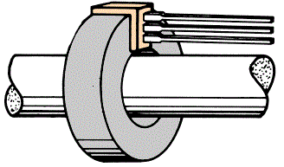

3.28–Сурет - Холл эффектісі негізінде қысқыштармен тұрақты токты өлшеу схемасына
Жартылай өткізгіштің жұқа пластинасы өлшенгіңіз келетін токтың магнит өрісіне перпендикуляр орнатылады. Қоздыру тогы пластинаға белгілі бір бағытта (айталық, оның бойымен) қолданылады, ол Лоренц күшінің әсерінен сыртқы магнит өрісінде көлденең бағытта ауытқиды, содан кейін осы бағытта пластинаның шеттерінде өлшеуге болады. ЭҚК (Холл кернеуі).
Пластина арқылы тұрақты қоздыру тогы кезінде Холлдың ЭҚК-і, сондай-ақ өлшенетін токтың магнит өрісінің индукциясы өлшенетін токқа пропорционал болады. Яғни, Холл кернеуі сенсордың магниттік тізбегінің ішінде өтетін өткізгіштегі токқа сәйкес келеді. Мұндай схеманың ток трансформаторына негізделген құрылғыларға қарағанда үлкен артықшылықтары бар.
Холл ЭҚК генерациясы магниттік индукция векторының бағытына тәуелді емес, тек оның шамасына тәуелді болғандықтан, Холл эффектісіне негізделген сенсор айнымалы токты да, тұрақты токты да өлшейді. Сонымен қатар, сенсор магнит өрісінің өзгеру фазасын (бағытын) дәл анықтайды, яғни токтың пішінін бақылауға жарамды.
Мұндай қысқыштарды қолдану аясы қымбат шунттарды орнатуды қажет етпей, 1500 А-ға дейінгі тұрақты токпен барлық жабдықты қамтиды. Жиілігі ондаған килогерц болатын айнымалы токты Холл эффектісі негізінде қысқыштар көмегімен де өлшеуге болады, ал токтың пішіні әр түрлі болуы мүмкін, орташа квадрат мәні табылады табылды.

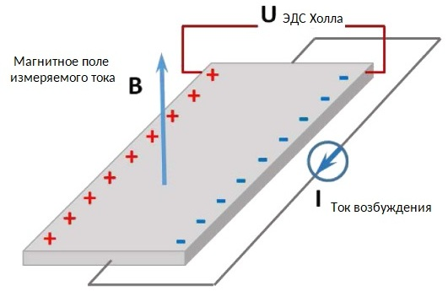

3.29 Сурет – Холл эффектісі негізінде қысқыштармен тұрақты токты өлшеу схемасына

Өлшенген токқа пропорционалды милливольт шығыс сигналын мультиметрлердің, осциллографтардың және жазғыштардың көпшілігі оңай қабылдай алады
"Баланс-СК2" портативті аспабы
Параметрлерді дәлірек зерттеу және бақылау үшін "Баланс-СК2"портативті құралын пайдалану туралы шешім қабылданды(3.30-сурет). Құралды практикалық қолданудың ыңғайлылығы үшін ол 32-ден 122 нүктеге дейінгі ажыратымдылығы бар шағын графикалық экранды пайдаланады, бұл тербелмелі станоктарды теңестіру процесінде тіркелген ваттметрграммаларды экранда көру үшін жеткілікті. Ваттметрограмма пішінінің мұндай визуалды талдауы дайындалған пайдаланушыға штангалық сорғының күйін диагностикалауға және сигнал пішініндегі ақауларды тікелей сол жерде іздеуге мүмкіндік береді. Құрылғыда 60 ваттметрграмм сақтауға арналған жад бар. Сақталған деректерді компьютерге құрылғыға салынған IR портын (құрылғы опциясы) пайдаланып қайта жазуға болады.

Кесте 3.1 – Техникалықая баланс-СК2 сипаттамалары

Электр қозғалтқышының токтарының диапазоны | 100А дейін
Фазалық кернеулер диапазоны | 660В дейін
Станоктың бір циклінің ұзақтығы, сек | 300-ге дейін
Графикалық экранның, нүктелердің ажыратымдылығы | 16 * 112
ДК-мен байланысуға арналған интерфейс | USB
Портативті принтерді қосу | Иә
Пайдалану температурасы | -40-тан +50-ге дейін
Габариттік жиынтықтар, қаптамада, мм | 310х280х150
Аспаптың салмағы, кг | 5,0 артық емес

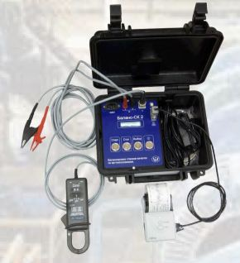

3.30 Сурет – "Баланс-СК2" балансирлеу құрылғысы

Электр қозғалтқышының фазалық желілеріндегі іске қосу токтарын өлшеу үшін құрылғы жинағына кіретін стандартты сымдар қолданылады. Құрылғының алдыңғы панеліндегі сәйкес розеткаға қызыл түспен белгіленген ашасы бар сымды саламыз, "қолтырауын" типті қысқышы бар сымның екінші ұшын стартердегі фазалардың бірінің терминалына бекітеміз (фазаны таңдау маңызды емес). Құрылғының алдыңғы панеліндегі бірдей түсті розеткаға қара ашасы бар екінші сымды, ал екінші ұшын бірінші сым бекітілген фазалық сымға кигізетін ток қысқыштары бар қосамыз (3.31 сурет). Ток қысқыштарының корпусында арнайы жалаушамен өлшенген іске қосу тогының диапазонын (100 А) орнатамыз.

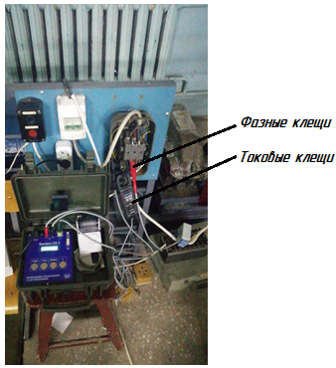

3.31 Сурет – Баланс-СК2 қосылу схемасына

Старт батырмасымен іске қосқаннан кейін кезінде тіркеу ваттметргарамма түймені басу керек "таңдау" сәтте, қашан ең қиын бөлігі диірмендердіңы (дыбыс құрамдасы бойынша анықталады) жоғарғы өлі орталықта орналасқан бұл коэффициентті есептеу үшін қажетфиожәнеента теңгерімсіздік. Тоқтату үшін тоқтауды басу керек, содан кейін құрылғы теңгерімсіздікті автоматты түрде есептейді диірмен барабанының. Бірақ ең бастысы, ваттметрграммалар визуалды түрде мүмкіндік береді немесе ағымдағы компоненттің өзгеру сипатын аспаптық түрде салыстырыңыз. Жылыаттметрограммаларды жұмыс орнында портативті термопринтермен басып шығаруға болады, жеткізу жиынтығына кіретін.

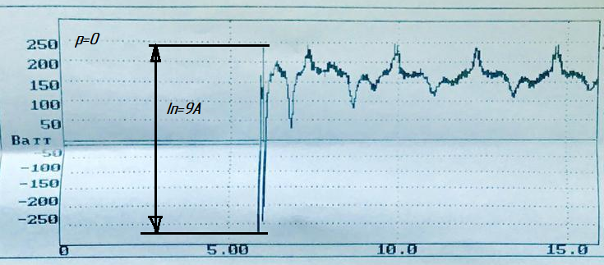

3.32 Сурет – Ваттметрограмма үлгісі

3.3.2 Күшті өлшейтін құрал

Электрондық динамометр ДЭП/6
Тасымалданатын электронды динамометрлер ДЭП/6 статикалық және баяу өзгеретін созылу және қысу күштерін өлшеуге арналған. ДЭП электронды динамометрі/6 - әртүрлі элементтерге әсер ететін күштерді өлшеуге арналған күш сенсорына негізделген құрылғы механикалық конструкцияларды сынау, монтаждау және пайдалану процесінде. Тензодатчик (сурет 3.344) күштік схеманың үзілуіне қосылады. Сондай-ақ күш датчиктерін таразылардың, крутящий тізбектердің және басқа құрылғылардың кез келген түрінің өлшеу элементі ретінде пайдалануға болады.
ДЭП динамометрлері/6 әртүрлі салалардағы кәсіпорындарда күшті өлшеу үшін, сынақ машиналары мен стендтерін мерзімді тексеру кезінде, калибрлеу және калибрлеу кезінде 2-разрядты күштің эталондық өлшеу құралдары ретінде қолданылады. МЕМСТ Р 8.640-2014 "МӨЖ. Күшті өлшеу құралдарына арналған мемлекеттік салыстырып тексеру схемасы".

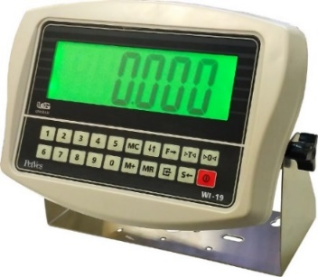  3.33 Сурет – WI-19 индикаторы | 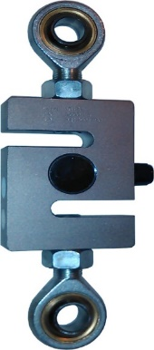  3.34 Сурет– Тензодатчик

3.3.3 Қысым параметрлерін және қысылған ауаның тұтынылатын компоненттерін өлшеуге арналған құрал

Қысымды өлшеу. Пневматикалық жүйедегі қысым сертификатталған Wika қысым датчиктерімен (3.30) 0,5% шығыс сигналының сызықтығымен өлшенді және механикалық үлгілі манометрлермен қайталанды (3.35-сурет). Датчиктердің параметрлері 3.2-кестеде келтірілген.

Кесте 3.2 – Сандық қысымды бақылау датчиктерінің параметрлері
Датчик түрі  (Үлгі) | Өлшем диапазоны, бар | Шығыс сигналы, mA | Өлшеу қателігі, % | Күш, В | Тағайындау
WIKA А-10 | 0…1,0 | 4 - 20 | 0,5 | 8….30 | Қысымды бақылау
WIKA А-10 | -1,0 ….3,0 | 4 - 20 | 0,5 | 8….30 | Қысымды бақылау
WIKA А-10 | 0 ….10,0 | 4 - 20 | 0,5 | 8….30 | Қысымды бақылау
WIKA А-10 | 0…1,0 | 4 - 20 | 0,5 | 8….30 | Қысымды бақылау

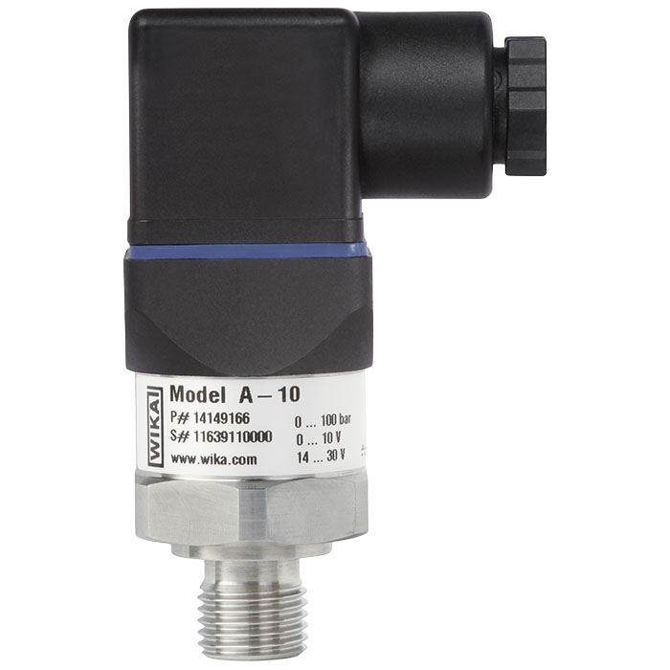

3.35 Сурет – Wika қысым датчиктері

Сондай-ақ, қысымды өлшеу үшін аналогтық шығыс сигналы бар дифференциалды қысым манометрі қолданылады 4.... Өлшеу нүктесіндегі ағымдағы дифференциалдық қысымды және нөлді қолмен түзету мүмкіндігін бір уақытта көрсететін WIKA DPGT40 моделінің 20 мА (3.36-сурет). Бұл типтегі дифманометрлер тарылту құрылғыларымен бірге кеңінен қолданылатын мембраналық типтегі ДМ3583 дифманометрімен салыстырғанда инерционалдылығы төмен және дәлдігі жоғары.
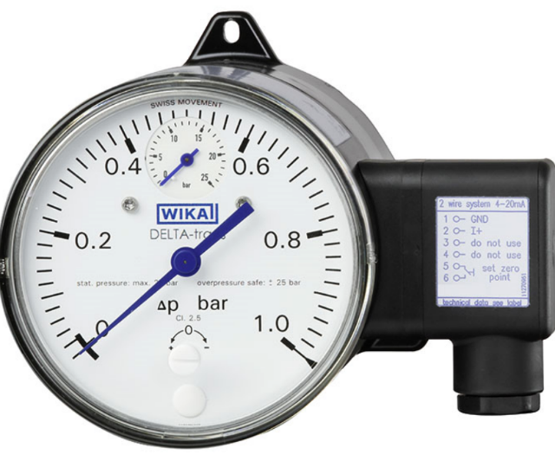

3.36-сурет-dpgt40 моделінің дифференциалды қысым өлшегіші

Сандық қысым датчиктері ағынға кедергі келтірмейді және бөлшектелген саңылауларға дәнекерленген фитингтер арқылы қосылуы мүмкін, олар бастапқы кезеңде бұралуы мүмкін және тарелкаға арналған үлгілі манометрлер.
Диафрагмалық есептегіш (мембраналық, камералық) — газ есептегіш, оның жұмыс принципі әртүрлі жылжымалы түрлендіргіш элементтердің көмегімен газды көлем үлесіне бөліп, содан кейін олардың циклдік қосындысын өндіруге негізделген.
Диафрагмалық есептегіш (3.37-сурет) 1 корпусынан, 2 қақпағынан, 3 өлшеу механизмінен, диафрагмалардың (мембраналардың) жылжымалы бөліктерін газ тарату құрылғысының 5 Жоғарғы клапандарымен, клапан орындықтарымен (тарату құрылғысының төменгі бөлігі) және санау механизмінен тұратын 4 иінді-тұтқалы механизмнен тұрады.

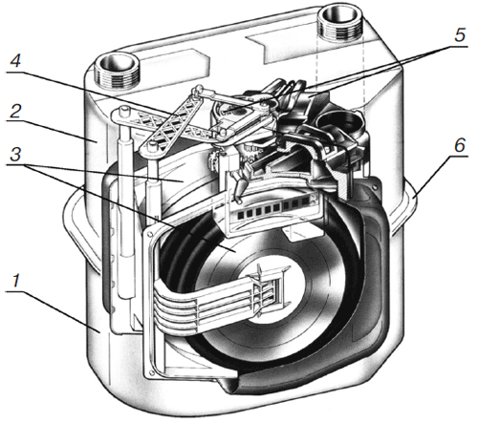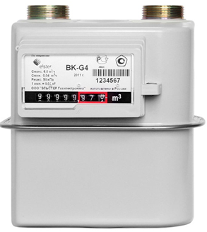
1 – корпус; 2 – қақпақ; 3 – өлшеу механизмі; 4 – иінді-тұтқалы механизм;
5 – газ тарату құрылғысының жоғарғы клапандары; 6 – тартқыш жолақ

3.37 сурет – Диафрагмалық ауа есептегіші

Негізгі сипаттамалары:
- Шығындар ауқымы:

- 0,25 м³[ч до 40 м³[ч (BKG25).

- Өлшеу қателігі:

±3% диапазонда Q_{мин} 0,1Q_{ном} дейін; ±1,5% диапазонда 0,1Q_{ном} ден Q_{макс}. дейін

- Сезімталдық шегі:

BK-G25 есептегіштері үшін— 0,01 м³/сағ.

- Ең жоғарғы жұмыс қысымы: 50 кПа.

3-бөлім бойынша қорытындылар
Технологиялық машиналардың штаттық жетектерінің құрамында іске қосу режимдерін (импульстарын) қалыптастыру кезінде ПКІҚҚ ПКІҚҚ тиімділігін тексеру және нақты жүктеме динамикасын имитациялай отырып, ПКІҚҚ режимдерін есептік модельдеу әдістемесінің барабарлығын тексеру үшін сенімді нәтижелер алу мақсатында эксперименттік зерттеулер жүргізу үшін мынадай жұмыстар орындалды:
- пневматикалық камералық жүйелердің конструктивтік параметрлерінің олардың динамикалық сапасына әсерін тексеру және бағалау үшін сынақ стендтері әзірленді және дайындалды;
- камералық жүйелердің газдинамикалық қасиеттерін бағалау әдістемесі және стендтік эксперименттік зерттеулер әдістемесі әзірленді;
- ТМ зертханалық моделінің электромеханикалық жетегі құрамында газдинамикалық қасиеттерді бағалау және ПКІҚҚ үшін камералық жүйелердің конструкциясын таңдау бойынша эксперименттік зерттеулер жүргізілді;
- автордың тікелей қатысуымен зерттеу процесінде негізгі конструктивтік және технологиялық параметрлерді реттеуге мүмкіндік беретін зертханалық диірмен мен СКД3 тербелмелі станогының жетегі құрамында жұмыс істеуге арналған жоғары дәлдіктегі бумалар жиынтығы бар пвпу тәжірибелік жартылай өнеркәсіптік конструкциясы әзірленді және дайындалды;
- ПКІҚҚ үш нұсқасының стендтік сынау процесінде ақпаратты жинауды, өңдеуді, картаға түсіруді және мұрағаттауды қамтамасыз етуге мүмкіндік беретін цифрлық аппаратура негізінде аппаратуралық кешен әзірленді және дайындалды.

4 ПКІҚҚ сынақтар жүргізу әдістемесі

4.1 2 баллонды ПКІҚҚ зерттеу әдістемесі

Негізгі стендтік сынақтар бағдарламасына екі кезең енгізілді: біріншісінде – соңғы Ажыратқышты орналастыру нүктесінің іске қосу тогының мөлшеріне әсері, екіншісінде-жүйедегі қысым зерттелді.
Бірінші кезең бойынша эксперименттерді жүзеге асыру үшін импульстік итергіштің басқару тақтасында соңғы Ажыратқышты 1-ден 2-ге дейінгі позициядан (4.1-сурет) 2 см қадаммен жылжыту мүмкіндігі қарастырылған, бірақ алғашқы үш іске қосудан кейін олар импульс фактісінің өзі ғана емес, содан кейін электр қозғалтқышының терминалдарына іске қосу тогы да маңызды екенін байқады. электр тізбегін қоспай барабанды айналдырудың бірнеше циклынан кейін ғана жүзеге асырылуы керек-тек импульстік итергіштің қадамдық режимде жұмыс істеуінен. Іске қосу тогының ең үлкен төмендеуі соңғы Ажыратқышты оң жақ цилиндрдің жылжуы басталғаннан бастап алғашқы сантиметрге орналастырған кезде байқалды. Біз мұны цилиндрді кейіннен толтырған кезде оның серпімді қасиеттері әсер ететіндігімен түсіндірдік-бастапқы импульстің бір бөлігі өтеледі.

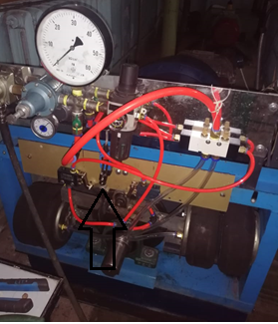

4.1-сурет – Негізгі жетекті іске қосу сәтінің әсерін анықтау кезеңіне

Сынақтардың екінші кезеңінде пневматикалық жүйенің қысымы 0,1 МПа қадаммен өзгерді. Өлшеулер 0,1 МПа-дан 0,4 МПа-ға дейінгі қысымнан басталды. Ваттметрограммаларда қысымның жоғарылауы бастапқы токтың төмендеуіне қалай әсер ететінін көреміз. Белгілі бір қысым туралы айтудың қажеті жоқ. Бұл қысым неғұрлым көп болса, қозғалыс импульсі соғұрлым тиімді болатыны анық. Мүмкін, жүйеде пневматикалық аккумуляторды орнату керек, содан кейін жүйедегі қысым цехтың пневматикалық желісіндегі қысымнан жоғары болады және ол әдетте 0,35 МПа-дан аспайды. Жүйеде ағып кетуі мүмкін, ал технологиялық қажеттіліктер үшін (үрлеу, пневматикалық құралдың жұмысы және т. б.) бұл жеткілікті.
Маңызды!! Әр іске қосар алдында барабан оның ең ауыр бөлігі төменгі бөлігінде болатын күйде болуы керек. Ол үшін қаттылықтың бір шетінде ақ жолақ белгіленді.
Эксперименттердің реттілігі.
1) Компрессорды іске қосып, ресиверге ауа р = 1,0 МПа дейін айдалды.
2) Ауа беруді басқару блогының кранының тұтқасын бұру арқылы ауа пневмобаллонға айдалады, пневмобаллон жылжып, ратчет механизмінің өзегін итереді. Саусаққа бекітілген тірек дискінің осіне орнатылған және артқы жағының астына қойылған иттің қысу серіппесінің арқасында ратчет дөңгелегінің тістеріне ілінуге енгізілген ит-ратчет дөңгелегі цилиндрдің инсульт мөлшеріне бұрылады. Итеру жылдамдығы ресиверден салыстырмалы түрде кішкентай жеңдер үшін өте аз болуы мүмкін. Осының арқасында диірмен барабаны біртіндеп айналады.
3) Соңғы пневматикалық ажыратқыштардың орнын өзгерте отырып, біз баллондарды жылжыту кезінде иттерді ратчет доңғалағының тістерімен тұрақты түрде енгізуге қол жеткіземіз.

4.2 Қалақшалы камералық жетектің динамикалық сипаттамаларын анықтау бойынша эксперименттік зерттеулер жүргізу әдістемесі

Модельдің жұмысын тексеру үш кезеңде жүргізілді. Бірінші кезеңде ПКІҚҚ пневможүйесіне 0,01 МПа қысыммен ауа жіберілді, бұл ретте айналмалы әсер ететін пневмокамералардың жылжымалы параметрлері тексерілді және реттелді. Ол үшін пышақтардың қарама-қарсы жағындағы пластинаға орнатылған реттеу бұрандасы түріндегі жылжымалы реттегішті қолданды (4.2-сурет).

4.2 сурет – ПКІҚҚ тұжырымдамасының физикалық моделі

4.3 сурет – Үрленген күйдегі айналмалы әрекет камерасы

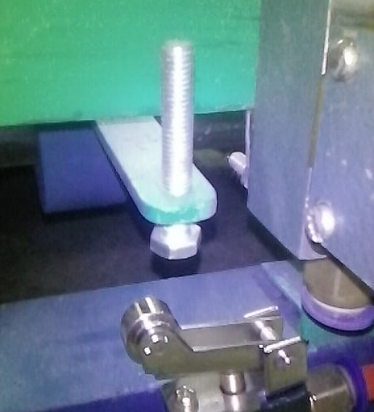

4.4 сурет – Жылжымалы реттегіш

Оны ішке және сыртқа бұрау арқылы біз камералардың жобалық параметрлеріне байланысты максималды кеңейтуге қол жеткіздік - 300 мм. Бұл ретте ағып кетулердің болуы, камераның жұмыс беттерінің біркелкі тартылуы, қатпарлардың болмауы тексерілді.
Екінші кезеңде тұрақтылық қосу және үрлеу камерасы біркелкілігі тексерілді.
- Үшінші кезеңде жетек білігінің мойнына ДИП-300 токарлық станоктан патронды бекіту, ал динамометрді кабель жүйесі арқылы 4.5-суреттегі сызба бойынша бекітіп, 0,01 МПа жүйедегі қысым кезінде айналу моментін анықтадық.

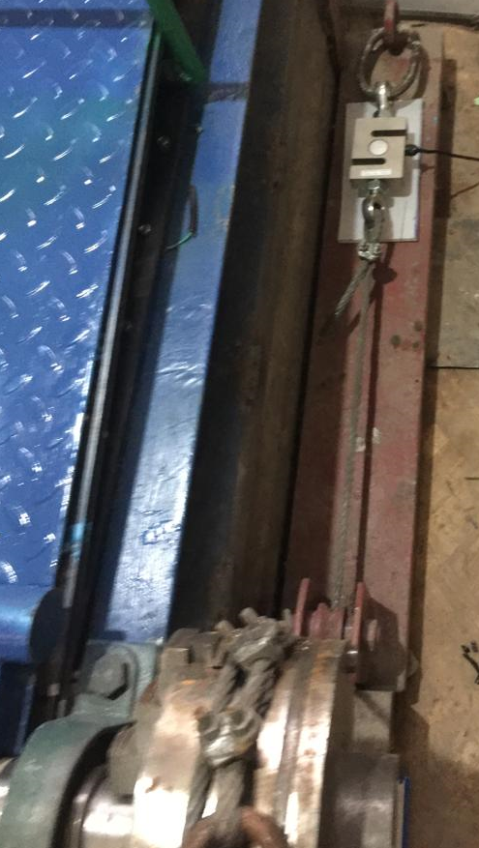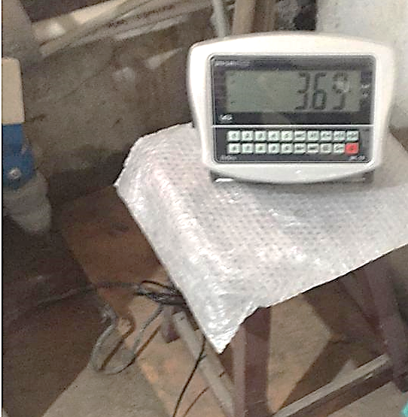

4.5 сурет – Жетек шығаратын моментті анықтауға арналған қондырма

ПКІҚҚ динамикалық параметрлерін зерттеу бағдарламасы.
1) Компрессорды іске қосып, ресиверге ауа р=1,0 МПа дейін айдалды.
2) Камералық жүйелердің қуат қабылдау жолында ауа беру тоқтатылды.
3) Басқару жүйесінің редукторында бірінші қысым 0,01 МПа орнатылды.
4) Кіріс коллекторына ауа беруді ашып, жетекті қозғалысқа келтірейік.
5) Жүйе бірнеше цикл жасағаннан кейін динамометрге қосылған кабельдік жүйе тартылады, жетек тоқтап қалады.
6) Динамометрдің көрсеткіштерін жетектің тарту күші сияқты екінші бағанға енгіземіз.
7) Біз динамометр көрсеткіштерін ${∅_{ток. патр.}}/2$ ге көбейтеміз және алынған мәнді 4-бағанға енгіземіз М_{кр}, кН·м.
8) Келесі өлшеуді бастамас бұрын, сору коллекторына ауа беруді жабыңыз.
9) Басқару жүйесінің беріліс қорабында екінші қысымды 0,04 МПа орнатыңыз.
10) Ауа сору коллекторына берілетін ауаны ашыңыз.
11) Жүйе бірнеше циклды аяқтағаннан кейін динамометрге қосылған кабельдік жүйе шиеленісіп, жетек тоқтайды.
12) Динамометрдің көрсеткіштерін екінші бағанға жетектің тарту күші ретінде енгіземіз.
13) Динамометрдің көрсеткіштері Ø_{ток.патр}/2 токқа көбейтіледі, алынған мәнді 4-ші бағанға енгізейік Мкр, кН * м.
14) Динамометрдің көрсеткіштері шекті мәнге жеткенше 8...12 тармақтарының әрекеттерін қайталаймыз – 50 кН.
Шығыс сипаттамаларын анықтау бойынша эксперименттік зерттеулер жүргізу әдістемесі
Жетектің шығыс сипаттамаларын зерттеу үшін камералардан ауаны шығару BK G25 газ есептегіші арқылы жүзеге асырылды (4.6-сурет).

4.6 Сурет –BKG25 көлемді диафрагмалық газ есептегіші

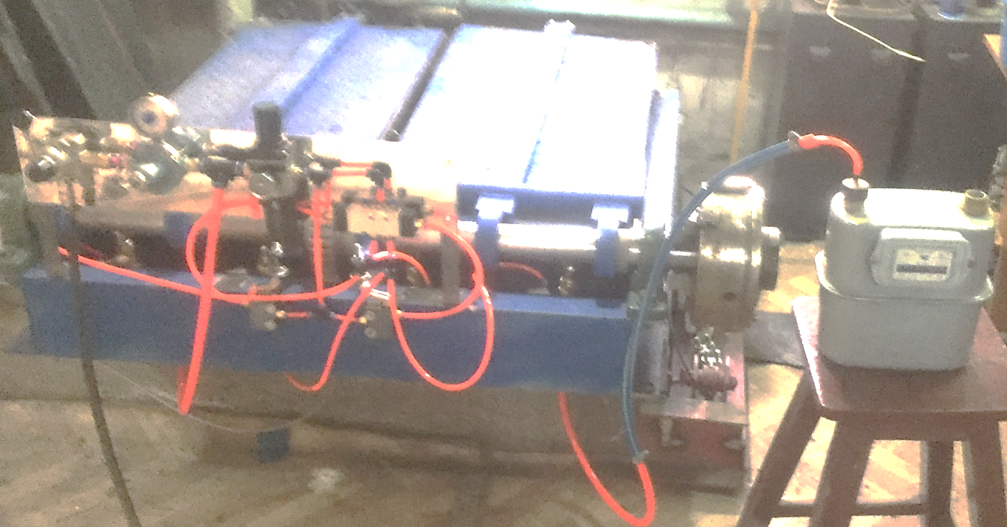

4.7 сурет – Газ есептегішін орнату

Шығын сипаттамаларын анықтау бойынша зерттеу бағдарламасы.
1) Компрессорды іске қосып, ресиверге ауа р=1,0 МПа дейін айдалды.
2) Камералық жүйелердің қуат қабылдау жолында ауа беру тоқтатылды.
3) басқару жүйесінің редукторында бірінші қысым 0,02 МПа орнатылды.
4) Жетекті қозғалыста іске қосу арқылы сору коллекторына ауа беруді ашыңыз, бірақ тек камералардың бірін ең жоғары күйге көтеру үшін – табанның ауыстырылғанын көрсететін шерткен дыбыс шыққанша.
5) Шығару құбырын газ есептегішіне қосыңыз және пневматикалық қосқыштың жолағын басып, ауа шығаруды бастаңыз.
6) Газ есептегішінің көрсеткіштерін үшінші бағанға алдыңғы көрсеткішті шегергендегі қысым кезінде камераның көлемі ретінде енгіземіз.
7) Сонымен, қабылдау коллекторындағы қысым 0,20 МПа жеткенше қайталаңыз.

4.3 Тірек типті ПКІҚҚ динамикалық сипаттамаларын анықтау бойынша эксперименттік зерттеулер жүргізу әдістемесі

Эксперименттік зерттеулер бағдарламасын жоспарлау кезінде біз алдыңғы зерттеудің авторы екіұшты және түсініксіз нәтиже алғанын, бірақ бізді қосымша нәтижелерге итермелегенін ескердік. Нәтижесінде құрылғының негізгі элементі-тороидты 3 камералы баллонмен зерттеулер жүргізілді және растауды қажет ететін мәліметтер алынды. Біз іске қосу тогының максималды төмендеуі 260-тан 280 мм-ге дейінгі диапазонда жылжу кезінде болатынын тексеруді шештік.
Сынақ әдістемесі.
- Компрессорды іске қосу арқылы ресиверге ауа р = 1,0 МПа дейін айдалды.
- "Бастау" батырмасын басу арқылы сильфонға ауа беруді басқару блогының клапанын ашыңыз. Пневматикалық редукторда алдын-ала сөндірілген ауа 3 камералы тороидты пневмобаллонға айдала бастайды. Сильфонды пневмобаллон бір-бірінен алшақтап, барабанның жартылай муфтасына бекітілген тәжі бар ілмекке енгізілген рельсті итереді, осылайша іске қосу импульсін жасайды.
- Рельс жылжымалы нүктелерде орнатылған соңғы ажыратқыштың жалаушасына жеткенде, алдымен 260 мм, содан кейін 280 мм., соңғысы негізгі жетектің электр қозғалтқышының іске қосу релесіндегі контактілерді жабады. Осы кезде РПМ-416 электр қозғалтқышының іске қосу тогын қоректендіру фазаларының біріне орнатылған ток трансформаторынан жазады.
- Пневматикалық желідегі қысымды 0,1-ден 0,4 МПа-ға дейін өзгерте отырып, жылжу барысынан бастапқы токтардың өзгеруінің біріктірілген кестесін құрамыз.
Маңызды!! Әр іске қосар алдында барабан оның ең ауыр бөлігі төменгі бөлігінде болатын күйде болуы керек. Ол үшін қаттылықтың бір шетінде ақ жолақ белгіленді.

4.3.1 ПКІҚҚ сильфонын жарылғыш толтырудың электр жетегінің іске қосу токтарына әсерін зерттеу әдістемесі
Сильфонды жарылғыш толтырудың әсерін бағалау үшін соңғы ажыратқыш пневматикалық жүйедегі қысым кезінде 0,3-тен 0,4 МПа-ға дейінгі диапазондағы іске қосу тогының 0,02 МПа қадамымен максималды төмендеуіне сәйкес күйге орнатылды.
Эксперименттер екі кезеңде жүргізілді:
- бірінші кезеңде іске қосу токтарын күшейткіш қабылдағышсыз-компрессор қабылдағышынан өлшеу қайталанды;
- екінші кезеңде күшейткіш қабылдағыштан ауа жіберілген кезде және редуктор өшірілген кезде іске қосу токтары өлшенді.

4.4 Эксперименттік деректерді өңдеу және өлшеу қатесі

4.4.1 2 баллондық ПКІҚҚ стендтік зерттеулерінің нәтижелері (түсініктемелері бар ваттметрграммалар)
- Пневматикалық жүйедегі қысымның іске қосу токтарына әсерінің толық бейнесін алу үшін пневматикалық жүйеге кезең-кезеңімен 0,1 МПа-дан 0,5 МПа-ға дейінгі қысыммен ауа берілді. Содан кейін "Баланс-СК2" құрылғысын пайдаланып, ваттметрграммалар жазылды.
- Іске қосу тогын өлшеу деректері:
- ПКІҚҚ қосылмаған
Пневможүйедегі қысым кезінде тиісінше ПКІҚҚ:

- 0,1 МПа, Iп=8А
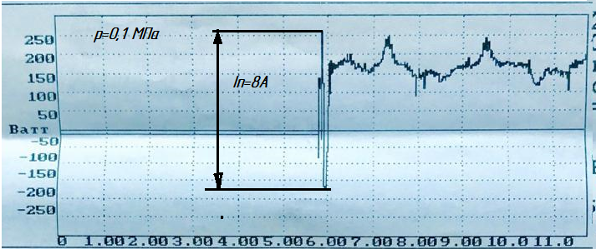

- 0,2 МПа, Iп=6А
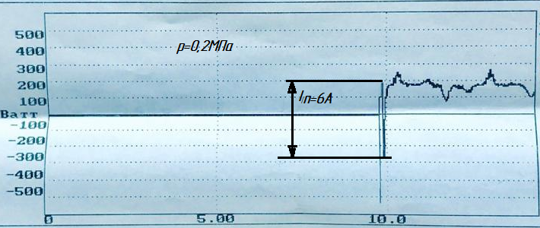

- 0,4МПа, Iп=5,5А
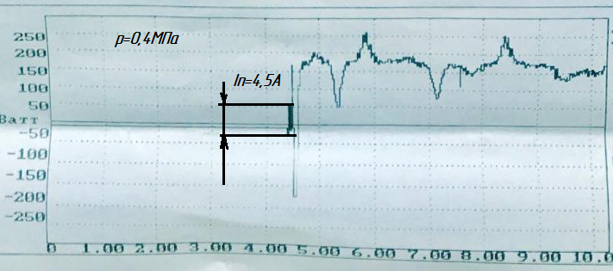

ПКІҚҚ жұмысының әсерін визуализациялау үшін пвпу пневматикалық жүйесіндегі қысымнан іске қосу тогының өзгеруінің біріктірілген графигі жасалды (4.9-сурет).
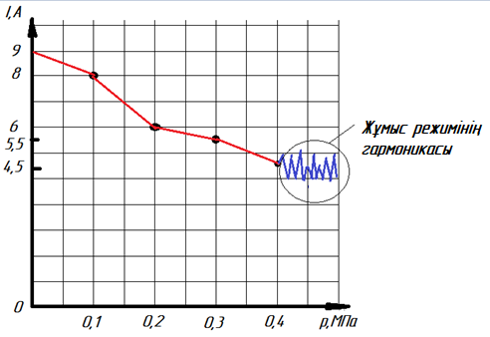
4.9 сурет – ПКІҚҚ пневможүйесіндегі қысымнан бастапқы токтардың өзгеруінің бірлескен кестесі

Пневматикалық жүйенің қысымы 0,4 МПа болғанда, іске қосу токтары номиналды деңгейге дейін төмендеді. Бірақ негізгі қозғалтқыштың іске қосылу сәтін анықтауға және пневматикалық жүйеде шығын көрсеткіштеріне қатысты сұрақтар туындады.

4.4.2 Қалақшалы камералық жетегі бар ПКІҚҚ динамикалық сипаттамаларын анықтау бойынша эксперименттік зерттеулердің нәтижелері

Кесте 4.1 – Тәуелділік Мкр жетек камераларындағы р_{вс} қысымнан
№ | Пневматикалық жүйедегі ауа қысымы р_{вс}, МПа | Динамометр көрсеткіштері Р_{дин.}, кН , | Жетек білігіндегі момент, М_{кр}, кН·м
1 | 2 | 3 | 4
1 | 0,01 | 9,8 | 1,37
2 | 0,02 | 18,9 | 2,65
3 | 0,03 | 29,4 | 4,12
4 | 0,04 | 38,4 | 5,38
5 | 0,05 | 49,1 | 6,87
6 | 0,06 | Динамометр 50 кН ге есептелген және одан әрі сынақтарды тоқтатуға тура келді
7 | 0,07
8 | 0,08
9 | 0,09
10 | 0,1
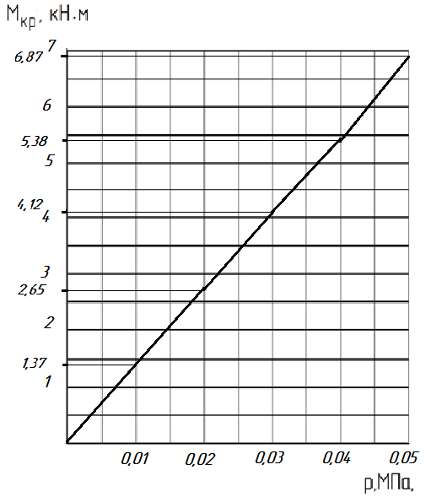
4.10 Сурет – М_{кр}=f(р) графигі

Тәуелділіктің сызықтық графигін ескере отырып Мкр=f (р), 0,35 МПа қысымда жүйенің жетек білігіндегі айналу моменті болады деп болжауға болады

М_{кр} = 1,37·10·3,5 = 47,9 кН·м.

4.2 Кесте – Пайдаланылған кезде Сығылған ауа ағынының пневматикалық жүйенің қысымына тәуелділігі
№ | Пневматикалық жүйедегі ауа қысымы р_{вс}, МПа | Шығару көлемі V_{шығ.}, л
1 | 0,01 | 42
2 | 0,02 | 78
3 | 0,03 | 110
4 | 0,04 | 150
5 | 0,05 | 192
6 | 0,06 | Динамометр 50 кН ге есептелген және одан әрі сынақтарды тоқтатуға тура келді
7 | 0,07
8 | 0,08
9 | 0,09
10 | 0,1

Эксперименттер деректерін ескере отырып, р=0,01...0,05 МПа кезінде 1-ші камераның шығатын көлемі ≈ 42…192 дм³(л.).
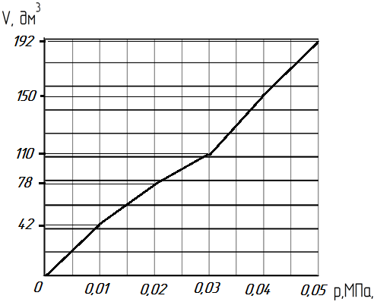
4.11 Сурет – V_{вых}=f(р) графигі

Осы эксперименттерді ескере отырып, р=0,01...0,05 МПа кезінде 1-ші камераның шығатын көлемі ≈ 42 ≈ 192 дм3(л.) құрады.
Максималды айналу моменті 47,9 кН·м болғанда жетек білігінің толық айналымын жасау үшін (р=0,35 МПа) камераларды күшейтудің 18 жұптық циклі қажет, яғни пайдаланылған газдың көлемі 2,94 м3 х18 = 5,92 м3, сондықтан шығатын көлем 2,94 м3 x18 = 5,92 м3 болады, ал қысылған ауа үшін n = 0,5 мин-1 компрессорлық қондырғының өнімділігі (p =0,35 МПа) ≈ 3 м³/мин. = 180 м³/ч болуы керек.

4.4.3 Тірек типті ПКІҚҚ динамикалық сипаттамаларын анықтау бойынша эксперименттік зерттеулердің нәтижелері (түсініктемелері бар ағымдағы диаграммалар)
Стендтік сынақ бағдарламасына екі кезең енгізілді: біріншісінде-соңғы ажыратқыштың орналасу нүктесінің іске қосу тогының мөлшеріне әсері, екіншісінде оның жүйедегі қысымға тәуелділігі зерттелді.
Бірінші кезең бойынша эксперименттерді жүзеге асыру үшін импульстік итергіштің басқару тақтасында соңғы Ажыратқышты жылжымалы инсульттің ортасынан 20 мм қадаммен жылжыту мүмкіндігі қарастырылған. Бірқатар эксперименттер 0,3 МПа қысыммен жүргізілді. Іске қосу тогының максималды төмендеуі жылжымалы инсульттің екінші жартысында – 270-тен 350 мм-ге дейін соңғы қосқышты орнату кезінде орын алғаны анықталды.
Сынақтардың екінші кезеңі қысыммен 0,1 МПа қадаммен және жылжу барысымен өзгерді.
Іске қосу тогын өлшеу деректері:
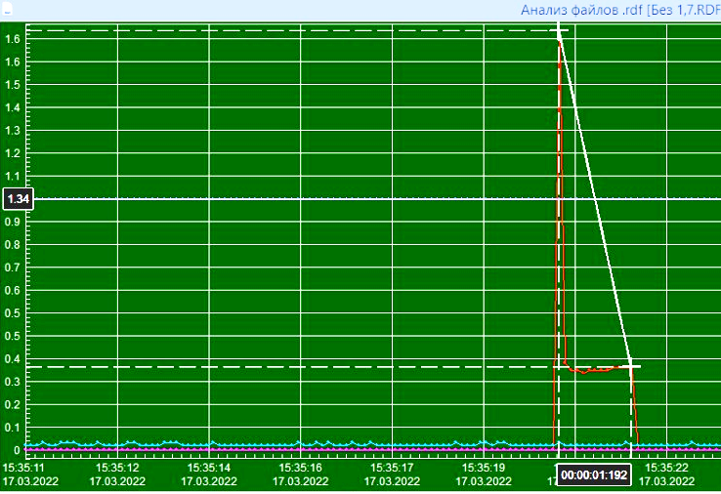

4.12 Сурет – Іске қосу құрылғысын қоспай (максималды іске қосу тогы I_{п}=9А, номиналды ток I_{н} =3А)

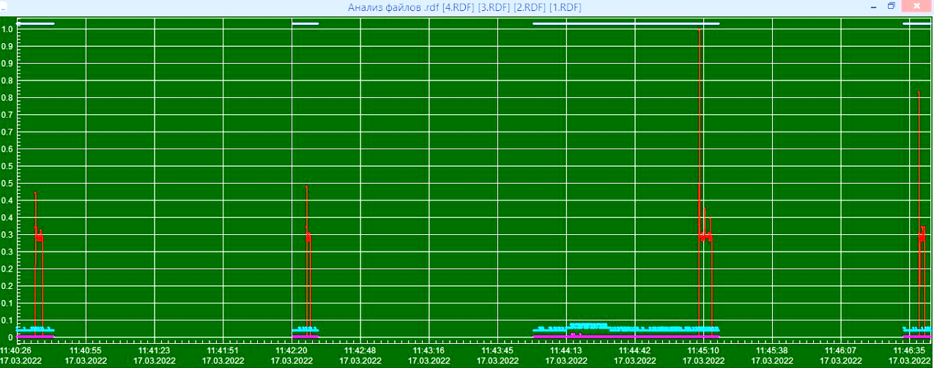

4.13 Сурет – Жылжу барысы 270 мм және қысымы 0,4...0,1 МПа-дан басталатын токтар
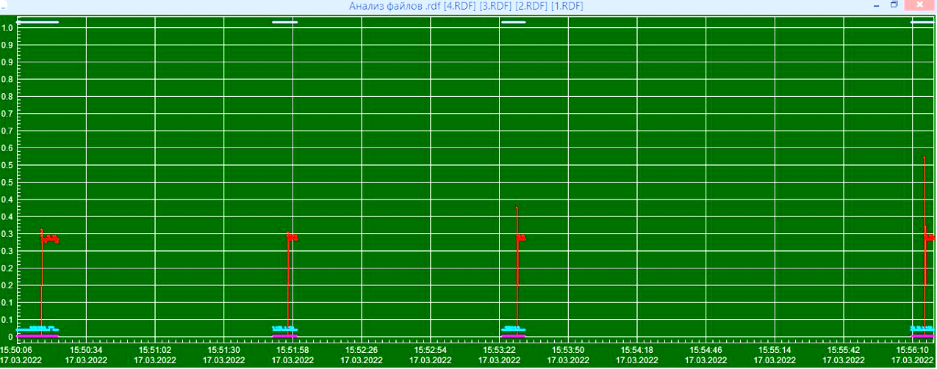

4.14 Сурет – 290 мм жылжымалы және 0,4.0,1 МПа қысым кезінде іске қосу токтары
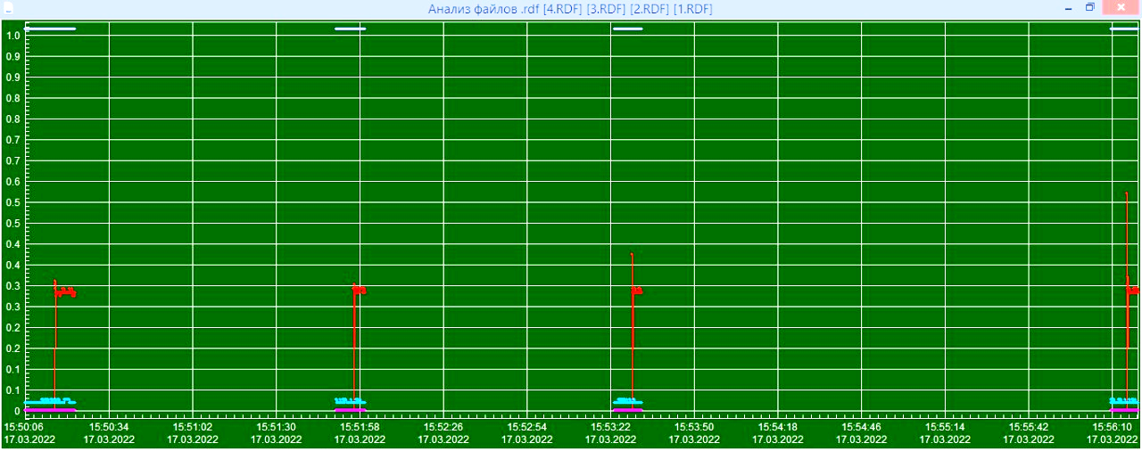

4.15 Сурет – Жылжымалы токтар 310 мм, қысым 0,4. 0,1 МПа
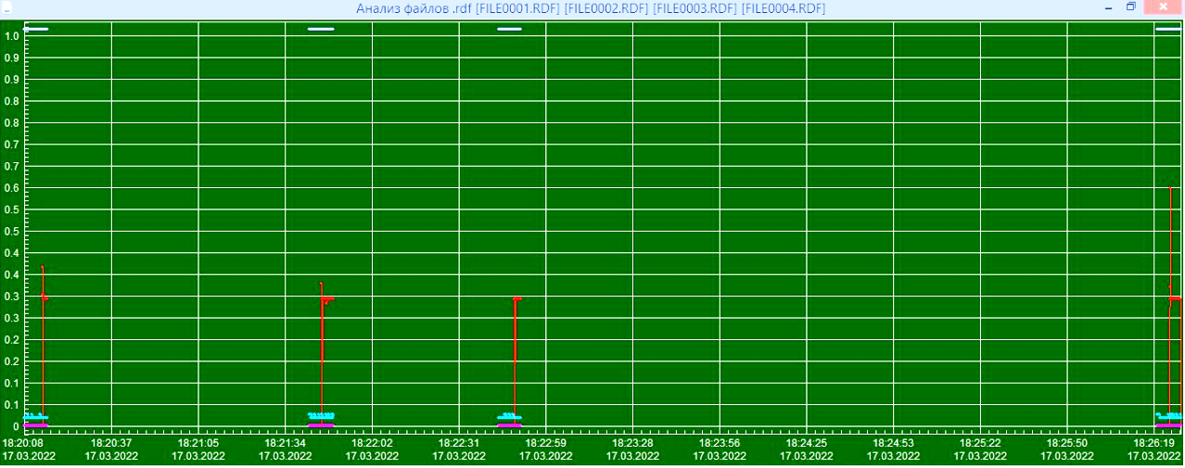

4.16 Сурет – Жылжымалы токтар 330 мм қысым 0,4. 0,1 МПа
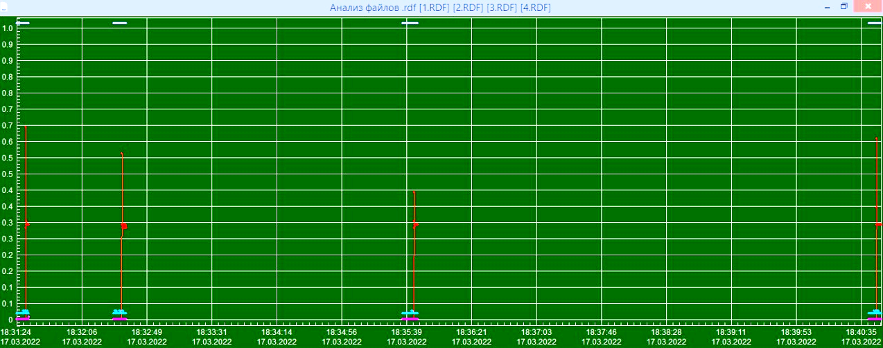

4.17 Сурет – Іске қосу тогы кезінде барысында раздвижки 350 мм, қысымы 0,4.0,1 МПа

4.18 сурет – Пневмобаллон жетегінің пневматикалық жүйесіндегі қысымнан бастапқы токтардың өзгеруінің біріктірілген кестесі

Сынақ нәтижелері бойынша келесі қорытындылар жасауға болады:
- іске қосу тогының максималды төмендеуін қамтамасыз ету үшін сильфонды сырғытудың ең оңтайлы жүрісі максималды және орташа жылжымалы жүрістер арасындағы аралықтың ортасы деп санауға болады – 290-310 ММ диапазонында.
290 мм 310 мм диапазонындағы жылжымалы траекториядағы іске қосу нүктесін нақтылау үшін 0,1 МПа-дан 0,4 МПа-ға дейінгі қысымның өзгеру қадамымен бірқатар эксперименттер жүргізілді. (4.19-4.21 суреттер).

4.19 сурет – 290 мм жылжу барысындағы және 0,1...0,4 МПа-дан басталатын токтар

4.20 сурет – Жылжымалы тоқтар 310 мм. жеңе қысым 0,1...0,4 МПа

Бірақ 20 м градация өте үлкен екенін ескере отырып, біз оны нақтылауды шештік және 300 мм ұзартқыш келгенде эксперименттер жүргіздік.
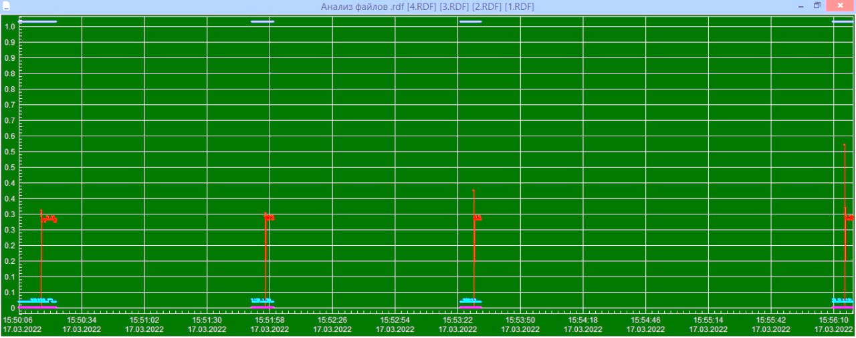

4.21-сурет-жылжымалы токтар 300 мм, қысым 0,1...0,4 МПа

Жүйедегі жұмыс қысымы 0,35.0,40 МПа диапазонында болатындықтан, 0,4 МПа кезінде алынған деректерді графикте (4.15-сурет) ұсынумен шектелді.

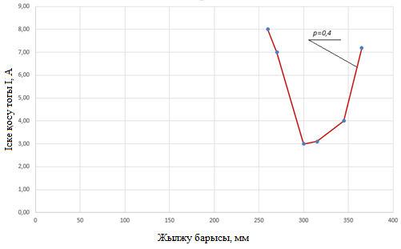

4.22 Сурет – 0,4 МПа қысым кезіндегі сырғанау соққысының шамасынан бастап іске қосу токтарындағы өзгерістердің біріктірілген графигі

Қуат құрамдас бөлігінің және қысымның кіріс токтарға әсерін кешенді бағалау үшін 4.23-суретке сәйкес аппараттық схема құрастырылды.
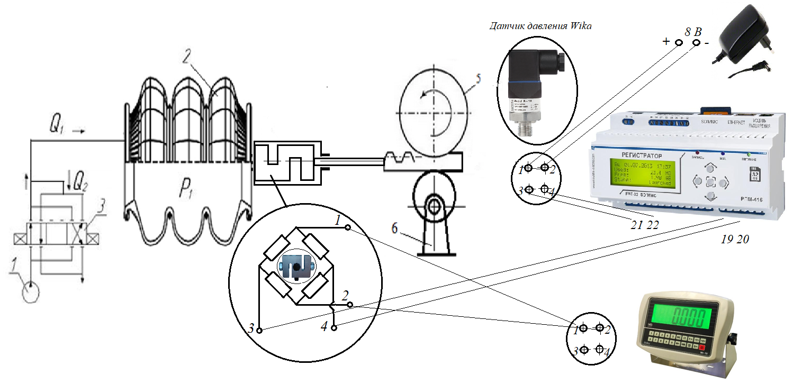
4.23 сурет – Тензодатчик пен Манометрді тірек түріндегі ПВПУ бар стендке қосуға арналған аппаратуралық схема

Бірінші кезеңде ДЭП/6 көрсеткіштері бойынша F(r) графигі салынды (сурет.4.24), яғни 0,20 МПа-дан 0,40 МПа-ға дейінгі қысыммен өзгереді. Бұл ретте қысымның 0,35 МПа-дан жоғары көтерілуі итеру күшінің іс жүзінде өзгермейтініне назар аударды.

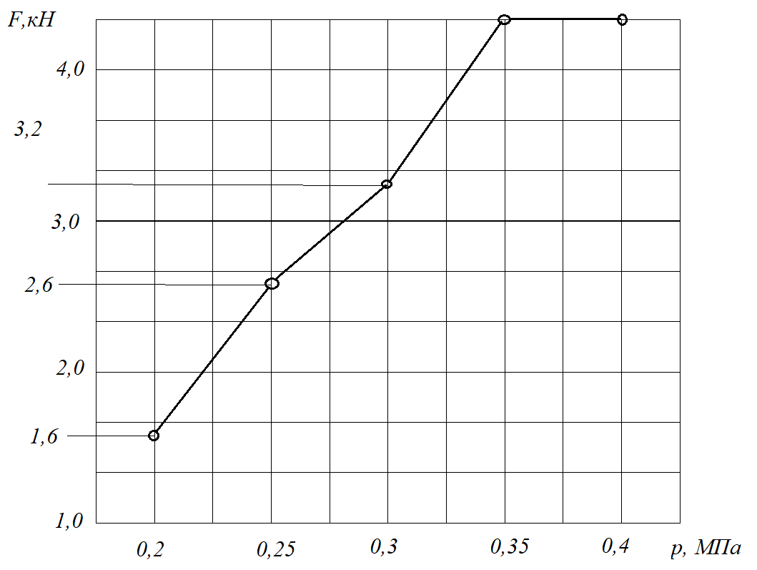

4.24 Сурет – F(р) тәуелділігі

Екінші кезеңде қысым датчигін РПМ-ге қосу арқылы пневматикалық жүйедегі қысымның қалай өзгеретінін тіркедік (4.25-сурет).
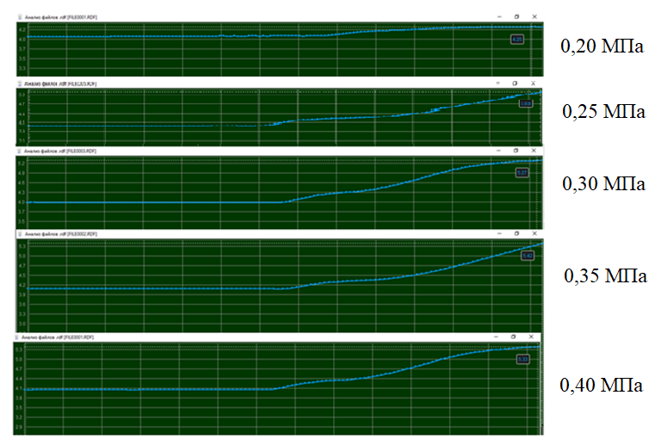
4.25 Сурет – Осциллограмма p(x)

Үшінші кезеңде I=F(F,p,x) осциллограммасы жазылды

Сынақ нәтижелері бойынша келесі қорытындылар жасауға болады:
- іске қосу тогының максималды төмендеуін қамтамасыз ету үшін сильфонды сырғытудың ең оңтайлы жүрісі 300 интервал деп санауға болады...260 интервал емес, 320 мм...280 мм. (74-бет), стендтегі сильфонды баллонды сынау кезінде алынған-иннерциялық компонент жұмыс істейді;
- іске қосу жүйесінің тиімділігін арттыру үшін пневматикалық жүйеде қысымды арттыру керек-соғұрлым жақсы (бірақ цехтың пневматикалық желілеріндегі қысым әдетте 0,3-тен аспайды...0,35 МПа және сильфон цилиндрлері max 0,8 МПа-ға есептелген);
- сильфондардың диаметрін ұлғайту (бірақ мұнда да 500 мм шегі бар);
- цилиндрлерден сығылған ауаны қолдану арқылы қысымды арттыру;
- қозғалтқыш муфтасының жартысындағы сақиналы берілістің диаметрін ұлғайту;
- ұсынылған іске қосу жүйесі конструктивті тұрғыдан өзінің тиімділігі мен қарапайымдылығын көрсетті, яғни практикаға енгізу тұрғысынан өте қызықты болуы мүмкін.

4.4.4 Сильфон баллондарын жарылыспен толтыру кезінде тірек түріндегі ПКІҚҚ динамикалық сипаттамаларын (түсініктемелері бар ток диаграммалары) анықтау бойынша эксперименттік зерттеулердің нәтижелері
Бірінші кезеңде біз сильфонды жарылғыш толтырудың сильфондағы қысымның өзгеру сипатына әсерін зерттедік (4.27-сурет).
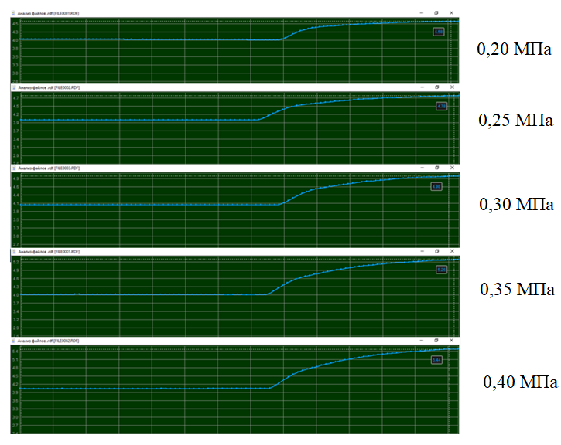
4.27 сурет – Сильфонды жарылғыш толтырудың РПМ экранындағы қысымның өзгеру сипатына әсері туралы деректер

Өсу қисығы пневматикалық магистральдан қуат алғанға қарағанда тік екені анық, бұл ПКІҚҚ -диірмен барабан жүйесіне әсер етудің белсенді динамикасын көрсетеді.
а б
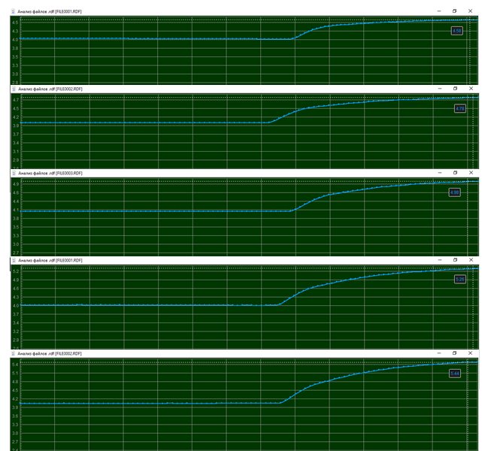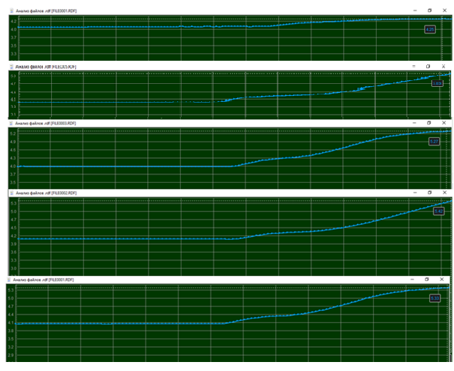

4.28 сурет – Қабылдағыштан (а) және пневматикалық желіден (б) қоректендіру кезінде сильфондағы қысымның өзгеру графиктерін салыстыру

Жарылғыш заттардың жүйенің динамикасына (итеру күшіне) әсерін зерттеу бойынша осы эксперименттер мұны растады. Итеру күштері бірдей қысым градациясымен екі есеге жуық өсті (сурет.4.29)

4.29 Сурет – Қабылдағыштан қуат беру кезінде итеру күшінің сильфондағы қысымға тәуелділігі графигі

Жоғарыда келтірілген зерттеулерді ескере отырып, біз қысымның тік көтерілу аймағында орналасқан бастапқы нүктеде (146...300 мм сырғанау соққысына сәйкес) бастапқы токтарға сильфонды жарылғыш толтыру фактісінің әсерін тексердік) 0,4 МПа пневматикалық қабылдағыштағы қысымда (4.29-сурет).
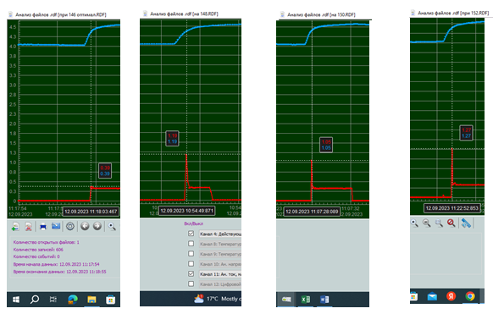
4.30 Сурет – р = 0,4 МПа кезінде 146...300 мм сырғанау жүрісіне сәйкес келетін сильфонды жарылыспен толтыру кезінде қабылдағыштағы қысымның іске қосу токтарына әсер ету графиктері

4.31 сурет – Күшейткішті толтыру кезінде іске қосу тоғының кеңейту жүрісіне тәуелділік графигі

Алғашқы тәжірибелер іске қосу токтарын номиналды мәнге дейін азайтуға болатындығын көрсетті. РПМ параметрлерін жазудағы қателерді, шекті қосқышты орнатудағы және ПКІҚҚ элементтерін өндірудегі қателерді ескере отырып, ПКІҚҚ-ны қуаттандырудың бұл опциясы ең өзекті болып табылады және оны тіпті бар жағдайларда да қолдануға болады деп айтуға болады. сығылған ауасы бар пневматикалық желі жоқ, мысалы, дала жағдайында.

4.5 ПКІҚҚ пайдаланудың экономикалық тиімділігі
Жаңа техниканы құру және енгізу айтарлықтай материалдық және қаржылық шығындармен байланысты. Сондықтан жаңа техниканы игеру мен дамытудың орындылығы, сондай-ақ оны нақты өндіріс жағдайында пайдалану техникалық-экономикалық негіздемені қажет етеді. Өндіріске енгізілетін жаңа техника мен технологияларға айтарлықтай шығындар мен игеруге ұзақ уақытты қажет етпейтін ПКІҚҚ қолдану туралы ұсыныс жатады. Ұсынылып отырған техниканың оның өнімділігі бойынша қолданыстағыдан сапалы айырмашылығы бар және жылдық экономикалық әсерді есептеу өндіріс көлемінің бірлігіне шаққандағы үлес шығындары бойынша жүргізіледі.
Экономикалық тиімділік электр энергиясын үнемдеу арқылы алынады және енгізу ауқымына, сондай-ақ синхронды электр қозғалтқыштарын жөндеуге және автоматтандырылған басқару жүйесін қалпына келтіруге байланысты шығындарға байланысты болады. 4сдм-1250к-24-3УХЛ4 типтік синхронды қозғалтқыштың роторын жөндеу құны орта есеппен 10 млн. теңгені құрайды, ал статор 1,5 млн. теңгеден асады. Осылайша экономикалық тиімділік алып тастау шығыстар күрделі жөндеу 1-ші синхронды қозғалтқыштың дейін құрауы мүмкін 15 млн. тг., мысалы, ММОФ Балқашцветметте кемінде 30 дана.
Қазақстан Республикасында жүргізілген ғылыми-зерттеу жұмыстарын талдау барабанды диірмендердің іске қосу режимдерін оңтайландыру бойынша жұмыстардың нақты кәсіпорындарда оларды пайдалану шарттарын ескере отырып, диірмендердің пайдалы қуатын дәл анықтауды айтпағанда, іс жүзінде орындалмады. Осыған байланысты әдетте таңдалған қуат резерві 20-30%, кейде одан да көп болуы мүмкін. Іске қосу режимдерін оңтайландыру және диірменге кемінде 6 миллион теңге/жыл оңтайлы таза қуаты бар қозғалтқыштарды орнату арқылы энергияны үнемдеу.

4-бөлім бойынша қорытынды

Эксперименттік зерттеулердің нәтижелері бойынша келесі ғылыми және практикалық қорытындылар жасауға болады:
- қарастырылған ПКІҚҚ инварианттары жалпы стандартты электр жетектерінің тиімді жұмысына айтарлықтай әсер етеді;
- тірек механизмі бар сильфон баллондары негізінде ПКІҚҚ ең жақсы сипаттамаларға ие (салыстырмалы түрде қарапайым конструктивті орындау кезінде іске қосу токтарын айтарлықтай төмендету мүмкіндігі), бірақ ратчет механизмі бар 2 баллон және қалақша жүйелері негізінде инварианттар көмекші жетектер ретінде перспективаға ие;
- штаттық электр жетектерінің құрамындағы ПКІҚҚ -дың бірлескен жұмысы іске қосу токтарын бірнеше есе азайтуға, сондай-ақ тұтастай алғанда жетектің сенімділігі мен энергия тиімділігін арттыруға мүмкіндік береді;
- сандық модельдеу нәтижелерін және ПКІҚҚ стендтік модельдеріндегі эксперименттік зерттеулердің нәтижелерін салыстыру бұрын әзірленген есептеу модельдеу әдістемесінің дұрыстығын растады (қателік 7 болды...10%).
ПКІҚҚ стендтік нұсқаларын зерттеу нәтижелері жартылай өнеркәсіптік ПКІҚҚ жобалау және әзірлеу бойынша кейбір ұсыныстарды әзірлеуге мүмкіндік берді.
Осылайша, жүргізілген зерттеулер кешені және алынған нәтижелерді талдау роторлы жұмыс органы бар технологиялық машиналардың штаттық жетектерінің құрамында ПКІҚҚ-ны практикалық қолданудың принципті мүмкіндігі туралы бекітуге мүмкіндік береді.

ҚОРЫТЫНДЫ

Бұл диссертациялық жұмыстың түпкі мақсаты ауыр роторлы технологиялық машиналардың штаттық жетектерінің құрамында ПКІҚҚ қолдануды негіздеу болды, ол үшін келесі жұмыс түрлері кезең-кезеңімен жүргізілді:
- пневматикалық камералық жүйелерді сына және жалпақ жастықтар, сондай-ақ технологиялық машиналардың жетек элементтері ретінде сильфон баллондары түрінде практикалық қолдану бойынша материалдарды жинау, талдау және жалпылау жүргізілді;
- жоғарыда келтірілген пневматикалық жүйелерді ауыр роторлы технологиялық машиналар жетектерінің құрамында іске қосу құрылғылары ретінде және монтаждау және пайдалану кезеңдерінде қосалқы жетектер ретінде қолдану мүмкіндігіне негіздеме жүргізілді;
- пневматикалық камералық жүйелерді қолдана отырып, жетектерді есептеу мен жобалаудың қолданыстағы әдістемелеріне талдау жүргізілді;
- ПКІҚҚ жұмысын модельдеу үшін бастапқы параметрлер мен негізгі элементтер мен түйіндерді есептеу әдістемесін таңдау және негіздеу жүргізілді;
- сильфон баллондары мен тірек механизмі негізінде ПКІҚҚ виртуалды моделі жасалды;
- өткізілген есептік-эксперименттік параметрлерін зерттеу виртуалды моделін ПКІҚҚ, оның нәтижелері бойынша алынған теориялық негізделген бастапқы конструктивтік параметрлерін жобалау мен дайындау үшін қолданыстағы зертханалық үлгісін ПКІҚҚ пысықтау үшін оның конструкциясы және сынау текшелік жағдайларда.
ПКІҚҚ виртуалды моделінің жұмыс режимдерін есептеу-эксперименттік зерттеу пневматикалық жетектерді есептеу мен жобалаудың ең жақсы шетелдік әдістерін ескере отырып жүргізілді;
- ПКІҚҚ инвариантты модельдерінің конструкциялары әзірленді;
- ПКІҚҚ стендтік нұсқаларын жасау үшін есептік модельдеу бойынша жұмыстар жүргізілді. Нәтижелерінің негізінде модельдеу негізгі конструктивтік элементтерінің мөлшерлері ПКІҚҚ мен параметрлері қоректендіруші пневматикалық жүйесін тығыздау;
- құру үшін қолданыстағы модельдерін ПКІҚҚ әзірленген ТТ оның жобалау және дайындау, оның нәтижелері бойынша негіздеген болатын жалпы құрастыру және жұмыс сызбалары әзірленді негізгі бөлшектері. ТК талаптарына сәйкес бөлшектер дайындалды, содан кейін тораптарды жалпы құрастыру және қондыру жүзеге асырылды;
- дайындау және құрастыру сапасын тексеру үшін қосылыстардың герметикалығын және оның стендтік сынақтарға дайындығын растайтын артық қысыммен сығымдау жолымен пневматикалық сынақтар жүргізілді;
- ПКІҚҚ инварианттарының жұмыс режимдерін басқару үшін пневматикалық жүйенің және штаттық электр жетегінің басқару панельдері жобаланған және жасалған;
- бақылау-бақылау пульті бар ПКІҚҚ аспап элементтері мен жұмыс режимдерін калибрлеу және жөндеу жүргізілді, бұл ПКІҚҚ инварианттарының жұмыс қабілеттілігін және стендтік сынауға дайындығын растады;
- ПКІҚҚ инварианттарының конструкциясын сынау үшін камералық жүйенің инварианттарын жобалаудың негіздемесі орындалды.;
- Жобалық талдау нәтижелері бойынша камералық жүйелердің бірнеше перспективті нұсқалары таңдалды және одан әрі зерттеу үшін дайындалды;
- олардың қуаты мен сырғанау параметрлерін бағалау үшін олардың мүмкіндіктерін бағалау үшін сынақ стендтері әзірленді және шығарылды.
Стендтік сынақтардың нәтижесінде БОП орнатылды:
- ПКІҚҚ жетек камерасының элементтерінің қуаты, сырғымалы және тұтыну сипаттамалары;
- Жылжымалы жолдағы стандартты электр жетегінің бастапқы нүктесі және пневматикалық жүйедегі қысым ПКІҚҚ сипаттамаларына айтарлықтай әсер етеді. Ұсынылған ПКІҚҚ инварианттары үшін пневматикалық желіден қуат алған кезде кеңейтудің басынан бастап бастапқы нүктеге дейінгі тиімді қашықтық анықталды - пневматикалық жүйедегі 0,4 МПа қысым кезінде максималды кеңейту инсультінің 10%.
- Стандартты электр жетегінің бөлігі ретінде ПКІҚҚ пайдалану сенімділік пен энергия тиімділігін арттыруға, іске қосу токтарын айтарлықтай азайтуға және іске қосу жұмыстарының тиімділігін арттыруға мүмкіндік береді.
Алынған зерттеу нәтижелерінің негізінде роторлы типті технологиялық машиналардың стандартты электр жетектерінің құрамдас бөлігі ретінде ПКІҚҚ жұмыс режимдерін есептеу модельдеудің бұрын әзірленген әдістемесі пысықталды. Тірек жетегі және күшейткіш толтыру негізіндегі инвариант үшін эксперименталды зерттеулер нәтижелерінен есептеу модельдеу нәтижелерінің максималды қателігі 5-7% аспады.
Осылайша, жүргізілген зерттеулер кешені және алынған нәтижелерді талдау ауыр роторы бар технологиялық машиналардың стандартты электр жетектерінің бөлігі ретінде ПКІҚҚ -ны практикалық қолданудың іргелі мүмкіндігін растауға мүмкіндік береді..

ПАЙДАЛАНЫЛҒАН ӘДЕБИЕТТЕР ТІЗІМІ

1. Закамалдин А.А., Перевощиков Ф.В., Шилин А.А. Эффективное использование электроэнергии при эксплуатации шаровой мельницы с постоянной скоростью вращения. Известия Томского политехнического университета. Инжиниринг георесурсов, 2023, Т. 334, № 9, с. 115–127.
2. Савостеенко Н.В., Максимов Н.М., Благов М.С., Посаднов А.Е. Разработка синхронной реактивной машины с высокими удельными показателями для промышленных электроприводов. Вестник Южно-Уральского государственного университета. Сер. Энергетика, 2022, Т. 22, № 4, с. 60–66.
3. Романенко В.Н. Разработка мощных вентильно-индукторных электроприводов для шаровых мельниц. Национальный технический университет «ХПИ», 2019, с. 45-56.
4. Иванов И.И. Исследование мощности и производительности шаровых мельниц Садонского рудника. Горный журнал, 2021, № 5, с. 78–85.
5. Алексеев А.В. Синхронные электродвигатели для приводов промышленного оборудования. Издательство "Техносфера", 2018, 320 с.
6. Смирнов В.И., Иванов А.С. Электроприводы с синхронными двигателями большой мощности. Москва: Энергия, 2020, 288 с.
7. Кузнецов Н.Н., Петров И.В. Проблемы эксплуатации электродвигателей и методы их решения. СПб: Политехнический университет, 2021, 276 с.
8. Захаров И.П., Ткаченко О.Н. Электроприводы шаровых мельниц: особенности эксплуатации и модернизации. Труды Уральского государственного технического университета, 2019, № 6, с. 45-53.
9. Андреев А.М. Методы пуска и регулирования синхронных электродвигателей. Вестник электротехники и энергетики, 2021, Т. 22, № 4, с. 70-82.
10. Алексеев А.В. Частотное регулирование асинхронных электродвигателей. Москва: Энергия, 2020, 320 с.
11. Смирнов В.И. Применение устройств плавного пуска в электроприводах промышленных установок. Вестник электротехники, 2021, № 5, с. 45-50.
12. Захаров И.П., Петров И.В. Современные технологии пуска и регулирования синхронных электродвигателей. Издательство Политех, 2019, 290 с.
13. Тихоходный привод на базе пневмобаллонов. Л.А.Крупник, К.К.Елемесов, Б.С.Бейсенов, Е.Е.Сарыбаев. Горный журнал №10, 2018. – С.40-43.
14. Д.Х. Хайруллаев, Б.С. Бейсенов, Е.Е. Сарыбаев. Разработка и исследование параметров пневмобаллонного привода с прерывистым (пошаговым) циклом движения в качестве вспомогательного привода барабанных мельниц. Сб.ТР «Сатпаевские чтения 2021». -Алматы, 2021. -Т.1. - С.1225-1230.
15. Вестник КазНТУ №5, 2014. С.103-109, Исследование возможностей силовых гибких оболочек с возвратно-поступательным движением в приводах с вращательным движением рабочего органа металлургических машин», Бейсенов Б.С., Иманкулов А., Сарыбаев Е.Е., Ерланулы Ж.

16. Иванов И.В., Петров С.Н. Пневматические системы в промышленности. Москва: Машиностроение, 2019. 320 с.
17. Захаров А.П., Смирнов В.К. Основы пневмо- и гидроприводов в машиностроении. СПб: Политехника, 2020. 250 с.
18. Либерман Б.Д. Расчет параметров беспоршневых объемных пнев-модвигателей на стадии проектирования //Надежность и оптимизация параметров горных машия. Сб. научн.тр./ ИГД им.А.А. Скочинского. М.: 1987. - С. 83-92.
19. Опыт применения технологии управления кровлей пневматическими крепями: Обзор информ./Н.А.Николенко, М.Б.Розенталь, П.Я.Гродзивский. - М., 1989. - 37 с.
20. Ильин А.И., Витка М.А. Создание механизированяых крепей для безлвдной выемки угля/Дголь Украины. - 1987. - С 21-22.
21. Красников Ю.Д., Чижиков А.В., Шафаренко В.Г. Методика выбора параметров функционирования пневмомеханического силового модуля// Горная механика, рудничный транспорт, техническое обслуживание и ремонт. Сб.ТР./ИГД им.А.А. Скочинского. - М.: 1988, - С. 75-83.
22. Красников Ю.Д., Чижиков А.В., Шафаренко В.Г. Экспериментальные исследования пневмомеханического силового модуля//Теория и технология подъемно-транспортных машин: Сб.ТР. КазПТИ им. В.И.Ленина, - Алма-Ата, 1987, - С. 106-112.
23. Разработка и внедрение механизированного комплекса на базе безразгрузочной крепи из мягких оболочек со струговой установкой для выемки угля из пластов мощностью 0,4 ÷ 0,75 м без постоянного присутствия людей в забое:Отчет о НИР/ ИГД им. А.А.Скочинского: Науч.рук. Ш.Г.Гамсахурдия. – 0113701104.-Инв.№ 02840080818.- Люберцы, 1984.– 88 с.
24. Иванов А.А. Пневматические системы: основы проектирования и эксплуатации. Издательство "Машиностроение", 2018. 300 с.
25. Смирнов В.И., Ткаченко С.П. Пневматические и гидравлические приводы в автоматизированных системах. СПб: Политехника, 2019. 280 с.
26. Захаров И.П. Современные пневматические приводы и их элементы: конструкции, применение и эксплуатация. Москва: Техносфера, 2020. 320 с.
27. Чернов А.В., Белов П.С. Промышленные системы автоматизации с использованием пневматических приводов. Издательство "Инфра-М", 2021. 250 с.
28. Петров С.Н. Основы пневматики: от базовых принципов до сложных систем. Издательство "Профобразование", 2022. 310 с.
29. Кириченко С.И. «Основы пневматических приводов и систем». Издательство «Энергоатомиздат», 2021. 290 с.
30. Прокопьев И.В. «Инновационные технологии в пневматике и гидравлике». Издательство «Техносфера», 2022. 340 с.
31. Белоусов В.М. «Пневматические системы управления: теория и практика». СПб: Политехпресс, 2020. 260 с.
32. Глушков Н.В. «Исполнительные механизмы пневматических систем». Москва: Инфра-М, 2019. 275 с.
33. Huang, Y., & Huo, L. (2019). Research on the performance and efficiency of pneumatic drives in industrial applications. Journal of Mechanical Engineering, 65(7), 486-495.
34. Fang, J., & Zhang, X. (2020). A review on pneumatic actuators: Principles, design, and applications. International Journal of Advanced Manufacturing Technology, 110(5-6), 1363-1377.
35. Zhou, W., & Li, Y. (2018). Energy efficiency of pneumatic systems: Challenges and solutions. Energy Reports, 4, 72-79.
36. Gurcan, O., & Karpuz, C. (2021). Innovative approaches in pneumatic drive systems for reducing starting currents. Advances in Mechanical Engineering, 13(6), 1-10.
37. Vazhenin, A. A., & Shakirov, M. A. (2017). Pneumatic Drive Systems in Metallurgical Equipment: Efficiency and Applications. Journal of Mining Science, 53(3), 547-554. Springer, 2017, 547-554.
38. Korytnyi, Y. A., & Lysenko, V. A. (2018). Application of Pneumatic Drives in Metallurgy: Current Trends and Future Prospects. Metallurgical and Mining Industry, 10(4), 15-22. ОАО "Металлургпром", 2018, 15-22.
39. Tikhonov, A. V., & Kuznetsov, I. G. (2019). The Role of Pneumatic Actuators in the Automation of Metallurgical Processes. Automation and Remote Control, 80(2), 307-316. Pleiades Publishing, 2019, 307-316.
40. Petrov, A. V., & Sokolov, M. S. (2020). Challenges in the Use of Pneumatic Drives for Heavy Industry Applications. International Journal of Advanced Manufacturing Technology, 110(9-12), 2611-2620. Springer, 2020, 2611-2620.
41. Исследование режимов работы пневмомеханических силовых модулей/ Ю.Д.Красников, А.В.Чижиков, Б.А.Анферов, В.Г.Шафаренко //Комплексная механизация производственных процессов при подземной добыче угля. Сб. научн.стр. ИГД им.А.А.Скочинского. - М., 1987, - С. 11-119
42. А.с. 1406390 СССР, Е21Д23/00. Фронтальный агрегат/Ю.Д.Красников, А.В.Чижиков, В.А.Рафалович, В.Г.Шафаренко; ИГД им.А.А. Скочинского - Л 4137119/22-03. Заявл. 20.10.86. Опубл. 30.06.88// Открытия. Изобретения. - 1988. № 24, - С. 139.
43. А.с. 1190036 СССР. Е2ІС4І/04. Способ передвижения пневмобаллонной крепи при отработке крутых угольных пластов/ Н.А.Николенко, М.А.Витка, М.Б.Розенталь, К.Т.Духновский, А.И.Ильин, В.И.Зиновенко, П.Я.Гродсияский, С.С. Гребеякин. Донецкий научно-исследовательский угольный институт. - № 3656358/22-03. Заявл. 28.10.83. Опубл. 07.ІІ.85//0ткрытия. Изобретения. - 1985. Ж 41. - 140 с.
44. А.с 1273588 СССР, Е2ІД23/00. Секция пневмобаллонной без-разгрузочной крепи /МД.Брегман, В.К.Кожин, Г.Ю.Миценгендлер, Я.Э.Некрасовский, Г.В.Овчаренко, Б.В.Бокий, Э.О.Чолок. Ленинградский горный институт. №3903679/22-03. Заявл. 28.05.85. Опубл. 30.10.86 // Открытия. Изобретения. - 1986. - № 44, - 123 с.
45. А.с. 1318692 СССР. Е2ІД23/00. Секция безразгрузочной крепи /М.Б.Розенталь. - № 3970824/22-03. Заявл. 21.10.85. Опубл. 15.06.87 // Открытия. Изобретения. - 1987. - Ц 23. – 107 с.
46. Поветкин В. В., Алтынов Ж. Л., Нурымов Е. К., Букаева А. З., Исаева И. Н. Методика оценки сложных систем с позиций надежности / Сборник статей научно-информационного центра «Знание» по материалам XII международной заочной научно-практической конференции «Развитие науки в XXI веке», 2 ч. — Харьков, 2016. — С. 74—80
47. Методика расчета основных параметров движителей и силовых элементов пневмомеханических модулей для выемки пластовых месторождений /Ю.Д.Красников, В.А.Рафалович, Б.Д.Либерман, В.В.Куркин, Б.А.Анферов. - М.: ИГД им.А.А.Скочинского. -1986. - 68 с.
48. Погорелов В.И. Газодинамические расчеты пневматических приводов. - Л.: Машиностроение, 1971. - 182 с.
49. Красников Ю.Д., Чижиков А.В., Люберман Б.Д., Шафаренко В.Г. Методика расчета параметров горных машин с пневмобаллонным приводом. – М.: ИГД им. А.А. Скочинского, 1989
50. Ristivojevic M., Lazovic T., Vencl A. Studying the load carrying capacity of spur gear tooth flanks // Mechanizm and machine Teory, 2013. Vol. 59. pp. 125—137.
51. Леликов О. П. Основы расчета и проектирования деталей и узлов машин. — М.: Машиностроение, 2007. — 464 с.
52. Инновационный патент №35704 РК. Привод поворота барабана мельницы/ Бейсенов Б.С., Сарыбаев Е.Е.; опубл., 10.06.2021, бюл.№23 .- 2с:ил
53. Сарыбаев Е.Е., Бейсенов Б.С., Елемесов К.К., Куандыков Т.А., Айтореева Г.К. Модернизация приводов металлургического оборудования с использованием пневматических силовых модулей возвратно-поступательного действия». Горный журнал Казахстана, 2016. - № 3(131). - С. 30-35.
54. Елемесов К.К., Крупник Л.А., Бейсенов Б.Б., Сарыбаев Е.Е. Тихоходный привод на базе пневмобаллонов. Горный журнал №10, 2018г. - С.40-43.
55. Бейсенов Б.С., Абдукаримов Т.Х., Сарыбаев Е.Е. Пневмопривод как решение актуальных проблем тихоходного оборудования. Вестник КаНИТУ им.К.И.Сатпаева №2. 2018. - С.306-313.
56. Бейсенов Б.С., Сарыбаев Е.Е., Сейiт С.Ж. Система управления пневматическим камерным приводом поворотного действия. Сб.ТР. Международной научно-практической конференции «Рациональное использование минерального и техногенного сырья в условиях Индустрии 4.0». -Алматы, 2019. - С.389-392
57. Инновационный патент №31421 «Храповой привод», 2014.
58. Инновационного патент №99205 «Пневматический привод возвратно-поступательного действия», 2017.
59. Сарыбаев Е.Е., Бейсенов Б.С., Зотов В.В. Исследование влияния параметров импульсного пневмотолкателя на пусковые токи систем с тяжелым ротором. Сборник статей XXV Международной научно-практической конференции «Инновация-2021». -Ташкент, 2021. - С.172-174.
60. Сарыбаев Е.Е., Бейсенов Б.С. Особенности пуска станка-качалки с использованием пневматического пускового устройства на базе сильфонных баллонов. «Инновационное развитие промышленности Казахстана: Проблемы и решения» Сборник трудов международной научно-практической конференции – НАО «КазНИТУ имени К.И.Сатпаева» Satbayev University, -Алматы, 2022. - С.10-12.
61. Б.С. Бейсенов, Тагауова Р.З., Бортебаев С.А., Е.Е.Сарыбаев. Исследование силовых и раздвижных параметров трёхкамерных сильфонных пневмобаллонов. Горный журнал Казахстана, 2024. - № 3(131). - С. 30-35.
62. Сарыбаев Е.Е., Бейсенов Б.С., Елемесов К.К. Использование энергии сжатых сред при создании и модернизации горнометаллургических машин. моногр: - Алматы, 2023. – С.126
63. Бейсенов Б.С. Исследование влияния реечного пускового устройства на базе сильфонных баллонов на пусковые токи технологических машин с тяжелым ротором / Б.С. Бейсенов, Е.Е. Сарыбаев, К.К. Елемесов, Р.З. // Горный журнал Казахстана. Алматы, 2023. №9. – С.56-60
64. Инновационный патент №34086 РК. Пневмодвигатель с фрикционно-обгонной муфтой /Бейсенов Б.С., Сарыбаев Е.Е., Сейіт С.Ж.; опубл.27.12.2019, бюл. №52,- 2 с:ил
65. Особенности применения пневматических камерных подушек для тихоходных приводов технологических машин. Р.М. Желоманов, Б.С. Бейсенов, Е.Е. Сарыбаев. Сборник трудов Международной научно-практической конференции «РАЦИОНАЛЬНОЕ ИСПОЛЬЗОВАНИЕ МИНЕРАЛЬНОГО И ТЕХНОГЕННОГО СЫРЬЯ В УСЛОВИЯХ ИНДУСТРИИ 4.0». Год: 2019 Страницы: 396-400. УДК 622.1/2 (063) ББК 33.12.ISBN 978-601-323-168-6
66. Инновационный патент №29513 РК. Храповой привод /Бейсенов Б.С., Сарыбаев Е.Е.; опубл.18.08.2015, бюл. №9,- 2 с: ил
67. Инновационный патент №86618 РК. Реверсивный храповой привод/Бейсенов Б.С., Курманалиев М.Б., Сарыбаев Е.Е., Иманкулов А.А.; опубл.16.02.2015, бюл. №2,- 2 с: ил
68. Use of air bellows for low-speed drive mechanisms. L. Krupnik,K. Yelemessov,B. Beisenov,D. Baskanbayevа,E.Sarybaev. International Journal of Scientific & Engineering Research. Volume 9, Issue 11, November-2018 pg.1106-1112. ISSN 2229-5518. 4,4
69. Система управления пневматическим камерным проиводом поворотного действия. Б.С. Бейсенов, Е.Е. Сарыбаев, С.Ж. Сейiт. Сборник трудов Международной научно-практической конференции «РАЦИОНАЛЬНОЕ ИСПОЛЬЗОВАНИЕ МИНЕРАЛЬНОГО И ТЕХНОГЕННОГО СЫРЬЯ В УСЛОВИЯХ ИНДУСТРИИ 4.0». Год: 2019 Страницы: 392-396. УДК 622.1/2 (063) ББК 33.12.ISBN 978-601-323-168-6
70. Инновационный патент №34086 «Пневмодвигатель с фрикционно-обгонной муфтой», 2019.
71. Довгялло А.И., Лукачев С.В. Сильфонные тепловые, холодильные и компримирующие машины. Самара: Самарский государственный аэрокосмический университет, 1998. 96 с.; ил.
72. Донской А.С. Моделирование газодинамических процессов в пневмоприводах: Монография. – СПб.: 2019. –246 с.
73. Герц Е.В., Крейнин Г.В. Расчет пневмоприводов. Справочное пособие. - М.: Машиностроение, 1975.
74. Aраманович И.Г., Левин В.И. Уравнения математической физики. - М.: Наука, 1969. - 288 с.
75. Донской А.С., Климов В.А. Моделирование процессов в элементах пневмосистем с учетом ударных волн давления. /Технология текстильной промышленности. Изв. вузов. – 1997. - №5. – С.80-82.
76. Alfred Rufer. A high efficiency pneumatic drive system using vane-type semi-rotary actuators. Electronics and Energetics Vol. 34, No 3, September 2021, pp. 415-433 https://doi.org/10.2298/FUEE2103415R
77. Łukasz Magdziak, Ireneusz Malujda, Dominik Wilczyński, Dominik Wojtkowiak. Concept of improving positioning of pneumatic drive as drive of manipulator. XXI International Slovak–Polish Conference “Machine Modeling and Simulations 2016”, Procedia Engineering 177 (2017) 331 – 338
78. Ханжонков В.И. Аэродинамика аппаратов на воздушной подушке. -М.: Машгиз, 1972. -232 с.
79. Ханжонков В.И. Аэродинамика и энергетические характеристики ле-тательных аппаратов на воздушной подушке с сопловым устройством. / /В сб. Аэродинамика летательных аппаратов на воздушной подушке. - М.: Маш¬гиз, 1963. - С. 5-10.
80. М.И. Альтшуллер. Опыт по разработке и внедрению систем плавного пуска высоковольтных электродвигателей переменного тока / Экспозиция Нефть Газ, Республика Татарстан, 2009. – С. 32-36.
81. Yu А Burian, М V Silkov. Dynamics of vibration isolation system with rubber-cordpneumatic spring with damping throttle. Mechanical Science and Technology Update, 2017 J. Phys.: Conf. Ser. 858 012007 DOI 10.1088/1742-6596/858/1/012007
82. Y. Sarybayev, B. Beisenov,K. Yelemessov, R. Tagauova, R. Zhalikyzy Modernization of crushing and milling equipment using pneumatic chamber starting-auxiliary drives. NEWS of the National Academy of Sciences of the Republic of Kazakhstan SERIES OF GEOLOGY AND TECHNICAL SCIENCES Volume 4. Number 460 (2023), 198–207, ISSN 2224–5278

.
ҚОСЫМША А
Пневматикалық жетектегі өтпелі процесті есептеу бағдарламасы (MathCAD)
dt := 0.001 – интеграциялық қадам, с;
R : = 287 – газ тұрақтысы, (H·м)/(кг·⁰K);
Т_{м} := 290 – магистральдағы газдың температурасы ⁰К;
k :=1.4 – ауа үшін адиабата көрсеткіші;
р_{А} :=98000 – атмосфералық қысым, Па;
р_{м} : =500000 – магистральдық қысым, Па;
р_{м2} : = 98000 – кері қысым, Па;
S : = 0.300 – пневматикалық серіппенің алдыңғы қабырғасының жүріс ұзындығы, м;
М : = 10 – қозғалатын бөлшектердің массасы, кг
N : = 30 – статикалық жүктеме, Н;
Т_{роk} : = 2891 – іске қосу кезіндегі статикалық үйкеліс күші, Н;
Т_{dvig} : = 2891 – қозғалыс кезіндегі үйкеліс күші, Н;
х₀₁ : = 0.08 – берілген координат, м;
х₀₂ : = 0.320 – берілген координат, м;
D₁ : = 0.3 – сильфон пневмобаллонының диаметрі, м;
D₂ : = 0 – өзек (шток) диаметрі, м;
D_{L} : = 0.008 – құбыр диаметрі, м;
h : = 300 – пневмобаллон қабырғаларының тұтқыр үйкеліс коэффициенті (Н·с)/м;
ξ₁ : = 65 – жеткізу сызығының кедергі коэффициенті;
ξ₂ : = 0 – шығару сызығының кедергі коэффициенті;
ξ_{2В} : = 0 – тежеу кезінде шығатын желінің кедергі коэффициенті;
ξ_{2Н} : = 0 – кері қысым сызығының қарсылық коэффициенті;
х_{t} : = 0.300 ·S – тежеуді бастау координаты, м;
F₁ : = $\frac{π}{4}·D_{1}^{2}$ – пневмобаллонның тиімді қимасы, м²;
f₁ : = $\frac{π}{4}·D_{L}^{2}$ – жеткізу сызығының көлденең қимасының ауданы, м².
Бағдарламаның жалғасы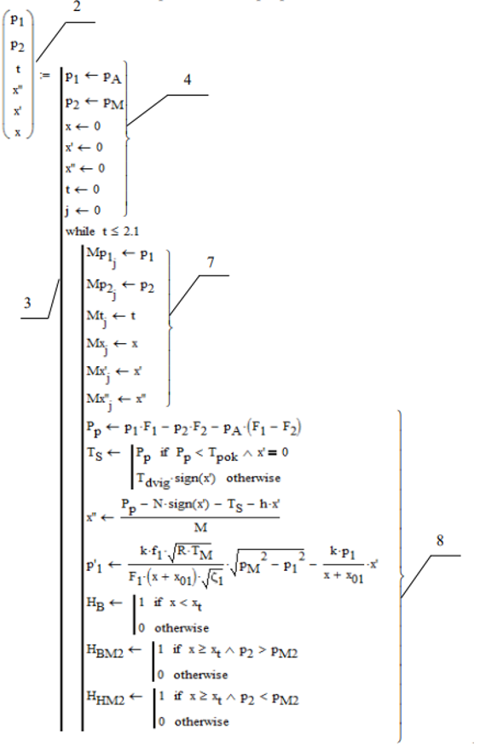

Есептеу бағдарламасының жалғасы
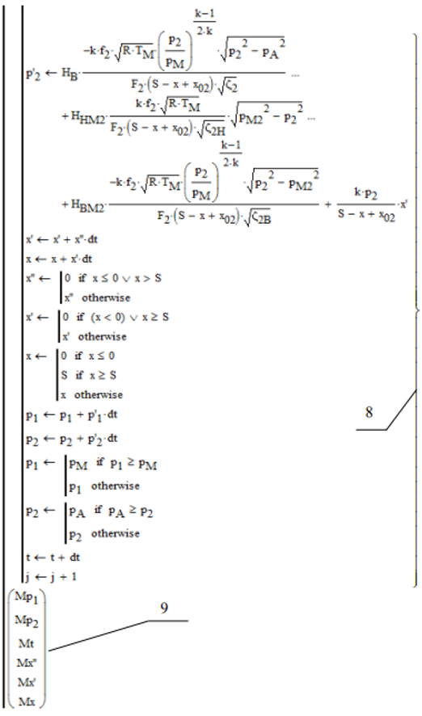

ҚОСЫМША Б
Математикалық модельге енгізу үшін параметрлерді есептеу

Диірмен барабанының домалау мойынтіректеріндегі шығындардың негізгі көзі-мойынтіректің жүктемесіне, оның мөлшеріне, мойынтірек бөлшектерінің материалдарының қасиеттеріне және т. б. байланысты сақиналардың жүгіру жолдарындағы домалау денелерінің домалауына төзімділік.
Сонымен қатар, шығындар жылжымалы денелердің сепараторға үйкелуінен, мойынтірек бөлшектерінің майлауға үйкелуінен, майлаудағы гидравликалық кедергіден және т. б.
Таза домалауға тәуелді мойынтіректердегі шығындардың негізгі компоненті теңдеу арқылы анықталады
$М_{тк}=1,2f_{k}F_{r}\frac{D_{0}}{d_{ш}}, Н∙мм$
$М_{тк}=1,2х0,01х1000\frac{90}{16,5}=64,5 Н∙мм$
мұндағы f_{к} – жылжымалы үйкеліс коэффициенті, мм; шыңдалған болаттың бетінде домалайтын шыңдалған болат шар үшін, f_{к} = 0,01 мм;
F_{r} – 1 мойынтірекке радиалды жүктеме, 1000 Н (диірмен барабанының салмағы 1 тірек Түйініне келеді, барабанның жалпы салмағы 200 Н (200 кг);
D₀ – жылжымалы денелер орталықтарының орналасу диаметрі, 90 мм;
d_{ш} – шарлардың диаметрі, $d_{ш}≈0,3(D_{0}-d)$, мм; $d_{ш}≈0,3\left(120-65\right)=16,5мм$,
d – ішкі мойынтірек сақинасының отырғызу диаметрі, 65 мм.
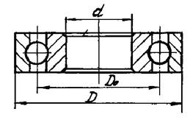
(1) формуладағы сандық коэффициент:

1,2=$\frac{F_{ir}}{F_{r}},$

мұндағы F_{ir} – жеке шарға әсер ететін радиалды жүктеме.
Барлық шығындардың жиынтығын ескеретін мойынтіректегі M1 үйкеліс күштерінің жалпы моменті формула бойынша анықталады

$М_{т1}=f_{пр}F_{r}\frac{d}{2}, Нмм$ (2) $М_{т1}=f_{пр}F_{r}\frac{d}{2}=\frac{0,02х1000х65}{2}=650 Н·мм$

мұндағы f_{пр} – шартты келтірілген үйкеліс коэффициенті анықтау кезінде жиынтық сәттен үйкеліс күштерінің, 0,02.
M_{тк} < M_{т1} екені анық, өйткені ККМ-де тек домалау шығындары ескеріледі. Ішкі сақинаның қону бетіне келтірілген ККМ.

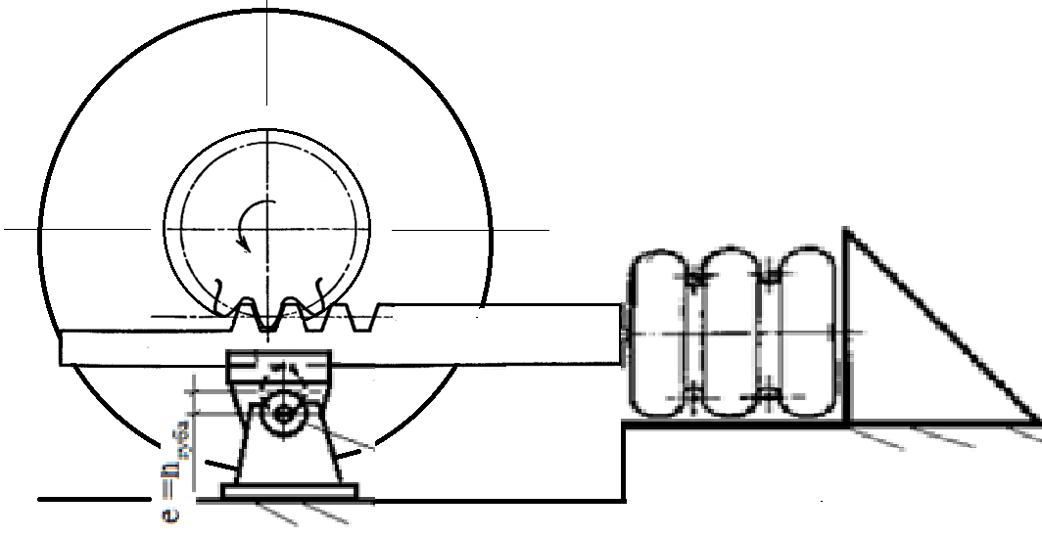
1 – эксцентрикалық көтергіш; 2 – 3 камералы сильфон цилиндрі;
3 – тісті тәж; 4 – рейка
Сурет – Зертханалық барабан диірменінің құрамындағы ПКІҚҚ (тірек түріндегі) кинематикалық схемасы

Зертханалық диірмен барабанының айналуына қарсылық моментін есептеңіз:
М_{сопр} = М_{тр} + М_{ин};

Алдымен біз М_{тр} – домалақ мойынтіректердегі үйкеліс моментін есептейміз, Н·м;

$$М_{тр}={2М}_{т1}={2f}_{пр}F_{r}\frac{d}{2}=2\frac{0,02х1000х0,065}{2}=1,3 Нм.$$
$$F_{тр}=\frac{2M_{тр}}{d}=\frac{2∙1,3}{0,065}=40 Н$$

Келесі М_{ин} индикаторы инерция күштерінен болатын момент болып табылады

М_{ин}= J $∙ε=$ 122,5$∙$2,65= 324 Н$∙$м
$J=\frac{1}{2}mr^{2}=\frac{1}{2}200∙{0,350}^{2}$=12,25кг$∙$м² = 122,5 Н$∙$м²
$ε=\frac{φ}{τ^{2}}=\frac{2.65}{{1,0}^{2}}=$ 2,65 рад/с²

Жылжу барысы үшін жетек муфтасына орнатылған тісті беріліс тәжінің φ айналу бұрышын есептеу 300 мм, тәждің диметрі 225 мм

$L=πD=3,14∙225=706,5 мм$.
Жылжымалы жолдың ұзындығы кезінде муфта бұрылады

$\frac{300}{706,5}=0,42∙6,13=$2.65 рад.

М_{сопр} = М_{тр} + М_{ин} =$1,3+324=325,3 Н·м.$

Осылайша тангенциальная құрамдас айналу моментін қажет еңсеруге ЖЕҚ іске қосу кезінде.

F_{t} = $\frac{М_{кедерг.}}{r_{тәж}}$ = $\frac{325,3}{0,1125}=2891 Н.$

мұндағы r_{тәж} – жетек муфтасына орнатылған тісті тәждің радиусы, 112,5 мм.

ҚОСЫМША В
Диссертациялық жұмыс нәтижелерін оқу процесіне енгізу актісі

ҚАЗАҚСТАН РЕСПУБЛИКАСЫ ЖОҒАРЫ БІЛІМ ЖӘНЕ ҒЫЛЫМ МИНИСТРЛІГІ

«Қ. И. СӘТБАЕВ атындағы ҚАЗАҚ ҰЛТТЫҚ ТЕХНИКАЛЫҚ ЗЕРТТЕУ УНИВЕРСИТЕТІ» КЕАҚ

Ғылыми-зерттеу жұмыстарының (ҒЗЖ) нәтижелерін оқу процесіне енгізу АКТІСІ
«____» __________ 2023 ж. Алматы қаласы

Біз төменде қол қойдық, энергетика және машина жасау институтының директоры К.К. Елемесов, "Технологиялық машиналар және жабдықтар" кафедрасының меңгерушісі т. ғ. к., ассоц.профессор С. А. Бортебаев және докторанттың ғылыми жетекшісі Б. С. Бейсенов осы актіні докторант Е. Е. Сарыбаевтың ҒЗЖ нәтижелері іске қосу-көмекші пневматикалық құрылғылардың (ПВПУ) жылжымалы, электрлік және динамикалық параметрлерін және оқу процесіне енгізілген есептеу әдістемелерін бағалау бойынша қолданыстағы стендтер түрінде жасады:
1. 6В07107 «Эксплуатациялық-сервистік инженерия» және 7М07111 «Машиналар және жабдықтардың сандық инженериясы» мамандықтары бойынша бакалаврлар мен магистранттарды даярлау кезінде "ғылыми зерттеулер әдіснамасы", "СҒЗЖ негіздері", "Технологиялық машиналарды есептеу және құрастыру", "Технологиялық машиналар мен жабдықтарды монтаждау және пайдалану", "технологиялық машиналардың жетектері" пәндерінің курстарын зерделеу және практикалық сабақтар өткізу кезінде пайдаланылады.
2. Аталған пәндер бойынша дәрістер курстары ҒЗЖ материалдарымен толықтырылды.
3. Сынақ стендтерін магистранттар мен докторанттар диссертациялық жұмыстар тақырыбы бойынша зерттеулер жүргізу кезінде пайдаланады.
Кафедраның оқу процесінде ҒЗЖ нәтижелерін пайдалану тау кен және металлургиялық машина жасау саласындағы мамандарды даярлау сапасын арттыруға мүмкіндік береді.

Ә.Бүркітбаев атындағы энергетика және машина жасау институтының директоры  К.К.Елемесов  _____________________ |  | ТМжЖ кафедрасының меңгерушісі  _____________С.А.Бортебаев  Докторанттың ғылыми жетекшісі  _______________Б.С.Бейсенов

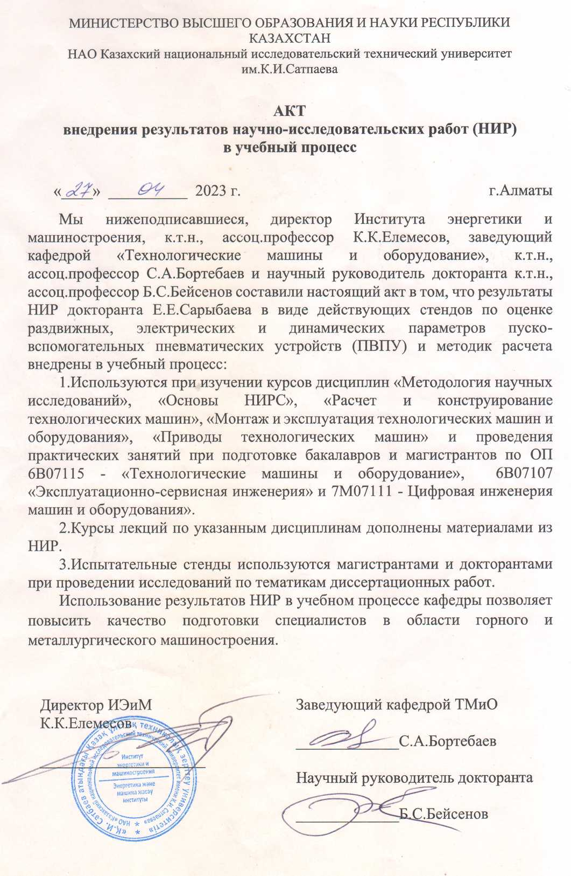

ҚОСЫМША Г
Диссертация тақырыбы бойынша алынған қорғау құжаттары.
№35704 ҚР инновациялық патенті. Диірмен барабанының айналмалы жетегі
Нужно вставить фото патента!!!!

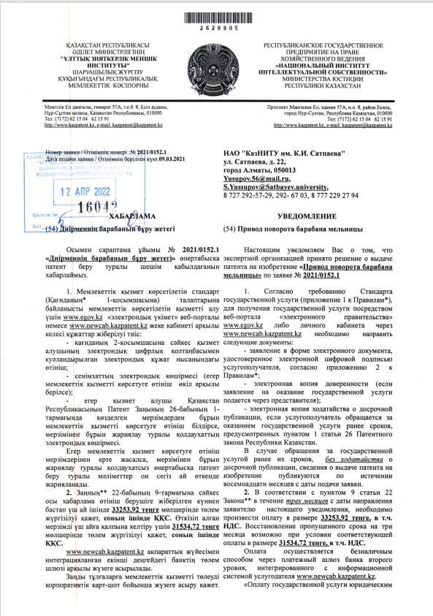
ҚОСЫМША Д

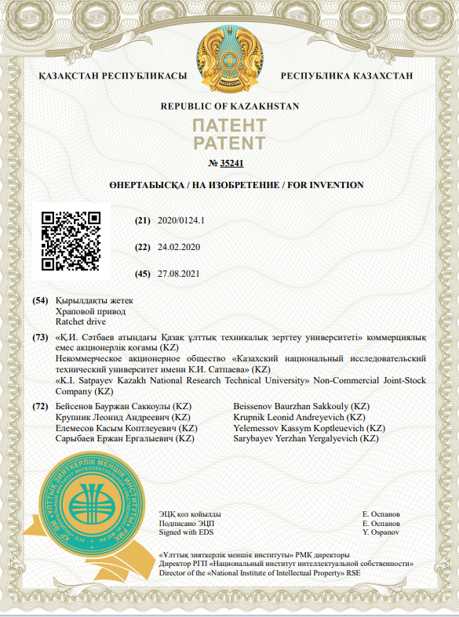

ҚОСЫМША Е

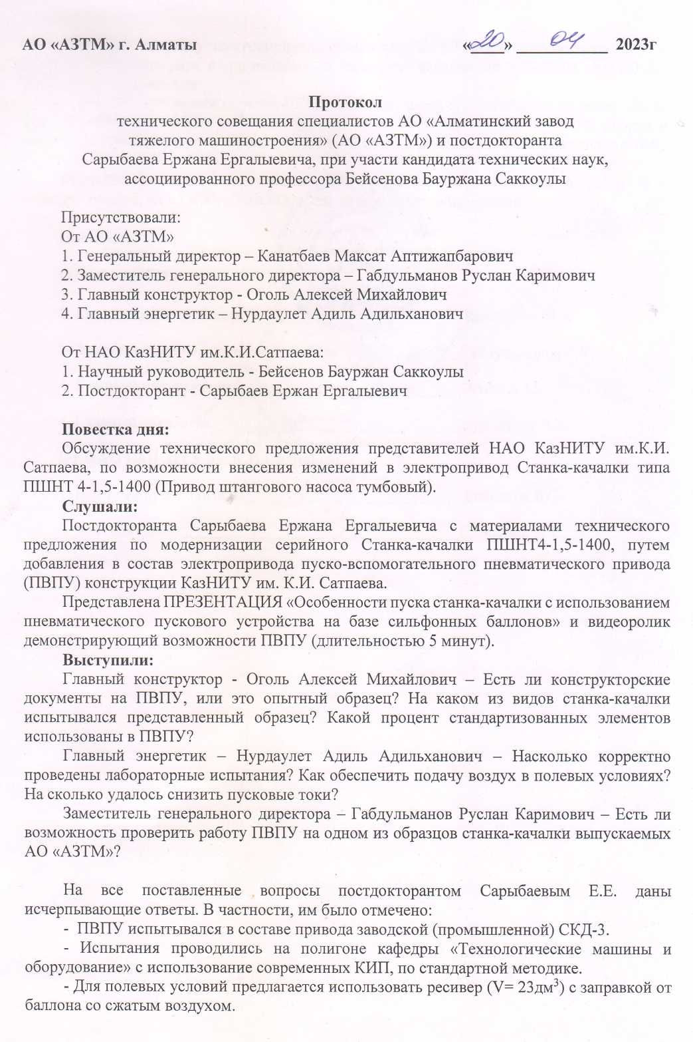

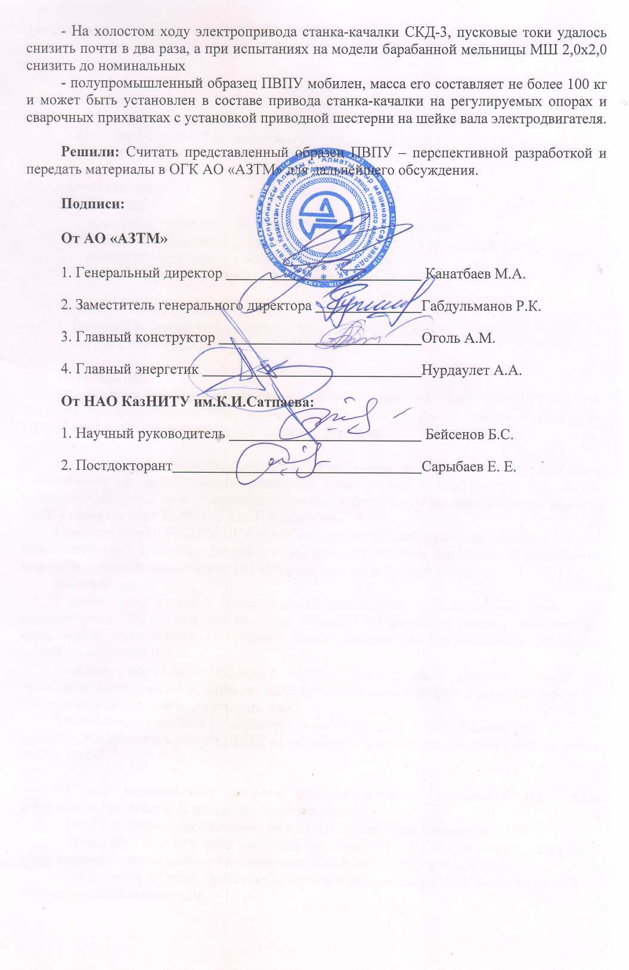
ҚОСЫМША Ж
ПКІҚҚ әзірлеуге арналған ТТ
